того, як ексцентрик розподільного вала двигуна натиснув на зовнішній кінець важеля 1 насоса, діафрагма 5 штоком 3 відтягується вниз. У порожнині над діафрагмою створюється розрідження, під дією якого відкриваються впускні клапани 6. Паливо з бака, пройшовши крізь сітчастий фільтр 7, заповнює порожнину над діафрагмою.
Коли виступ ексцентрика сходить із важеля /, пружина 10 повертає останній у вихідне положення. Водночас діафрагма 5 під дією пружини 4 прогинається вгору. Під тиском палива, що надійшло в
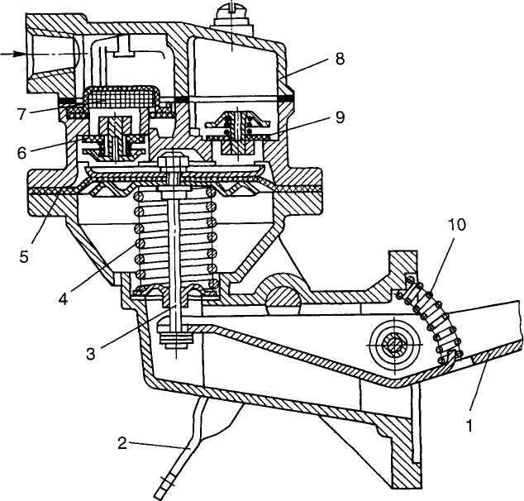
Рис. 2.42 Паливопідкачувальний насос діафрагмового типу:
/ — важіль привода; 2 — важіль ручного підкачування; 3 — шток; 4 — пружина;
^ — діафрагма; 6, 9 — відповідно впускний і випускний клапани; 7 — фільтр;
8 — кришка насоса; 10 — пружина важеля
101
порожнину над діафрагмою, закриваються впускні клапани й відкривається випускний 9 Паливо з насоса надходить у поплавцеву камеру карбюратора Під час заповнювання поплавцевої камери паливом діафрагма насоса залишається в нижньому положенні, а важіль 1 переміщується по штоку 3 вхолосту Паливо до карбюратора в цьому разі не надходить
Щоб заповнити поплавцеву камеру карбюратора, коли двигун не працює, треба натиснути на важіль 2 ручного підкачування, зв'язаний із діафрагмою насоса
Діафрагму 5 виготовляють із лакотканини або прогумованої тканини, клапани — з бензооіивостшкоі гуми, а їхні пружини — з бронзового дроту
Паливопідкачувальнии насос Б-10, що встановлюється на двигунах ЗИЛ-130, має три впускних і три випускних клапани Зусилля від ексцентрика розподільного вала двигуна до важечя привода паливного насоса передається штангою
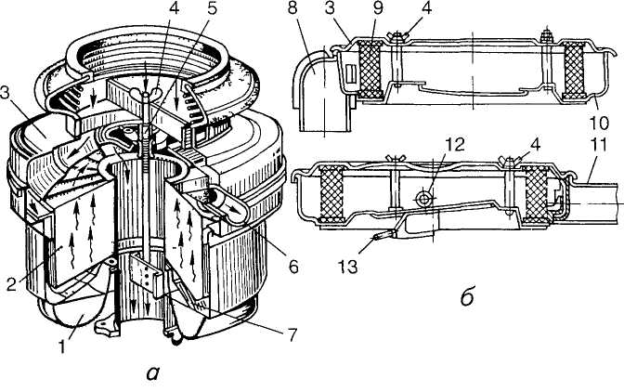
Рис. 2.43
Повітряні фільтри:
а — шерціино-оіиинип б — 11 cvxiim фпьтруваіьним елементом / — панна дія опиті 2 — фільтрувальний епемент ?— кришка, 4 — іаика б іранець ї—стяжним гвинт 6 — патрубок відбирання повітря до компресора 7 — відбивач оливи S // — повітрозабірш патрубки 9 - сухий фпьтрувальнип епемснг 10 — корпус фі іьтра 12 П— патрубки нентипяцп картер і
102
Повітряний фільтр установлюється на карбюраторі й очищає повітря, що надходить у нього, від пилу
В терційно-оливному фільтрі (рис 2 43, а) повітря зазнає подвійного очищення розрідженням потік повітря спрямовується вниз, ударяється об поверхню оливи (частинки пилу залишаються в оливі) й, різко змінивши напрям, надходить крізь фітьтрувальний елемент у вхідний патрубок карбюратора Фільтрувальний елемент виготов-чяють із металевої сітки або капронової набивки
У повітряному фіаьтрі з сухим фільтрувальним еіементом автомобілів «Жигули» також відбувається подвійне очищення Зовнішній шар елемента 9 (рис 2 43, б) виконано із синтетичних нетканих волокон (первинна очистка), а всередині міститься гофрований картон (вторинна очистка)
Патрубок 11, повернутий до радіатора, призначається для забирання повітря з шдкапотного простору Патрубок 8 забирає повітря з простору над випускним трубопроводом, що потрібно взимку Із зимового положення в літнє фільтр переставляють за кольоровими мітками, нанесеними на його кришці
Впускний трубопровід сполучає карбюратор із циліндрами двигуна Трубопроводи відливають з чавуну або алюмінієвого сплаву Алюмінієві впускні трубопроводи V-гюдібних двигунів ЗМЗ-53 і ЗИЛ-130 кріпляться до юловок правого и лівого циліндрів Трубопровід підігрівається теплотою охолодної рідини, що забезпечу повне випаровування бензину
Випускний трубопровід призначається для відведення відпрацьо ваних газів із циліндрів У V-подібних двигунів ЗМЗ-53 і ЗИЛ-130 є по два випускних трубопроводи, розташованих з обох боків двиїуна Приймальні труби від кожного випускного трубопровода йдуть до одного глушника 8 (див рис 2 36), розташованою під рамою автомобіля
Глушник, що його встановлюють під двигуном, зменшує шум під час випускання відпрацьованих газів Він мас вигляд резервуара, всередині якого розміщено трубу з багатьма отворами и кількома поперечними переіородками Відпрацьовані гази, потрапляючи в порожнину глушника, розширюються и, проходячи крізь отвори в трубі та перегородках, різко шижують швидкісіь, що и сприяє зниженню шуму
§2 8 СИСТЕМА ЖИВЛЕННЯ ДИЗЕЛІВ
Система живлення дизелів мас відповідати таким вимогам
- створювати високий тиск упорскування палива в циліндр,
- дозувати порції палива відповідно до навантаження дизеля,
- впорскувати паливо в камеру згоряння в певний момент, про-
іяюм заданого проміжку часу і з певною інтенсивністю,
KM
- добре розпилювати й рівномірно розподіляти паливо по об'єму
камери згоряння;
- забезпечувати початок упорскування й порції палива, що пода
ються насосом, однаковими в усіх циліндрах;
- надійно фільтрувати паливо перед його надходженням у насо
си й форсунки.
Ці вимоги зумовлені тим, що на процес сумішоутворення в дизелі відводиться мало часу (близько 0,001 с), тому дуже важливо розпилити паливо на найдрібніші краплинки й рівномірно розподілити їх по всьому об'єму повітря в камері згоряння.
Паливо для дизелів має відповідати таким вимогам:
- добре прокачуватися, забезпечуючи безперебійну роботу пали-
воподавальної апаратури (тобто мати оптимальну в'язкість, певні
низькотемпературні властивості, не містити води й механічних домі
шок);
- забезпечувати добре розпилювання, сумішоутворення й випа
ровування, а також швидке самозаймання, повне згоряння та м'яку
роботу без димлення, що залежить від його хімічного складу, який
оцінюється цетановим числом (показник займистості дизельного па
лива);
- не спричинювати підвищеного нагаро- й лакоутворення на
клапанах, поршневих кільцях, поршнях, закоксування розпилювача
й зависання його голки (схильність до нагаро- й лакоутворення ди
зельного палива залежить від його хімічного складу, в'язкості, а та
кож умісту механічних домішок);
- не спричинювати корозії резервуарів, баків та інших деталей
двигуна (корозійність палива залежить від умісту в ньому кислот,
сірчистих сполук і води);
■ бути стабільним під час транспортування й зберігання.
В'язкість — один із найважливіших показників якості дизельного
палива. Від неї залежать однорідність складу робочої суміші, розпи-люваність і випарність палива в циліндрі, надійність та довговічність паливної апаратури.
Паливо малої в'язкості добре розпилюється, випаровується й згоряє. Проте в цьому разі підвищується спрацьовування плунжерних пар паливного насоса, що призводить до витікання палива через збільшені зазори. Якщо в'язкість висока, паливо погано розпилюється, погіршується процес згоряння, знижується економічність роботи та підвищується димність вихлопу дизеля.
До важливих експлуатаційних характеристик дизельного палива належать його низькотемпературні властивості, які характеризують рухливість палива за мінусових температур. У дизельному паливі містяться парафінові вуглеводні, які за високої температури перебувають у розчиненому стані, а в разі зниження її викристалізовуються.
104
Низькотемпературні властивості оцінюються температурами помутніння й застигання.
Температурою помутніння називають температуру, за якої змінюється фазовий склад палива, тобто поряд із рідкою фазою з'являється тверда. При цьому паливо мутніє через виділення мікроскопічних кристалів льоду (якщо в паливі є вода) й твердих вуглеводнів.
Температурою застигання називають температуру, за якої паливо втрачає рухливість.
До системи живлення дизелів входять: ♦ паливний∙бак; ♦ фільтри грубої та тонкої очистки палива; + паливопроводи; ♦ паливний насос високого тиску; ♦ всережимний регулятор частоти обертання; ♦ автоматична муфта випередження впорскування палива; ф форсунка; ♦ підкачувальні насоси.
Паливопідкачувальний насос 10 дизеля КамАЗ-740 (рис. 2.44) засмоктує паливо з бака 1 крізь фільтри грубої 4 й тонкої 18 очистки.
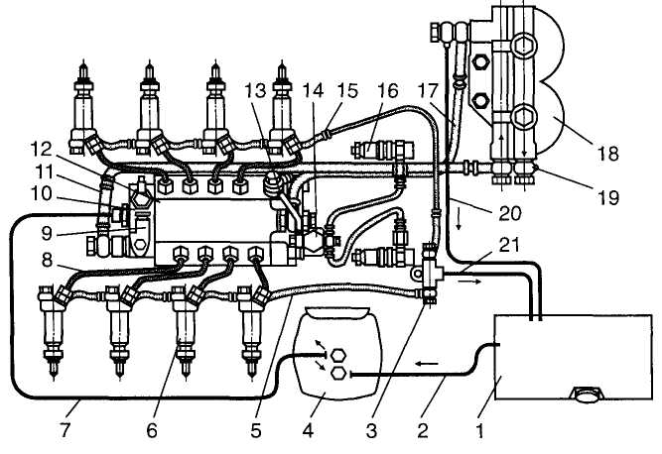
Рис. 2.44
Схема системи живлення дизеля КамАЗ-740:
1 — паливний бак; 2, 5, 7, S, 11, 13, 15, 17, 19—21 — палицопроводи; 3 — трійник;
4, 18— фільтри нідповідно грубої й тонкої очистки палива; б— форсунка; 9— ручний
підкачувальний насос; 10 — паливопідкачувальний насос; 12 — паливний насос
високого тиску; 14 — електромагнітний клапан; 16 — факельна свічка
105
Паливопроводами низького тиску 2, 7, 11 і 13 паливо надходить до насоса високого тиску 12, який розміщено між рядами циліндрів., Відповідно до порядку роботи циліндрів дизеля насос 12 подає пали7 во паливопроводами 8 високого тиску до форсунок 6, розташованих у головках циліндрів. Форсунки розпилюють і впорскують паливо в камери згоряння. Паливопідкачувальний насос 10 подає до насоса 12 більше палива, ніж потрібно для роботи дизеля, тому надлишкове паливо, а з ним і повітря, шо потрапило до системи, дренажними паливопроводами 17\ 20 відводяться з насоса 12 і фільтра тонкої очистки 18 назад у паливний бак. Паливо, що просочилося крізь зазор між корпусом розпилювача та голкою форсунки, зливається в бак паливопроводами 5, 75, і 21.
Паливний бак автомобіля КамАЗ місткістю 125, 170 або 250 л має заливну горловину, яку обладнано висувною трубою із сітчастим фільтром. Горловина закривається герметичною кришкою. В нижній частині бака є кран для зливання відстою. Рівень палива можна контролювати за покажчиком, сигнали до якого надходять від реостатного датчика, розташованого в баці.
Фільтр грубої очистки (відстійник) автомобіля КамАЗ, який попередньо очищає паливо, встановлено з лівого боку автомобіля на рамі. Фільтр (рис. 2.45) складається з корпусу 7, стакана 2, фільтрувальної сітки 4, заспокоювача З й відбивача 5. Для ущільнення між
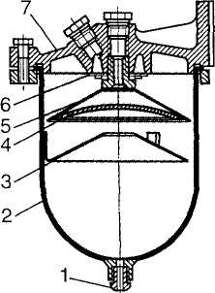
Рис. 2.45 Фільтр грубої очистки палива:
/ — зливальна пробка; 2 — стакан; 3 — заспокоювач, 4 — фільтрунальна сітка; 5 — иідбинач; 6 — розподільник; 7 — корпус
корпусом і стаканом ставиться кільце. Знизу в стакані 2 є зливальна пробка І. Паливо з бака надходить у фільтр підвідним штуцером і стікає в стакан. Великі сторонні частинки й вода збираються в ниж-
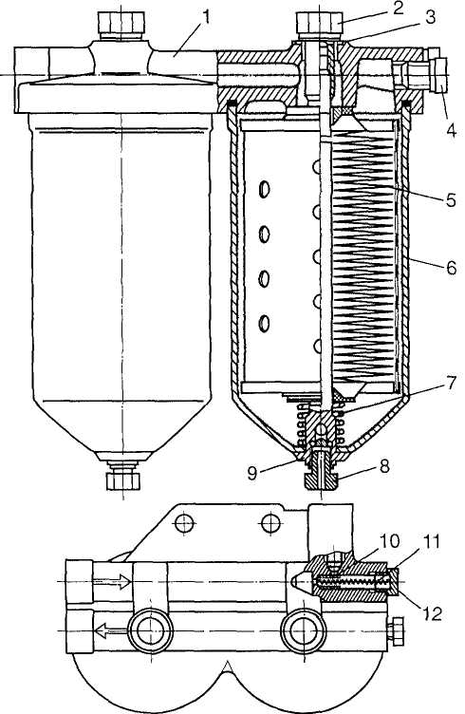
Рис. 2.46
Фільтр тонкої очистки палива:
1 — корпус; 2— болт; 3 — ущільнювальна шайба: 4. 8 — пробки; 5— фільтрувальний елемент; 6 — ковпак; 7, // — пружини; 9 — стержень; 10 — клапан-жпклер;
12 — пробка клапана
107
ній частині стакана. З верхньої частини паливо крізь фільтрувальну сітку 4 подається відвідним штуцером до паливопідкачувального насоса.
Фільтр тонкої очистки (рис. 2.46) остаточно очищає паливо перед його надходженням у насос високого тиску. Його встановлено в найвищій точці системи живлення для збирання й відведення в бак крізь спеціальний клапан-жиклер 10 повітря, що потрапило до системи разом із частиною палива. Фільтр автомобіля КамАЗ складається з двох секцій, що мають спільний корпус 1. До кожної секції входить ковпак 6 із привареним до нього стержнем 9 і паперовий фільтрувальний елемент 5. Знизу в стержень вкручено зливальну пробку 8. Ковпаки з'єднано з корпусом болтами 2 й ущільнено шайбами 3. У фільтрі є зливальний клапан, відрегульований на тиск 0,15 МПа. Клапан регулюється добиранням регулювальних шайб, розташованих усередині клапана. Розняття фільтра ущільнено прокладками.
Паливопроводи високого тиску (понад 20 МПа) між насосом високого тиску й форсунками виготовлено зі сталевих трубок, кінці яких мають конус і притиснуті накидними гайками через шайби до конусних гнізд штуцерів насоса й форсунок. Щоб запобігти поломкам паливопроводів унаслідок вібрацій, їх кріплять скобами й кронштейнами.
Паливний насос високого тиску призначається для подавання в циліндри двигуна (через форсунки) в певні моменти часу потрібних порцій палива. Цей насос — найскладніший вузол системи живлення дизеля.
Паливний насос дизеля КамАЗ-740 (рис. 2.47) складається з восьми однакових секцій відповідно до кількості циліндрів двигуна. До секції входять корпус 1, втулка 9 плунжера, плунжер 6, поворотна втулка 4, нагнітальний клапан 11, який штуцером 12 притиснутий до втулки плунжера. Під дією кулачка вала й пружини 5 плунжер здійснює зворотно-поступальний рух.
Під час руху плунжера вниз (під дією пружини) в порожнині втулки виникає розрідження, й коли відкривається впускне вікно 2, порожнина заповнюється паливом (рис. 2.48, а). Під час руху плунжера вгору (під дією кулачка) в надплунжерному просторі різко підвищується тиск (впускне вікно перекрите), й паливо крізь нагнітальний клапан 4, що відкрився, подається в паливопровід високого тиску (рис. 2.48, б). При цьому мінімальний зазор між втулкою та плунжером дорівнює приблизно 1 мкм; тиск подачі палива досягає 20 МПа. Коли скісна кромка 5 плунжера відкриє відсічне вікно 1, тиск палива у втулці плунжера різко знизиться, нагнітальний клапан 4 під дією пружини швидко закриється, й подача палива припиниться. Оскільки в цей момент плунжер ще рухається вгору, то паливо, яке витискається ним, крізь осьову 3 й радіальну просвердлини в
108
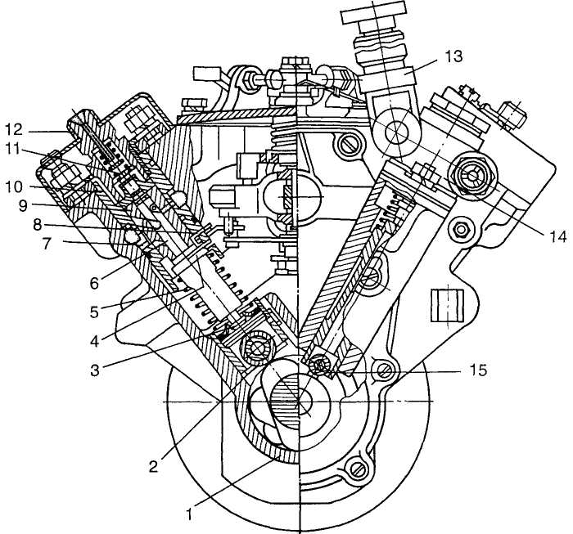
Рис. 2.47
Паливний насос високого тиску дизеля КамАЗ-740:
/ — корпус; 2 — ролик штовхача; 3 — тарілка пружини штовхана; 4 — поворотна втулка; 5 — пружина штовхача; 6 — плунжер; 7 — установочний штифт; 8 — рейка; 9 — втулка плунжера; 10 — корпус секції; 11 — нагнітальний клапан; 12 — штуцер; 13 — ручний підкачувальний насос; 14 — корпус палиїзопідкачувального насоса; /5 — ролик штовхача паливопідкачувального насоса
плунжері перетікає у відсічне вікно 1, минаючи виточку на плунжері (рис. 2.48, в).
Кількість палива, що подається секцією паливного насоса високого тиску до форсунки, регулюється повертанням плунжера за допомогою зубчастої рейки 8 (див. рис. 2.47), втулки 4 та повідка, що
109
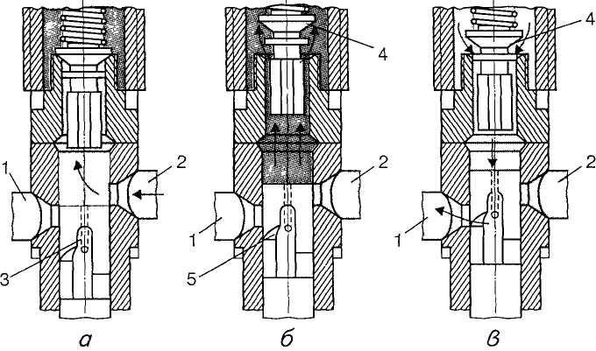
Рис. 2.48
Схема роботи секції паливного насоса високого тиску:
а — исмоктунання палива; б — подавання палива; в — кінець подавання;
1,2— відповідно відсічно ц впускне вікна; 3 — осьова просвердлина в плунжері;
4 — нагнітальний клапан; 5 — скісна кромка плунжера
зв'язує їх. Обидві зубчасті рейки переміщуються вздовж корпусу насоса під дією педалі керування подачею палива або регулятора частоти обертання колінчастого вала.
Залежно від кута повороту плунжера змінюється відстань, яку він проходить від моменту перекриття впускного вікна 2 до моменту відкриття скісною кромкою 5відсічного вікна / (див. рис. 2.48, в). У результаті змінюється тривалість впорскування, а отже, порція палива, що подається в циліндр.
Для зупинки двигуна треба перекрити подачу палива. Для цього плунжер установлюють рейкою в таке положення, щоб радіальна просвердлина в ньому виявилася повернутою до відсічного вікна. Коли плунжер переміщатиметься вгору, все паливо з надплунжерно-го простору просвердлиною 3 й виточкою на плунжері перетікатиме до вікна /, а потім — у паливний бак; у циліндр паливо не подається.
Всережимний регулятор частоти обертання автоматично підтримує задану частоту обертання колінчастого вала зміною (залежно від навантаження) кількості впорскуваного в циліндр палива. Регулятор дизеля КамАЗ розміщується в розвалі корпусу паливного насоса високого тиску й приводиться в дію від його кулачкового валика. Під
110
час роботи двигуна з частотою обертання колінчастого вала, що відповідає даному положенню педалі керування подачею палива, відцентрові сили тягарців регулятора зрівноважені зусиллям пружини. Якщо навантаження на двигун зменшиться (наприклад, автомобіль поїде на спуск), то частота обертання колінчастого вала почне зростати, тягарці регулятора, долаючи опір пружини, трохи розійдуться й перемістять рейку паливного насоса — подача палива зменшиться, що не дасть змоги дизелю істотно збільшити частоту обертання вала. В разі зниження частоти обертання вала відносно тієї, що відповідає положенню педалі керування подачею палива, відцентрова сила тя-іарців зменшиться й регулятор під дією зусилля пружини перемістить рейку в зворотному напрямі — подача палива збільшиться, а частота обертання колінчастого вала зросте до заданого положенням педалі значення.
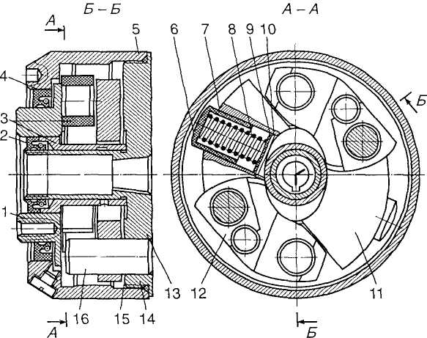
Рис. 2.49
Автоматична муфта випередження впорскування палива дизелів КамАЗ:
/ — ведуча півмуфта; 2, 4 — сальники; 3 — итулка ведучої півмуфти; 5 — корпус.
■ — регулювальні прокладки; 7 — стакан пружини; 8 — пружина; 9 — шайба;
10 — упорне кільце; // — тягарці із пальцем; 12 — простаика; 13 — ведена півмуфта,
14 — ущільнювальне кільце; 75 — шаііба; 16 — вісь тягарця
Ill
Автоматична муфта випередження впорскування палива призначається для зміни моменту початку впорскування палива залежно від частоти обертання колінчастого вала, що поліпшує пускові якості дизеля й підвищує його економічність. Ведена півмуфта 13 (рис. 2.49) кріпиться на конічній поверхні переднього кінця кулачкового валика паливного насоса шпонкою та гайкою, а ведуча півмуфта і — на маточині веденої (може повертатися на ній). Між маточиною та півмуфтою 1 установлено втулку 3. Ведуча півмуфта приводиться в дію розподільною проміжною шестірнею через вал із
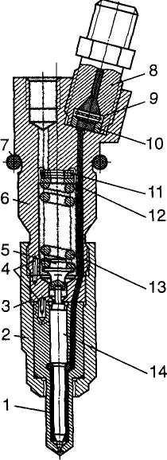
Рис. 2.50 Форсунка дизелів КамАЗ:
/ — корпус розпилювача; 2 — гайка розпилювача; 3 — проставка; 4 — установочні штифти; 5— штанга; 6— корпус форсунки; 7— ущільнювальне кільце; 8 — штуцер; 9 — фільтр; 10—ущільнювальна втулка; 11, 12 — регулювальні шайби; 13 — пружина;
14 — голка розпилювача
112
гнучкими сполучними муфтами. На ведену півмуфту обертання передається двома тягарцями //, які коливаються в площині, перпендикулярній до осі обертання муфти, на осях 16, запресованих у ведену півмуфту. Проставка 12 ведучої півмуфти впирається одним кінцем у палець тягарця, а іншим — у профільний виступ. Пружини 8 намагаються втримати тягарці на упорі у втулку З ведучої півмуфти.
У разі збільшення частоти обертання колінчастого вала тягарці під дією відцентрових сил розходяться, в результаті чого ведена півмуфта повертається відносно ведучої в напрямі обертання кулачкового валика, що збільшує кут випередження впорскування палива. В разі зменшення частоти обертання колінчастого вала тягарці під дією пружини сходяться. Ведена півмуфта повертається разом із валиком паливного насоса в бік, протилежний напряму обертання валика, що зменшує кут випередження впорскування палива.
Форсунка (рис. 2.50) призначається для впорскування й розпилювання палива. Паливопроводом високого тиску паливо надходить у штуцер 8 і, пройшовши крізь фільтр 9, просвердлинами в корпусах форсунки 6 і розпилювача 1 потрапляє в порожнину голки 14. Коли плунжер секції насоса створить достатній тиск, він, діючи на голку знизу вгору, долає зусилля пружини 13 і відштовхує голку, після чого
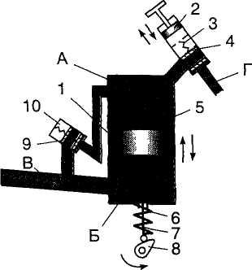
Рис. 2.51
Схема роботи підкачувальних насосів:
А, Б — порожнини; В — вихід палива до насоса високого тиску; Г — вхід палива від
фільтра грубої очистки; 1 — поршень паливопідкачувального насоса; 2 — поршень
ручного підкачувального насоса; 3, 5, 6, 10 — пружини; 4, 9 — відповідно впускний і
нагнітальний клапани; 7 — щтовхач; 8 — ексцентрик
113
починається впорскування палива крізь чотири отвори в розпилювачі. Після відсічення подачі палива в насос тиск його у форсунці знижується й голка знову опускається, припиняючи вихід палива з розпилювача. Паливо, що просочилося між голкою та корпусом розпилювача, відводиться з форсунки каналами в її корпусі. Форсунку встановлюють у головці циліндра й закріплюють скобою.
Підкачувальні насоси призначаються для подавання палива до насоса високого тиску в потрібній кількості й підтримання перед ним достатнього тиску.
Паливопідкачувальний насос поршневого типу дизеля КамАЗ (рис. 2.51) установлюється на задній кришці регулятора частоти обертання й приводиться в дію від ексцентрика кулачкового валика насоса високого тиску. Коли штовхач 7 опускається, поршень 1 під дією пружини 5 рухається вниз, створюючи розрідження в порожнині А. Впускний клапан 4, стискаючи пружину 3, піднімається й пропускає паливо в цю порожнину. Водночас із порожнини Б паливо витісняється в нагнітальну лінію (клапан 9 закритий). Під час руху поршня 1 вгору паливо з порожнини А крізь нагнітальний клапан 9 надходить у порожнину В (впускний клапан 4 закритий).
Для заповнення системи паливом і видалення з неї повітря на автомобілі КамАЗ є два ручних підкачувальних насоси: один закріпле-
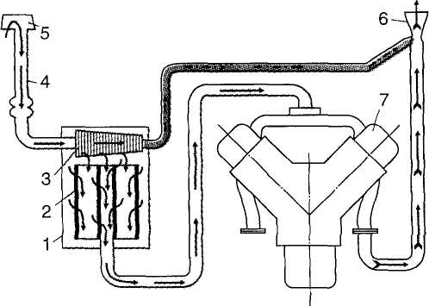
Рис. 2.52
Схема системи фільтрування повітря дизелів КамАЗ:
/ — корпус повітряного фільтра; 2 — картонний фільтрувальний елемент; 3 — інерційна решітка; 4 — труба поиітрозабірника; 5 — ковпак; б — ежектор; 7 — циліндр
14
но до фланця паливопідкачувального насоса, а другий установлено на кронштейні на корпусі зчеплення з правого боку автомобіля. Обидва насоси аналогічні за будовою. Для прокачування палива рукоятку з поршнем 2 приводять у рух від руки вгору — вниз.
Схема фільтрації повітря. Атмосферне повітря треба очистити від пилу, щоб зменшити спрацьовування тертьових деталей, і рівномірно розподілити за циліндрами.
Повітря крізь сітки ковпака 5 (рис. 2.52) надходить у трубу 4пові-трозабірника, а потім — у повітряний фільтр. Проходячи інерційну решітку 3 й різко змінюючи напрям свого руху, повітря спочатку звільняється від великих частинок пилу, які під дією сил інерції й розрідження викидаються в атмосферу ежектором 6. Потім дрібніші частинки пилу затримуються в картонному фільтрувальному елементі 2. Очищене повітря трубопроводами надходить у циліндри 7 дизеля.
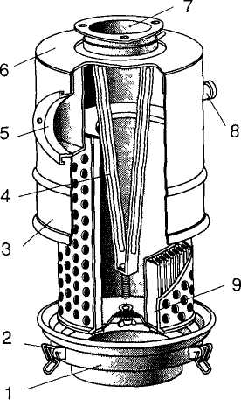
Рис. 2.53
Повітряний фільтр:
/ — кришка; 2 — серга кріплення кришки; З — корпус; 4 — кронштейн кріплення фільтрувального елемента; 5, 7 — відповідно ізхідний і вихідний патрубки; 6 — верхня кришка; 8 — патрубок відсмоктування пилу; 9 — фільтрувальний елемент
115
Повітряний фільтр автомобілів КамАЗ (рис. 2.53) установлено позаду кабіни й обладнано змінним картонним елементом 9. Повітря надходить у фільтр вхідним патрубком. Усередині корпусу 3 розміщуються інерційна решітка та пилозбірна порожнина, що сполучається з патрубками відсмоктування пилу. До патрубка 8 приєднано трубку, що веде до ежектора, встановленого у вихідній трубі глушника. Для контролю за роботою повітряного фільтра на лівому впускному трубопроводі встановлено індикатор запиленості, який у разі збільшення розрідження у впускних трубопроводах сигналізує опусканням червоного сигнального прапорця про необхідність промивання або заміни картонного фільтрувального елемента.
Наддування. Для збільшення літрової потужності дизелів у деяких із них застосовують так зване наддування, тобто подачу в циліндри повітря на такті впускання під тиском, що створюється нагнітачем (компресором). При цьому кількість повітря, яке надходить у циліндри, збільшується, що дає змогу спалювати в них більше палива й таким чином підвищувати потужність дизеля.
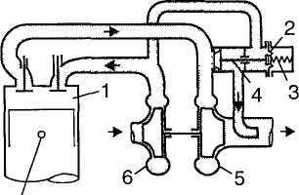
Рис. 2.54
Схема турбонадцування з перепуском газів, минаючи турбіну:
/ — циліндр; 2 — мембрана; 3 — пружина; 4 — перепускний клапан; 5 — турбіна;
6 — компресор
На автомобільних дизелях найчастіше застосовують газотурбінне наддування (рис. 2.54). Тиск повітря підвищується у відцентровому компресорі 6, робоче колесо якого приводиться в обертання турбіною 5, що використовує енергію потоку відпрацьованих газів до надходження їх у глушник.
Колеса компресора й турбіни, встановлені на спільному валу, обертаються з однаковою частотою. Цей агрегат називається турбо-
116
компресором. На V-подібному дизелі встановлюють один або два турбокомпресори; в останньому випадку кожен турбокомпресор обслуговує свій ряд циліндрів. Щоб тиск наддування не перевищував допустимого значення (0,2 МПа), використовують перепускний клапан 4, який при досягненні потрібного тиску наддування (він діє на мембрану 2) відкривається й перепускає частину відпрацьованих газів повз турбіну 5. Іноді для зменшення температури повітря після компресора його пропускають через холодильник.
Газотурбінне наддування дає змогу збільшити літрову потужність дизеля до 15...18 кВт/л, тобто на 20...40 %, і застосовується для автомобільних дизелів ЯМЗ-238Ф, КамАЗ-7403 та ін.
§ 2.9. СИСТЕМА ЖИВЛЕННЯ ДВИГУНІВ ГАЗОБАЛОННИХ АВТОМОБІЛІВ
Газове паливо для автомобільних двигунів застосовують у стисненому або зрідженому стані. Метан стискають до тиску в середньому 20 МПа і зберігають у товстостінних балонах. Етан, пропан і бутан переходять у рідкий стан при стисканні до 1,6 МПа. їх також зберігають у балонах.
Газоповітряні суміші порівняно з бензоповітряними мають виші антидетонаційні властивості, що дає змогу підвищити ступінь стискання й поліпшити економічні показники двигуна. Газові двигуни характеризуються повнішим згорянням суміші й набагато нижчою токсичністю (шкідливістю) відпрацьованих газів, завдяки чому зменшується забруднення навколишнього середовища.
У разі застосування газу не змивається плівка оливи зі стінок гільз і поршнів, зменшується нагароутворення в камерах згоряння; через відсутність конденсації пари бензину на стінках гільз циліндрів не розріджується олива, завдяки чому в 1,5...2 рази збільшуються термін служби двигуна й період зміни оливи.
Однак у газобалонних автомобілів складна система живлення, підвищуються вимоги щодо пожежо- й вибухобезпечності, потужність газових двигунів на 10...20 % менша порівняно з карбюраторними, оскільки в суміші з повітрям газ займає більший об'єм, ніж бензин. Автомобіль втрачає частину своєї вантажопідйомності через велику масу газобалонної установки.
Двигуни, що працюють на стиснених або зріджених газах, створюють на базі карбюраторних. Для цього останні обладнують спеціальною газовою апаратурою й балонами, але вони зберігають здатність працювати також і на бензині. При цьому висока детонаційна стійкість газу, октанове число якого перевищує 100 од., належно не
117
реалізується, бо ступінь стискання двигуна вибирають відповідно до набагато меншого, ніж у газу, октанового числа бензину.
Установка для роботи на стисненому газі. Вісім балонів, згрупованих по чотири (рис. 2.55), розміщують під платформою кузова й кожну групу обладнують вентилем, що дає змогу витрачати газ із будь-якої групи або відразу з обох. Газом балони наповнюються крізь вентиль 10.
Із балонів газ крізь витратні вентилі 9 і 14 надходить у підігрівник 18, що призначається для захисту системи від замерзання внаслідок великого зниження температури газу під час його розширення в редукторі високого тиску 20. Між підігрівником газу, що обігрівається теплотою відпрацьованих газів, і балонами встановлено основний витратний вентиль 13. На редукторі високого тиску 20 установлено датчик контрольної лампи, яка засвічується в разі зниження тиску газу в редукторі до значення менше ніж 0,45 МПа. Це сигналізує водієві про те, що газу в балонах залишилося на 10...12 км.
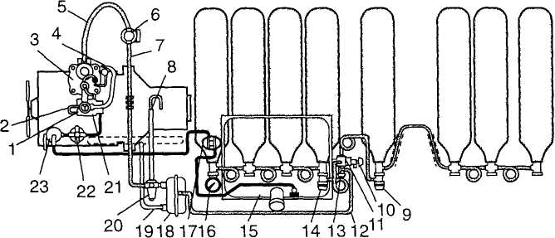
Рис. 2.55
Принципова схема газобалонної паливної системи з лівим розташуванням
арматури газових балонів:
1 — газсший змішувач; 2 — шланг системи холостого ходу; З — редуктор низького тиску; 4 — шланг від пускового клапана до газового змішувача; 5 — шланг від електромагнітного клапана до редуктора низького тиску; б — електромагнітний клапан із фільтром; 7 — трубка від перехідного штуцера до електромагнітного клапана;
- — шланг для відведення газу від запобіжного клапана редуктора писокого тиску;
- — вентиль задньої групи балонів; 10 — наповнювальний вентиль; 11 — хрестоиина;
12 — трубка від хрестовини до підігрівника газу; 13 — основний витратний вентиль;
14 — вентиль передньої групи балонів; 75 — паливний бак; 16 — манометр писокого
тиску; 17 — фільтр грубої очистки палива; 18— підігрівник газу; 19 — рукав підігрів
ника газу; 20 — редуктор високого тиску; 21 — карбюратор-змішувач; 22 — фільтр
тонкої очистки палииа з електромагнітним клапаном; 23 — палкіший насос
118
Із редуктора 20 газ надходить в електромагнітний клапан 6 із фільтром. Цей клапан відкривається під час пуску двигуна, і газ трубкою 7 надходить у редуктор низького тиску 3.
Редуктор 3 має два ступені й знижує тиск газу, що надходить у карбюратор-змішувач, майже до атмосферного (0,9...1,15 МПа), дозує газ для приготування суміші потрібного складу й вимикає газову лінію в разі зупинки двигуна. Під час роботи двигуна газ надходить у карбюратор-змішувач 21, а в режимі холостого ходу — шлангом 2 безпосередньо в задросельний простір.
Робота двигуна на бензині забезпечується стандартною системою живлення бензином, яку підключено до карбюратора-змішувача 21.
Сталеві балони для стисненого газу виготовляють із суцільнотягнутих труб із зовнішнім діаметром 219 мм і товщиною стінок 6,5...7,0 мм. Місткість балона — 50 л.
Для вдосконалення газобалонної паливної системи й підвищення протипожежної безпеки на автомобілях ЗИЛ-138А горловини балонів можна розміщувати з правого боку автомобіля. Особливість системи полягає в тому, що редуктор високого тиску встановлюється на передній стінці кабіни під капотом. Кронштейн редуктора водночас править за підігрівник газу. Для цього до додаткового кронштейна приварюється трубка, куди шлангом із системи охолодження двигуна через кран приладу для опалювання кабіни надходить гаряча рідина. З порожнини кронштейна рідина шлангом спрямовується в радіатор приладу для опалювання кабіни, а потім до насоса системи охолодження двигуна. Для пожежної безпеки в разі випадкового розриву мембрани редуктора високого тиску газ із ковпака редуктора й від запобіжного клапана відводиться за межі підкапотного простору окремими трубопроводами.
Основні елементи газобалонної установки для роботи на стисненому газі: ♦ газові трубопроводи; ♦ вентилі; ♦ редуктор високого тиску; ♦ підігрівник газу; ♦ електромагнітний клапан; ♦ газовий редуктор низького тиску; ♦ дозувально-економайзерний пристрій; ♦ карбюратор-змішувач.
Газові трубопроводи від балонів до редуктора високого тиску автомобіля ЗИЛ-138А становлять сталеві трубки із зовнішнім діаметром (10 ± 0,1) мм і товщиною стінки 2 мм. Трубопровід від редуктора високого тиску до редуктора низького тиску — це трубки діаметром (10 ±0,15) мм і товщиною стінки 1 мм. Усі з'єднання газових трубопроводів з перехідниками, вентилями та іншими елементами газової апаратури — безпрокладні ніпельні типу «врізне кільце» й допускають багаторазове розбирання. Коли затягується накидна гайка, кільце ніпеля деформується й набирає форми внутрішнього конічного отвору в штуцері, герметизуючи з'єднання. Водночас кільце врі-
119
зується гострою кромкою в стінку трубки, запобігаючи вириванню її зі з'єднання під дією високого тиску.
Вентилі, встановлені в газобалонній системі автомобіля ЗИЛ-138А, мають різне призначення: один — наповнювальний, решта три — витратні. Конструкція вентилів в основному однакова: вони різняться лише різьбою на бічному штуцері (наповнювальний вентиль має спеціальну ліву різьбу). Вентиль складається з корпусу з конічною різьбою, маховика зі шпинделем, муфти та клапана. Для приєднання газопроводу на бічний штуцер вентиля нагвинчується перехідний штуцер із прокладкою. В наповнювального вентиля після заповнення балонів стисненим газом перехідний штуцер закривається запобіжним ковпачком із ланцюжком.
Редуктор високого тиску (рис. 2.56) призначається для зменшення тиску стисненого газу з 20 до 0,9...1,15 МПа. Тиск газу в редукторі знижується внаслідок його розширення під час охолодження крізь щілину між клапаном 5 і сідлом 7 у камеру низького тиску Б. У порожнину високого тиску А стиснений газ надходить крізь штуцер. Клапан 5 залишається відкритим під дією зусилля натискної пружини /, що передається на нього через мембрану 2 й штовхач 3, доти,
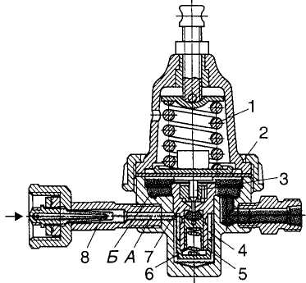
Рис. 2.56
Газовий редуктор високого тиску:
А, Б — камери відповідно ізисокого й низького тиску; / — натискна пружина; 2 — мембрана; 3 — штовхач; 4, 8 — фільтри; 5 — редукційний клапан; 6 — пружина
клапана; 7— сідло клапана
120
доки тиск газу під мембраною не врівноважить це зусилля, після чого клапан закривається під дією пружини 6. Редуктор автоматично підтримує робочий тиск. Якщо тиск нижчий від 0,45 МПа, клапан редуктора відкритий постійно, а в кабіні водія засвічується контрольна лампа. Якщо ж робочий тиск з якихось причин перевищить 1,7 МПа, спрацює запобіжний клапан.
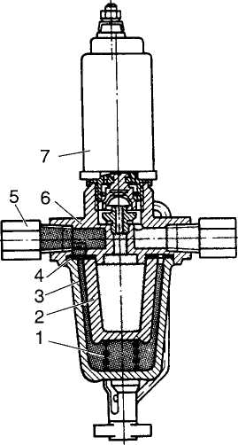
Рис. 2.57 Електромагнітний клапан із фільтром:
1 — пружина; 2— повстяний фільтрувальний елемент; 3 — ковпак; 4— гумове кільце; 5 — штуцер; 6 — корпус; 7 — електромагнітний клапан
Підігрівник потрібний для попереднього підігрівання газу, особливо взимку. Без підігрівника волога й вуглекислота, які містяться в газі, можуть замерзнути в редукторі високого тиску.
Підігрівник газу автомобіля ЗИЛ-138А складається з нижнього та верхнього корпусів, у яких стиснений природний газ обігрівається теплотою відпрацьованих газів. Вхідний патрубок підігрівника гнучким металевим рукавом сполучається з лівою приймальною трубою
121
глушника. З підігрівника відпрацьовані гази викидаються в атмосферу вихідним патрубком.
У схемі газобалонної установки підігрівник розташовано між магістральним вентилем та редуктором високого тиску й установлейо позаду останнього на лівому лонжероні рами.
Електромагнітний клапан із фільтром (рис. 2.57), куди під тиском 0,9...1,15 МПа газ надходить з редуктора високого тиску, прикріплено на кронштейні до передньої стінки кабіни. Фільтр складається з корпусу 6, електромагнітного клапана 7, повстяного фільтрувального елемента 2, алюмінієвого ковпака З, підвідного й відвідного штуцерів. Коли запалювання ввімкнено, клапан електромагніту під дією пружини закритий і не пропускає газ у редуктор низького тиску. Після вмикання запалювання клапан відкривається, й очищений від механічних домішок газ надходить у редуктор низького тиску, а потім у змішувач і карбюратор. Ковпак фільтра під час його монтажу на корпус ущільнюється гумовим кільцем.
Газовий редуктор низького тиску (рис. 2.58) становить двоступінчастий автоматичний регулятор тиску мембранного типу з важільною передачею від діафрагми до клапанів. Основне призначення редуктора полягає у зниженні тиску газу, який надходить до змішувача. Водночас в редукторі здійснюється автоматичне регулювання кількості газу, потрібного для різних режимів роботи двигуна, за допомогою дозувально-економайзерного пристрою (див. рис. 2.59).
Для створення надлишкового тиску газу на виході з редуктора й надійнішого перекриття газової лінії, коли двигун не працює, передбачено розвантажувальний пристрій мембранно-пружинного типу, який сполучається із впускним трубопроводом двигуна.
Кожний ступінь редуктора обладнано регулювальним клапаном, плоскою мембраною з прогумованої тканини, пружиною та важелем, що з'єднує мембрану з клапаном. Обидва ступені редуктора разом із розвантажувальним і дозувально-економайзерним пристроєм об'єднано в одному агрегаті.
Коли двигун не працює й витратний вентиль на хрестовині закритий, тиск у порожнині 31 першого ступеня дорівнює атмосферному, і клапан 27першого ступеня відкритий під дією пружини 79 (рис. 2.58).
Коли вентиль відкрито й увімкнено електромагнітний клапан, газ, пройшовши крізь фільтри вентиля, електромагнітного клапана й редуктора низького тиску, надходить у порожнину 31 першого ступеня редуктора. Газ тисне на мембрану 25, яка, долаючи зусилля пружини 19, прогинається й у момент досягання заданого тиску через важіль 18 закриває клапан 27. Тиск газу в порожнині регулюється зміною зусилля пружини 19, що діє на мембрану 25, за допомогою гайки 20.
122
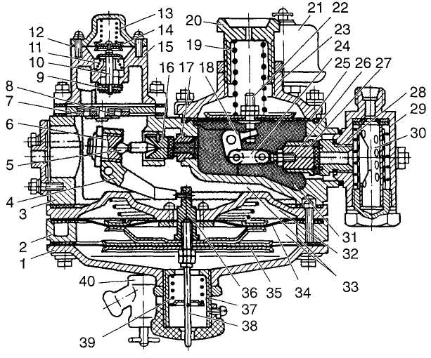
Рис. 2.58
Газовий редуктор низького тиску:
/ — кришка корпусу редуктора; 2 — корпус розвантажувального пристрою; З — корпус редуктора; 4 — важіль клапана другого ступеня; 5 — штовхан клапана другого ступеня; б — регулювальний гвинт клапана другого ступеня; 7 — витратомірна шайба потужностей регулювання кількості газу; 8 — витратомірна шайба економічного регулювання кількості газу; 9 — клапан економайзера; 10 — штовхач клапана економайзера; 11 — пружина клапана економайзера; 12 — мембрана економайзера; 13 — пружина мембрани економайзера; 14 — вакуумна порожнина економайзера; 15 — корпус економайзера; 16 — клапан другого ступеня; 17 — сідло клапана другого ступеня; 18 — важіль клапана першого ступеня; 19 — пружина мембрани першого ступеня; 20— регулювальна гайка пружини мембрани першого ступеня; 21 — датчик манометра низького тиску; 22 — шток мембрани першого ступеня; 23 — верхня кришка корпусу редуктора; 24 — з'єднувальна тяга; 25 — мембрана першого ступеня; 26 — регулювальний гвинт клапана першого ступеня; 27 — клапан першого ступеня; 28 — сідло клапана першого ступеня; 29 — корпус газового фільтра; ЗО — фільтрувальний елемент; 31 — порожнина першого ступеня; 32 — порожнина розвантажувального пристрою; 33 — порожнина другого ступеня; 34 — розвантажувальна мембрана; 55 — мембрана другого ступеня; 36 — шток мембрани другого ступеня; 37 — регулювальний ніпель пружини мембрани другого ступеня; 38— стержень штока; 39 — пружина мембрани другого ступеня; 40 — кран для зливання конденсату
123
Клапан 16 другого ступеня закритий і щільно притиснутий до сідла пружиною розвантажувальної мембрани й пружиною 39, зусилля від яких передається через шток 36 і стержень 38, важіль 4 і штовхан J. Особливість конструкції другого ступеня полягає в застосуванні розвантажувального пристрою. Коли двигун не працює, пружина диска розвантажувального пристрою створює додаткове зусилля, що через важільну систему передається на клапан 16 і запирає його, надійно перекриваючи вихід газу до змішувача.
Під час пуску двигуна у змішувальній камері карбюратора створюється розрідження, яке шлангами (через вакуумну порожнину економайзера) передається в порожнину 32 розвантажувального пристрою. Розвантажувальна мембрана 34 внаслідок розрідження прогинає й стискає пружину диска, тим самим розвантажуючи клапан 16 другого ступеня. Зусилля пружини 39 стає недостатнім для втримання клапана 16 другого ступеня закритим, і він відкривається під тиском газу з порожнини 31 першого ступеня. Газ заповнює порожнину 33 другого ступеня, а потім крізь економайзер надходить у змішувач. Тиск газу в порожнині 31 першого ступеня встановлюється в межах 0,18...0,20 МПа.
У режимі холостого ходу витрата газу невелика, і в порожнині 33 другого ступеня створюється надлишковий тиск. Зі збільшенням витрати газу тиск у порожнині 33 знижується майже до атмосферного. В міру відкривання дросельних заслінок подача газу в циліндри двигуна збільшується. Кількість газу, що визначає склад газоповітряної суміші, регулюється економайзером: в режимі часткових навантажень двигун працює на збіднених сумішах, що дає змогу досягти найкращої економічності, а для того щоб двигун розвинув максимальну потужність при повному відкритті дросельних заслінок, паливна суміш збагачується.
Склад газоповітряної суміші, що надходить до двигуна, регулюється дозувально-економайзерним пристроєм (рис. 2.59), який складається з дозувального пристрою, економайзера з пневматичним приводом та патрубка для відведення газу з редуктора.
Коли двигун працює на часткових навантаженнях (з не повністю відкритими дросельними заслінками), газ із редуктора подається крізь дозувальний отвір шайби 10. Потужнісне регулювання двигуна (в разі повного відкриття дросельних заслінок) забезпечується при відкритому клапані 8.
Простір між діафрагмою 6 та кришкою 5 економайзера за допомогою штуцерів і гумових трубок 1, 2 сполучається з впускним трубопроводом двигуна й розвантажувальним пристроєм газового редуктора.
У корпусі 4 дозувально-економайзерного пристрою розміщено діафрагму 6 і пружину 7, затиснуті кришкою 5, клапан 8 з пружи-
124
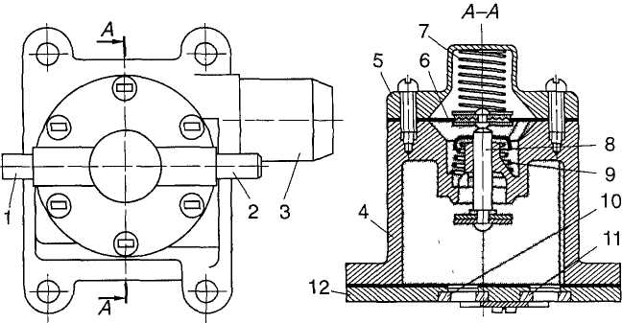
Рис. 2.59
Дозувально-економайзерний пристрій:
/ — трубка для з'єднання із впускним трубопроводом двигуна; 2 — трубка для з'єднання з розвантажувальним пристроєм; 3 — патрубок виходу газу у змішувач; 4 — корпус; 5 — кришка; 6 — діафрагма; 7 — пружина діафрагми; 8 — клапан; 9 — пружина клапана; 10, 11 — шайби відповідно економічного й потужнісного
регулювання; 12 — пластина
ною 9, пластину 12 з дозувальними шайбами потужнісного 11 та економічного 10регулювань. У корпусі 4економайзера є патрубок Ілля виходу газу.
В карбюраторі-змішувачі К-91 газовий змішувач конструктивно об'єднано з перехідником карбюратора К-88А (рис. 2.60), на якому встановлено повітряний фільтр. У перехідник-змішувач 5 газ надходить крізь патрубок 3 і зворотний клапан 4, який під час роботи двигуна в режимі холостого ходу закритий. В цьому разі газ трубкою 2 надходить у канали холостого ходу змішувальних камер карбюратора з патрубка змішувача.
Система живлення бензином автомобіля ЗИЛ-138А відрізняється від системи живлення автомобіля ЗИЛ-130 тим, що між бензонасосом і поплавцевою камерою карбюратора встановлено електромагнітний клапан-фільтр. Коли вимикається запалювання, клапан автоматично закривається. Клапан може бути закритий і в разі ввімкненого запалювання, якщо перемикач виду палива встановлено в положення «0» (коли весь бензин із бензобака витрачено) або в по-іоження «газ». У корпус клапана вмонтовано стандартний фільтр юнкої очистки бензину з керамічним фільтрувальним елементом і шімним пластмасовим стаканом-відстійником.
125
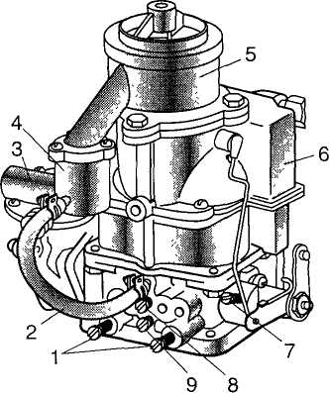
Рис. 2.60
Карбюратор-змішувач К-91:
/ — гвинти якісного регулювання складу суміші в разі роботи на бензині; 2 — трубка холостого ходу; 3 — патрубок для підведення газу; 4 — корпус зворотного клапана; 5 — перехідник-змішувач; 6 — карбюратор; 7— гвинт регулювання кількості суміші; 8 — гвинт регулювання загальної подачі газу в систему холостого ходу; 9 — гвинт регулювання подачі газу на мінімальній частоті обертання колінчастого вала
Газобалонна установка для роботи на зрідженому газі. З балона 5 крізь витратний вентиль 19 (рис. 2.61), магістральний вентиль 6 і газопровід 17 стиснений газ надходить у випарник 16, що обігрівається рідиною з системи охолодження двигуна. Потім крізь фільтр 11 газ надходить у редуктор 12, де його тиск зменшується майже до атмосферного. Контролюють роботу системи за допомогою манометрів 7 (тиск у балоні) і 8 (тиск у редукторі).
Пуск і прогрівання двигуна здійснюють на паровій фазі газу. Для цього відкривають паровий 18 і магістральний 6 вентилі. На короткий час двигун зупиняють вимиканням запалювання, а в разі зупинки на 1...2 год перекривають магістральний вентиль.
На днищі балона 5 є запобіжний клапан 2 (відкривається при тиску 1,68 МПа), наповнювальний вентиль із зворотним клапаном, вентиль максимального заповнення балона й датчик рівня зрідженого газу.
Для наповнення балона використовують вентиль 4. Заповнюють тільки 90 % об'єму, щоб у разі розширення газу під час нагрівання
126
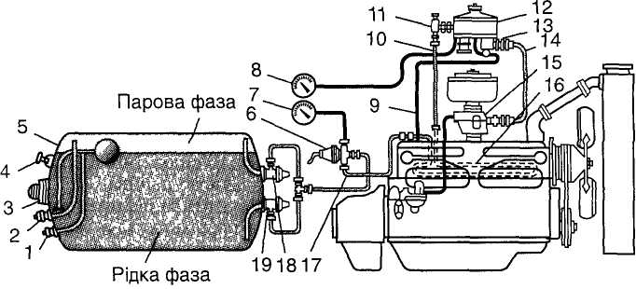
Рис. 2.61
Схема газобалонної установки для роботи на зрідженому газі:
/ — вентиль-покажчик максимального рівня; 2 — запобіжний клапан; 3 — покажчик рівня рідини в баці; 4 — наповнювальний вентиль; 5 — балон низького тиску; 6 — магістральний вентиль; 1,8 — манометри; 9 — трубка розвантажувального пристрою; 10, 14, 17 — газопроводи; 11 — фільтр; 12 — двоступінчастий редуктор; ІЗ — економайзер; 15 — карбюратор-змішувач; 16 — випарник; 18, 19 — вентилі
для пари й рідини
балон не зруйнувався. Рівень рідкого газу в процесі заправляння контролюється за допомогою трубки рівня вентиля-покажчика 1. Водій контролює наявність газу за допомогою покажчика 3.
- Злпрлнляїп і.і юбллоши \сіаког>кн можна плькп па іл инілпон
пильних сіапшнч. коли двшуп не нрапкн. Під час ;аіірлг.ляііня
юши spuAeiuiM іліом і роба иереп нем обмороження.
- Ілчсмлуаілція і л юікиопішх аіиомобілін і несиранним іліоііим
■ іадікіппям і ншіклпиям кну іабороняі іі.ся. Коди не плаї іьси ус\
ні ііпіікаппя іа$\, пою нип\ск;\іоп> н аімосс|)ер\ (якомоіа далі під ! їси і іжере і hoi піо).
■ }\о нодіппя п опслуюіл панни і л іобллонппх ашомобіліп доп\с
юі ьси особи, які маю іь підім иідпу іпдіоіог,к> і склали it 11 п і п і і ех
пім\м\' іл іехнікп бе піски.
§ 2.10. СИСТЕМА ВПОРСКУВАННЯ ПАЛИВА
У нашій країні експлуатується багато автомобілів іноземного виробництва із системою впорскування палива (інжектором).
Застосування карбюраторів з електронним керуванням сумішоутворенням дає змогу: підтримувати оптимальний склад паливоповіт-
І27
ряної суміші й оптимальне наповнення циліндрів на різних режимах роботи двигуна; збільшити паливну економічність і зменшити вміст шкідливих сполук у відпрацьованих газах; підвищити надійність системи живлення, а також полегшити обслуговування й діагностику.
Проте будь-якому карбюратору властивий елемент «стихійності» в сумішоутворенні. Крім того, ця система живлення має межу «пристосування» до режимів роботи двигуна.
Система впорскування палива дає змогу оптимізувати процес сумішоутворення, тобто впорскування може здійснюватися більш оптимально за місцем, часом і потрібною кількістю палива.
Впорскувальні паливні системи класифікують за різними ознаками. За місцем підведення палива розрізняють: • центральне одноточкове впорскування; • розподілене впорскування; • безпосереднє впорскування в циліндри. За. способом подавання палива впорскування буває: • неперервним; • переривчастим. Крім того, ці системи розрізняють за типом механізмів, що дозують паливо: ♦ з плунжерними насосами; • з розподільниками; • з форсунками; щ з регуляторами тиску. Регулювання кількості сумі-ш і може бути: • пневматичним; • механічним; • електронним. Регу-лювання складу суміші може здійснюватися за: • розрідженням у впускній системі; т кутом повороту дросельної заслінки; • витратою повітря.
Впорскування дає змогу точніше розподілити паливо в циліндрах. У разі розподіленого впорскування склад суміші в різних циліндрах відрізняється тільки на 6...7 %, а в разі живлення від карбюратора — на 11...17 %.
Завдяки відсутності додаткового опору потокові повітря на впуску у вигляді карбюратора з дифузором, а отже, більш високому коефіцієнту наповнення циліндрів, можна дістати вищу літрову потужність двигуна.
Впорскування дає змогу використовувати більше перекриття клапанів для кращого продування камери згоряння чистим повітрям, а не сумішшю. Внаслідок кращого продування й більшої рівномірності складу суміші в циліндрах знижується температура стінок циліндрів, днищ поршнів і випускних клапанів, що, своєю чергою, дає змогу зменшити потрібне октанове число палива на 2...З од., тобто підвищити ступінь стискання без загрози детонації. Крім того, знижується утворення оксидів азоту під час згоряння палива, поліпшуються умови мащення дзеркала циліндра.
Проте, як і в карбюраторному двигуні, треба, щоб склад суміші в процесі впорскування палива узгоджувався з режимом роботи двигуна (пуск, холостий хід, малі й максимальні навантаження); в разі різкого відкриття дросельної заслінки має забезпечуватися збагачення суміші.
128
2.10.1. Система впорскування палива «K-Jetronic»
Система «K-Jetronic» фірми BOSCH — це механічна система постійного впорскування палива.
Паливо під тиском надходить до форсунок, установлених перед впускними клапанами у впускному колекторі. Форсунки неперергно розпилюють паливо, тиск якого (витрата) залежить від навантаження двигуна (розрідження у впускному колекторі) та температури охолодної рідини.
Кількість повітря, що підводиться, постійно вимірюється витра томіром, а кількість упорскуваного палива строго пропорційна (1:14,7) кількості повітря, яке надходить, і регулюється дозатором-розподільником палива. Дозатор-розподільник, або регулятор складу й кількості робочої суміші, складається з регулятора кількості палива й витратоміра повітря. Кількість палива регулюється розподільником, що керується витратоміром повітря та регулятором керуючого тиску. Своєю чергою, дія регулятора керуючого тиску визначається розрідженням у впускному трубопроводі, а також температурою рідини в системі охолодження двигуна.
Принцип дії, головна дозувальна система й система холостого ходу. Паливний насос 4 (рис. 2.62) забирає паливо з бака 1 і подає його під тиском близько 0,5 МПа через нагромаджувач Зта фільтр 2 до каналу А дозатора-розподільника 8. У разі звичайного карбюраторного живлення керування двигуном здійснюється натисканням на педаль «газу», тобто повертанням дросельної заслінки, яка регулює кількість робочої суміші, що подається в циліндри, а в системі впорскування дросельна заслінка 7 регулює тільки подачу чистого повітря.
Для забезпечення потрібного співвідношення між кількістю повітря, що надходить, та кількістю впорскуваного палива використовуються витратомір повітря з напірним диском 10 і дозатор-розподільник палива 8.
Насправді витратомір не вимірює, буквально, витрату повітря, а просто його напірний тиск переміщується «пропорційно» витраті повітря. Назва «витратомір» пояснюється тим, що в цьому пристрої використано принцип дії фізичного приладу, який називається трубкою Вентурі й застосовується для вимірювання витрати газів.
Витратомір повітря^ системи впорскування палива становить прецизійний механізм. Його напірний диск дуже легкий (товщина — приблизно 1 мм, діаметр — 100 мм), кріпиться до важеля, з іншого боку якого (див. рис. 2.62) встановлено балансир, що зрівноважує всю систему. Оскільки вісь обертання важеля лежить в опорах з мінімальним тертям (підшипники кочення), диск дуже «чутливо» реагує на зміну витрати повітря.
На осі обертання важеля напірного диска 10 закріплено другий важіль з роликом. Останній упирається безпосередньо в нижній кі-
129
нець плунжера дозатора-розподільника. Використання другого важеля з регулювальним гвинтом дає змогу змінювати відносне положення важелів, а отже, й розташування напірного диска та упорного ролика (плунжера розподільника), тим самим регулюючи склад робочої суміші. Положення гвинта регулюється на заводі-виготовлю-вачі. На деяких автомобілях, наприклад BMW-5201, BMW-525i, BMW-528i, BMW-535i, цим гвинтом можна в разі потреби відрегулювати вміст СО у відпрацьованих газах (суміш збіднюється загвинчуванням гвинта).
Механічна система витратомір повітря—дозатор-розподільник забезпечує тільки відповідність переміщень напірного диска та плунжера розподільника. Проте, якщо трубка Вентурі забезпечує лінійну залежність переміщення напірного диска від витрати повітря, то найпростіший за формою плунжера розподільник такої залежності між переміщенням плунжера та витратою бензину вже не дає. Тому застосовано систему диференціальних клапанів.
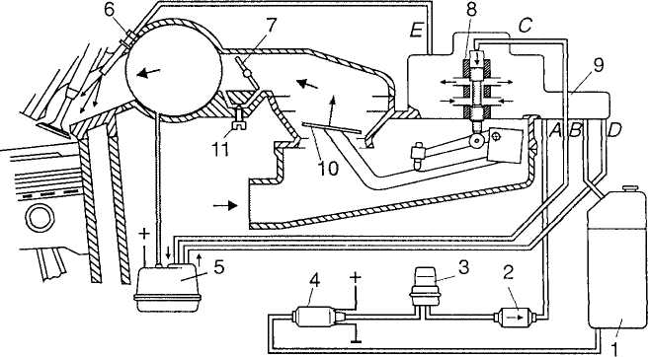
Рис. 2.62 Схема системи впорскування палива «K-Jetronic»:
/ — палииний бак; 2 — палииниіі фільтр; З — нагромаджунач палииа; 4 — паливний насос; 5 — регулятор керуючого тиску; 6 — форсунка (інжектор); 7 — дросельна заслінка; 8 — дозатор-розподільник кількості палпна; 9 — регулятор тиску жншіення; 10 — напірнин диск витратоміра повітря; // — регулювальний гвинт холостого ходу; А—Е — паливні канали (А — підведення палива до дозатора-розподільнпка; В — зливання палива в бак; С — керуючого тиску; D — регулятора тиску живлення; Е— підведення палива до робочих форсунок)
Із дозатора-розподільника паливо каналами Е подається до форсунок упорскування 6 (див. рис. 2.62). Переміщення напірного диска спричинює переміщення плунжера розподільника (напрями переміщення на рис. 2.62 показано стрілками). Взаємозв'язок переміщень і диференціальні канали забезпечують певне співвідношення повітря та бензину в робочій суміші. Для забезпечення відповідності складу робочої суміші режиму роботи двигуна в системі впорскування з боку верхньої частини плунжера (див. рис. 2.62) і; |∙ , ^.льиик каналом С підводиться керуючий тиск, який визначається регулятором 5 і залежить від режиму роботи двигуна. В разі збільшення тиску опір переміщенню плунжера зростає — суміш збіднюється, а в разі зменшення, навпаки, опір переміщенню плунжера спадає — суміш збагачується.
Один із режимів роботи автомобільного двигуна — різке відкриття дросельної заслінки. В разі карбюраторної системи живлення потрібне збагачення суміші здійснюється прискорювальним насосом (без насоса, оскільки повітря більш рухливе, відбувалося б збіднення її). За системи впорскування збагачення забезпечується майже миттєвою реакцією напірного диска.
Робота бензинового електричного насоса 4 (див. рис. 2.62) не залежить від частоти обертання колінчастого вала двигуна. Насос умикається, якщо ввімкнено запалювання й обертається колінчастий вал. Оскільки насос має двократний запас за тиском і десятикратний — за подачею, в системі впорскування потрібен регулятор тиску живлення. Цей регулятор 9 (див. рис. 2.62) вбудовано в доза-тор-розподільник і сполучено з каналом Л (підведення палива); каналом В зливається зайве паливо в бак, а канал D сполучено з регулятором керуючого тиску 5.
Холостий хід карбюраторних двигунів регулюється двома гвинтами: кількості та якості суміші. Система живлення з упоскуванням палива також має два гвинти: гвинт якості (складу) робочої суміші, яким регулюється вміст СО у відпрацьованих газах, і гвинт кількості суміші 11, за допомогою якого встановлюється частота обертання колінчастого вала двигуна на холостому ходу.
Система пуску. Після пуску двигуна електронасос 4 (рис. 2.63) практично миттєво створює тиск у системі. Якщо двигун прогрітий (до температури не менше ніж 35 °С), то термореле 6 вимикає пускову форсунку 11 з електромагнітним керуванням. У момент пуску холодного двигуна та протягом певного часу пускова форсунка впорскує у впускний колектор додаткову кількість палива.
Тривалість роботи пускової форсунки визначає термореле залежно від температури охолодної рідини. Клапан #забезпечує підведення до двигуна додаткової кількості повітря для підвищення частоти
131
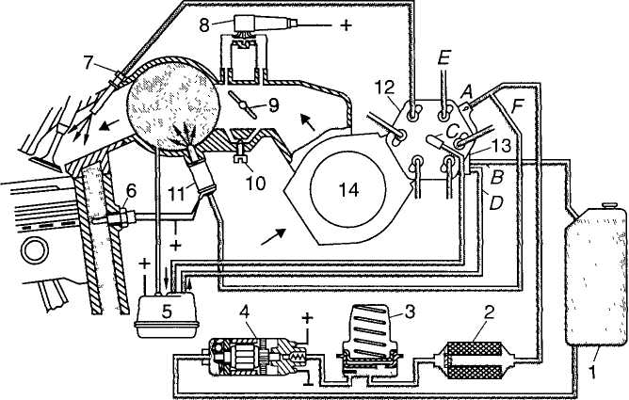
Гне. 2.63 Схема системи пуску:
1 — паливний бак; 2 — паливний фільтр; З — нагромаджувач палива; 4 — паливний електронасос; 5 — регулятор керуючого тиску; 6 — термореле; 7 — форсунка впорскування; 8 — клапан додаткового повітря; 9 — дросельна заслінка; 10 — регулювальний гвинт холостого ходу; Л — пускова електромагнітна форсунка; 12 — доза-тор-розподільник; 13 — регулятор тиску живлення; 14 — витратомір повітря; A—F — паливні канали (А—Е — те саме, що й на рис. 2.62; F — підведення палива до пускової форсунки з електромагнітним керуванням)
обертання колінчастого вала холодного двигуна на холостому ходу. Додаткове збагачення паливоповітряної суміші під час пуску й прогрівання холодного двигуна досягається за рахунок вільнішого піднімання плунжера дозатора-розподільника завдяки тому, що регулятор керуючого тиску 5 знижує над плунжером протидіючий тиск повернення.
Отже, якщо двигун уже прогріто, то живлення здійснюється тільки через головну дозувальну систему та систему холостого ходу (див. рис. 2.62). При цьому термореле б (див. рис. 2.63), пускова електромагнітна форсунка 11 і клапан додаткового повітря 8 не працюють. Під час пуску й прогрівання холодного двигуна всі зазначені елементи системи впорскування починають працювати, забезпечуючи надійний пуск і стабільну роботу двигуна на холостому ходу.
Допоміжні елементи системи впорскування: ♦ паливний електронасос; ♦ нагромаджувач палива; ♦ паливний фільтр.
Паливний електронасос 4 (див. рис. 2.63) — ротаційний роликовий одно- або багатосекційний. Від ротаційного лопатевого роликовий насос відрізняється тим, що замість лопатей у пази ротора встановлено ролики для заміни ковзання лопатей по статору коченням. Для бензонасоса це особливо важливо, оскільки бензин не має мастильної властивості.
На вході бензонасоса передбачено фільтрувальну сітку, що призначається для затримання порівняно великих сторонніх частинок.
Паливний насос розташовують як зовні бака, так і безпосередньо занурюють у бензин у баці. За зовнішньою формою насос нагадує котушку запалювання й становить об'єднання агрегату-електродви-гуна постійного струму та власне насоса. Особливість цієї конструкції полягає в тому, що бензин обмиває всі внутрішні деталі електродвигуна: якір, колектор, щітки, статор.
Насос має два клапани: запобіжний, що сполучає порожнини нагнітання й усмоктування, та зворотний, який перешкоджає зливанню палива із системи. Зворотний клапан і демпфірувальний дросель вбудовано в штуцер паливного насоса (рис. 2.64). Демпфер дещо згладжує різке зростання тиску в системі під час пуску паливного насоса (тиск знижується тільки до значення, за якого закриваються клапанні форсунки). Тиск, що розвивається насосом, або тиск у системі, становить близько 0,5 МПа; подача насосів за температури 20 °С та напруги 12 В — порядку 1,7...2 л/хв; робоча напруга — 7...15 В; максимальне значення сили струму — 4,7...9,5 А.
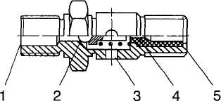
Рис. 2.64 Штуцер паливного насоса:
1 — підведення бензину від насоса до штуцера; 2 — зворотний клапан; 3 — подавання палива в систему (нагромаджувач, фільтр, канал А дозатора-розподільника); 4 — демпфірувальний дросель (демпфер); 5 — відведення в лінію зливання палива в бак
Нагромаджувач палива 3 (див. рис. 2.63) — це пружинний гідроакумулятор, що призначається для підтримання тиску в системі, коли зупинено двигун і вимкнено бензонасос. Підтримання залишкового тиску запобігає утворенню в трубопроводах парових пробок, які ускладнюють пуск двигуна (особливо гарячого).
У системі нагромаджувач установлюють за паливним насосом. Він має три порожнини: верхню, де розмішено пружину, середню — нагромаджувальну (об'ємом 20...40 см³) та нижню з двома каналами (підвідним і відвідним) або з одним, що виконує обидві функції. Верхню й середню порожнини відокремлено гнучкою діафрагмою, а середню й нижню — перегородкою.
Після вмикання паливного насоса середня порожнина крізь пластинчастий клапан у перегородці заповнюється паливом, при цьому діафрагма прогинається вгору до упора, стискаючи пружину. Оскільки бензин, як усяка рідина, практично не стискається, найменші витікання після зупинки двигуна (зворотний клапан у насосі, розподільник) призводять до різкого зменшення тиску в системі. Ось тут і починає працювати нагромаджувач. Пружина, діючи на діафрагму, витісняє бензин із нагромаджувальної порожнини крізь дросельний отвір у перегородці.
Коли робочий тиск у системі дорівнює 0,54...0,62 МПа, залишковий тиск через 10 хв після зупинки двиїуна становитиме не менше ніж 0,34 МПа, а через 20 хв - 0,33 МПа. Відповідно, якщо робочий тиск у системі дорівнює 0,47...0,52 МПа, то через 10 хв залишковий тиск становитиме 0,18...0,26 МПа, а через 20 хв -- 0,16 МПа.
Паливний фільтр 2 (див. рис. 2.63) розташовують за бензонасосом, тому останній не забезпечує захисту від сторонніх частинок у бензині. Об'єм цього фільтра в кілька разів перевищує об'єм застосовуваних фільтрів тонкої очистки бензину. Паливний фільтр схожий на оливний; за умови використання чистого бензину він розрахований на 50 тис. км пробігу автомобіля.
Крім цього фільтра та сітки, в насосі є ще сігки на гільзі розподільника 8, у штуцерах каналів і: (див. рис. 2.62). Видалянню сторонніх частинок із бензину сприяє також конфігурація каналів у дозато-рі-розподільнику.
Дозатор-розподільиик із регулятором тиску живлення (рис. 2.65) дозує й розподіляє паливо, що подається до нього каналом А, форсунками (інжекторами) циліндрів (канали Е). Переміщення плунжера розподільника відбувається відповідно до переміщення напірного диска витратоміра повітря. Напірний диск, своєю чергою, переміщується відповідно до витрати повітря або відкривання дросельної заслінки.
Плунжер 10 переміщується в гільзі 9 з отворами. Ущільнень у цій парі не передбачено: герметичність забезпечується мінімальними зазорами, точністю форми та чистотою спряжуваних поверхонь деталей. Гільза вставляється в корпус із більшим зазором, а ущільнення забезпечується гумовим кільцем, установленим у канавці гільзи.
134
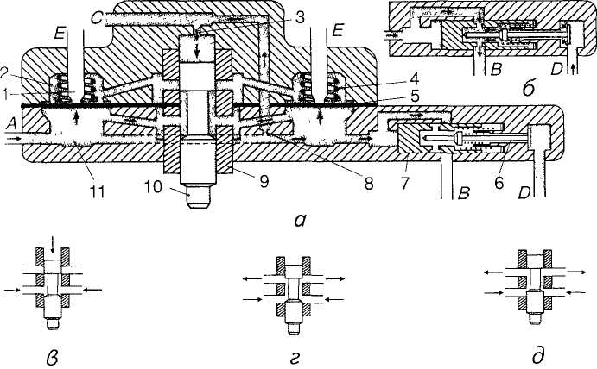
Дозатор-рознодільник із регулятором тиску живлення:
і/ — іаіальна схема (/ — трубка форсунки впорскування; 2, 11 — відповідно верхня и нижня камери диференціального клапана; З — демпфірувальнии дросель; 4 — пружина клапана; 5 — діафрагма клапана; 6 — штовхальннп клапан; 7 — поршень регулятора піску; сУ — дросель підживлення, 9 — гільза розподільника; 10 — плунжер розподільника); б — регулятор тиску, зливання палива в бак, в—<) — положення плунжера відповідно в стані спокою, на холостому ходу при часткових навантаженнях га при повному навантаженні; А—Е — палішні канали (див. рис. 2.62)
На плунжер знизу діє важіль напірного диска, зверху — керуючий гиск.
Між розподільником і вихідними каналами Е розташовано диференціальні клапани, розділені гнучкою сталевою діафрагмою 5 на дві камери: верхню та нижню. Нижні камери диференціальних клапанів, що сполучаються кільцевим каналом, перебувають під робочим тиском. На діафрагму 5 знизу діє цей тиск, а зверху — пружина, що спирається одним кінцем у корпус, а іншим — у спеціальне сідло та діафрагму.
Коли паливо надходить у верхню камеру (рис. 2.66), його тиск додасться до зусилля пружини, і діафрагма прогинається вниз, збільшуючи прохідний переріз. Унаслідок цього тиск у верхній камері спадає, діафрагма трохи випрямляється й досягається динамічна рівновага.
ї З -S
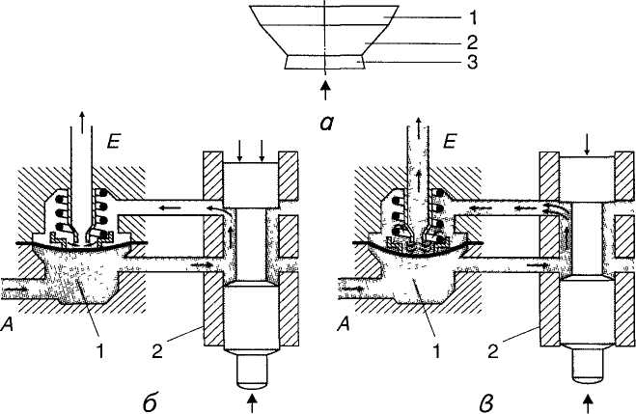
Рис. 2.66 Регулювання складу робочої суміші:
а — напрямний пристрій із зонами переміщення напірного диска (/ — максимальне навантаження; 2 — часткові навантаження; З — холостий хід); б — мала доза впорскування палива; в — велика доза (1 — диференціальний клапан; 2 — розподільник; А, £ — паливні канали, див. рис. 2.62)
Постійний тиск палива в системі підтримується регулятором тиску живлення. В разі перевищення тиску поршень 7 (див. рис. 2.65), стискаючи пружину, переміщується праворуч і дає змогу лишку палива каналом В повернутися в бак.
Коли двигун зупиняється, паливний насос вимикається. Тиск у системі швидко зменшується й стає нижчим від тиску відкриття клапана форсунки. Зливальний отвір закривається за допомогою під-пружиненого поршня регулятора тиску живлення.
У регулятор тиску живлення (рис. 2.67) вбудовано штовхальний клапан 3, який відкривається поршнем /. Штовхальний клапан працює разом із регулятором керуючого тиску.
Регулятор керуючого тиску працює переважно в режимах холодного пуску, прогрівання на холостому ходу (рис. 2.68) і повного навантаження. Регулятор має дві діафрагми: верхню 2та нижню 4. В середній частині верхньої діафрагми 2 є клапан, що перекриває канал D, яким паливо через регулятор тиску живлення повертається в бак (див. рис. 2.65, б).
136
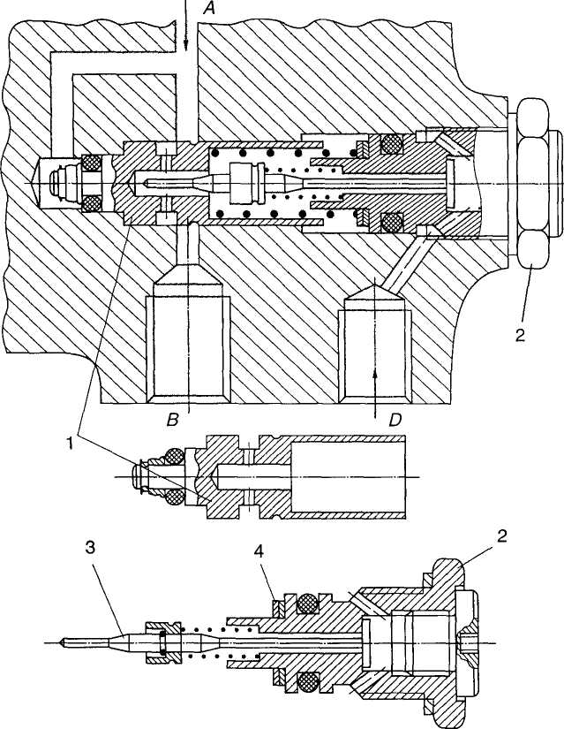
Рис. 2.67
Регулятор тиску живлення:
І — поршень; 2 — штовхальний клапан у зборі з корпусом; 3 — штовхальний клапан; 4 — регулювальні шайби; А, В, D — паливні канали (диїз. рис. 2.62)
137
Біметалева пластинчаста пружина З за температури до 35...40 °С прогинає діафрагму 2 вниз, сполучаючи два канали, що розташовані над діафрагмою. При цьому стискаються дві циліндричні пружини біля діафрагми 4. Регулятор кріпиться до блока циліндрів і нагрівається від нього. Біметалева пружина 3 має також електричне підігрівання. Це потрібно для того, щоб у разі ускладненого пуску не «залити» двигун.
Регулятор керуючого тиску без нижньої діафрагми 4 (без підведення вакууму) та внутрішньої циліндричної пружини називається регулятором підігрівання й працює тільки в режимі прогрівання двигуна (рис. 2.68, а).
Пружина 3 прогинає верхню діафрагму 2 вниз, клапан відкривається й сполучає два канали. В міру прогрівання двигуна керуючий тиск збільшується (рис. 2.68, б), оскільки біметалева пружина 3 починає поступово вигинатися вгору, розвантажуючи циліндричні пружини й зменшуючи прогин діафрагми 2 вниз. За температури близько 35...40 °С пружина 3 повністю звільняє діафрагму, й канал зливання В (рис. 2.69, а) закривається.
Положення нижньої діафрагми визначається розрідженням, що підводиться, та атмосферним тиском. На холостому ходу й при часткових навантаженнях дросельна заслінка прикрита, тому за нею
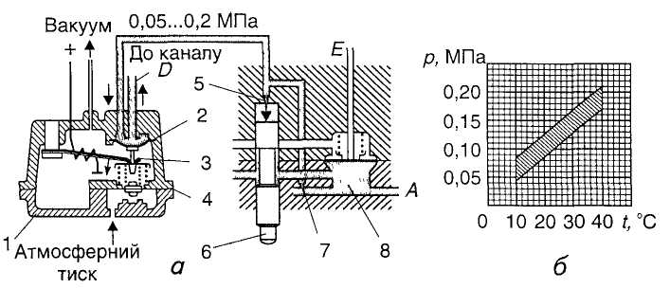
Регулювання складу робочої суміші під час прогрівання двигуна:
а — прогрівання двигуна на холостому ходу (/ — регулятор керуючого тиску; 2 — верхня діафрагма; 3 — біметалева пластинчаста пружина; 4 — нижня діафрагма; 5 —демпфіруїзальний дросель; 6— плунжер розподільника; 7—дросель підживлення; 8— диференціальний клапан; A, D, Е — палинні канали); б — графік зміни керуючого тиску (заштриховано допустимий діапазон), перевіряється, коли двигун не працює
встановлюється знижений тиск. Нижня діафрагма під дією атмосферного тиску притискається до верхнього упора (див. рис. 2.68, а і а 2.69, а), при цьому внутрішня циліндрична пружина стискається.
Коли прогрітий двигун працює у звичайному режимі (часткові навантаження), пластинчаста біметалева пружина вигинається вгору (див. рис. 2.69, а) й на верхню діафрагму вже не діє. Нижня діафрагма під дією атмосферного тиску також притискається до верхнього \ пора. При цьому внутрішня циліндрична пружина перебуває в стиснутому стані: внизу впирається в діафрагму, вгорі — через клапан верхньої діафрагми — в корпус. На верхню діафрагму знизу діє сумарне зусилля двох пружин, зверху — зусилля, що визначається тиском, який підводиться через дросель 7 (див. рис. 2.68, а) в кільцевий канал над діафрагмою. Зусиллям двох стиснутих пружин визначається максимальне значення керуючого тиску (див. рис. 2.69, а).
У режимі повного навантаження дросельна заслінка відкрита повністю, розрідження за нею зменшується, тобто підвищується іиск. Нижня діафрагма перемішується в крайнє положення до упора (рис. 2.69, б), унаслідок чого зусилля внутрішньої циліндричної пружини різко знижується. Під дією тиску верхня діафрагма прогинається вниз, завдяки чому керуючий тиск знижується й робоча суміш збагачується.
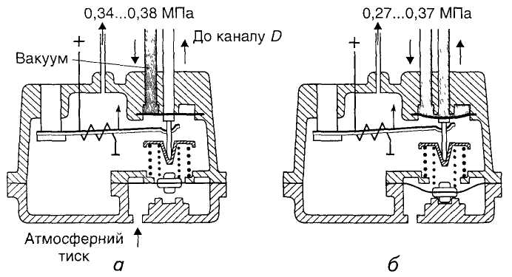
Рис. 2.69 Регулювання складу робочої суміші (двигун прогріто):
а — часткош навантаження (керуючий тиск 0,34...0,38 МПа, перевіряється на холостому ходу); б — повне навантаження (керуючий тиск 0,27 . 0,37 МПа, перевіряється,
коли двигун не працює)
І
Пускова форсунка призначається для впорскування у впускний колектор додаткової кількості палива в момент пуску холодного двигуна. Вона працює разом із термореле (тепловим реле часу), яке керує її електричним колом залежно від температури двигуна та тривалості його пуску.
Подача пускових форсунок при тиску 0,45 МПа становить приблизно 85 см³/хв; робоча напруга — 7...15 В; споживана потужність — 3 Вт; кут конуса розпилювання палива — 80°; тривалість упорскування: за температури —20 °С — до 7,5 с, за 0 °С — до 5 с, за +20 °С — 2 с, за +35 °С — не вмикається.
Термореле (рис. 2.70) має нормально замкнені контакти, один з яких з'єднано з «масою», а інший установлено на біметалевій пластині. Електричне підігрівання пластини здійснюється через затискач 50 (реле стартера) вимикача запалювання (див. рис. 2.73) або через реле пуску холодного двигуна — післястартове реле. В першому випадку підігрівання працює тільки тоді, коли ввімкнено стартер, в другому — триваліший час. Коли контакти термореле замкнено, відбувається живлення пускової форсунки з електромагнітним керуванням, тобто пускова форсунка відкрита, й упорскується додаткова кількість палива.
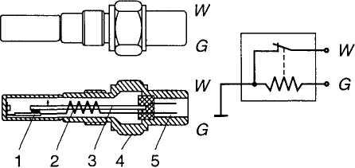
Термореле:
1 — контакти; 2 — електрична спіраль; 3 — біметалева пластина; 4 — корпус;
5 — штекер
Тривалість упорскування палива пусковою форсункою становить 1...8 с залежно від температури двигуна (охолодної рідини). За цей час біметалева пластина через електричне підігрівання деформується настільки, що контакти термореле розмикаються, електроживлення пускової форсунки припиняється, й дальше збагачення суміші не відбувається.
І Ч
Якщо двигун теплий, контакти термореле розімкнені завдяки положенню біметалевої пластини, й під час пуску двигуна відповідно не вмикається її підігрівання, а також не працює пускова форсунка. Живлення здійснюється робочими форсунками.
Клапан додаткового повітря. Як відомо, під час пуску холодного двигуна та його прогрівання для стійкої роботи потрібна підвищена кількість робочої суміші. Забезпечується це кількома пристроями. Один із них — клапан додаткового повітря (рис. 2.71). Коли двигун холодний, діафрагма 1 клапана втримується біметалевою пластиною у верхньому положенні, клапан відкритий, і повітря надходить, минаючи дросельну заслінку. В міру прогрівання біметалева пластина вигинається вниз, унаслідок чого канал подачі додаткового повітря перекривається. Біметалева пластина обігрівається спеціальною електричною спіраллю, а також завдяки температурі двигуна.
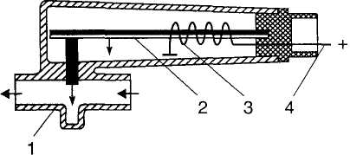
Рис. 2.7! Клапан додаткового повітря:
/ — діафрагма; 2 — біметалева пластина; З — електрична спіраль; 4 — штекер
За допомогою розглядуваного клапана під час прогрівання збільшується лише кількість повітря. Для збагачення робочої суміші є два способи:
- додаткове повітря фіксується витратоміром, його напірний
диск переміщується й через важіль діє на плунжер розподільника,
піднімаючи його вгору (суміш збагачується);
- на холодному двигуні вмикається регулятор керуючого тиску.
Біметалева пластина регулятора стискає пружину діафрагмового кла
пана, відкриваючи канал зливання палива, що зменшує протидію на
плунжері розподільника. Зменшення керуючого тиску за незмінної
витрати повітря спричинює збільшення ходу напірного диска. Внас
лідок цього розподільний плунжер додатково трохи піднімається,
збільшуючи кількість палива, що подається до форсунок.
141
Форсунки впорскування (рис. 2.72) відкриваються автоматично під тиском і не здійснюють дозування палива. Кут конуса розпилювання палива становить приблизно 35° (у пускової форсунки — 80°).
Форсунки, що випускаються, наприклад, фірмою BOSCH, розроблено для кожної моделі автомобіля та двигуна, й їхні конструкції постійно вдосконалюються.
Найпоширеніші діапазони тисків відкривання форсунок (початку впорскування) такі: 0,27...0,38; 0,30...0,41; 0,32...0,37; 0,43...0,46; 0,45...0,52 МПа. Деякі фірми зазначають тиск початку впорскування для нових форсунок і тих, що припрацювалися. Так, для автомобілів «Mercedes-Benz-190» тиски початку впорскування нових форсунок становлять 0,35...0,41 та 0,37...0,43 МПа, а форсунок, що припрацювалися, — відповідно 0,3 (не менше) і 0,32 МПа.
Для деяких автомобілів, наприклад «Audi-100» (п'ять циліндрів), зазначають подачу форсунок: при потужності двигуна 74...98 кВт на холостому ходу подача становить 25...30 см³/хв, а в режимі повного навантаження — 80 cmVxb.
Важливий показник роботи форсунки впорскування — тиск, що відповідає закритому стану. Наприклад, на автомобілі з діапазоном тисків початку відкривання форсунок 0,45...0,52 МПа тиск, що відповідає закритому стану (тиск зливання), дорівнює 0,25 МПа. Для контролю тиску зливання потрібно встановити тиск 0,25 МПа й підрахувати кількість крапель палива, які виходять із розпилювача за 1 хв (допускається тільки одна крапля). Якщо бензин недостатньо чистий, тиск зливання різко спадає, а це, своєю чергою, може ускладнити пуск двигуна (особливо гарячого).
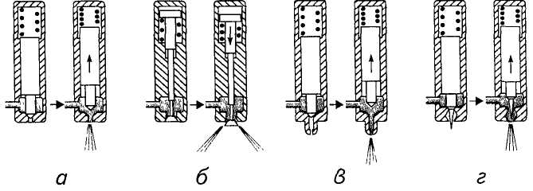
Рис. 2.72
Форсунки (інжектори) впорскування палива:
а, б — клапанні; в — jaκpiiτa; г — штнфтоиа
142
Іноді до клапанних форсунок упорскування може додатково підводитися повітря. Воно забирається перед дросельною заслінкою (тиск тут вищий, ніж біля форсунки) й спеціальним каналом подається у тримач кожної форсунки. Ця система сприяє поліпшенню сумішоутворення на холостому ходу, оскільки змішування бензину з повітрям починається вже у тримачі форсунки. Краще сумішоутворення забезпечує краще згоряння й відповідно меншу витрату палива, а також зниження токсичності відпрацьованих газів.
Форсунки у впускний колектор угвинчують або запресовують. В останньому випадку під час демонтажу їх потрібно додатково прикладати значне зусилля. Краще випресовувати форсунки, нагрівши колектор до температури 80 °С.
Електрична схема системи впорскування (рис. 2.73—2.75). Тиск у системі живлення створюється електричним насосом, який після вмикання запалювання починає працювати лише тоді, коли обертається колінчастий вал двигуна.
Більшість елементів системи «K-Jetronic» живляться від керуючого реле, й тільки пускову електромагнітну форсунку та термореле пі-
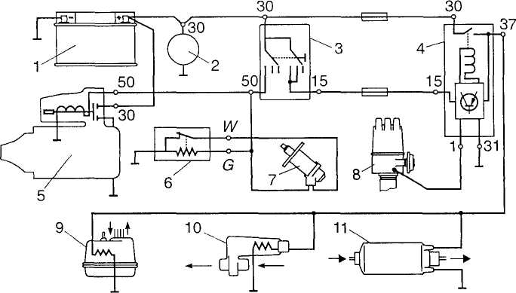
Електрична схема системи «K-Jetronic» без післястартового реле (у стані
спокою):
/ — акумуляторнії батарея; 2 — генератор; З — шімикач запалюиання; 4 — керуюче реле; 5—стартер; 6 — термореле; 7— пускоиа електромагнітна форсунка; 8 — датчнк-розподільник; 9 — регулятор керуючого тиску; 10 — клапан додаткоиого повітря;
// — палішнин насос
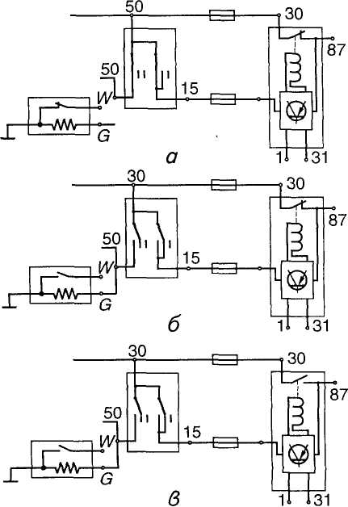
Риє. 2.74
Фрагменти електричної схеми системи «K-Jetronic» (див. рис. 2.73):
а — пуск холодного двигуна; б — робочий стан, двигун прогріто; в — запалювання
ввімкнено, колінчастий вал двигуна не обертається
дімкнено до затискача 50 вимикача запалювання (рис. 2.73). Інакше кажучи, пускова форсунка й термореле можуть умикатися лише під час роботи стартера.
Електронасос, регулятор керуючого тиску та клапан додаткового повітря вмикаються керуючим реле. Останнє вимикає всі зазначені елементи схеми, коли ввімкнено запалювання, але колінчастий вал двигуна не обертається, що важливо з погляду безпеки в разі аварії.
Під час пуску холодного двигуна (рис. 2.74) напруга із затискача 50 подається на пускову форсунку й термореле. Якщо пуск триває
! 44
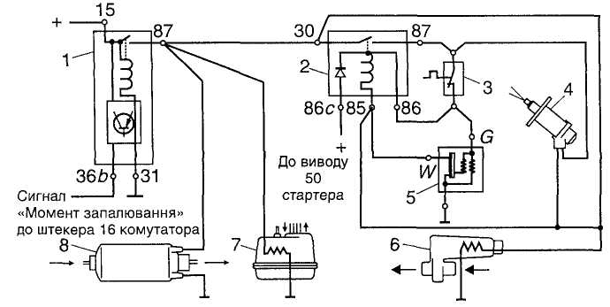
Рис. 2.75
Електрична схема системи «K-Jetronic» із реле пуску холодного двигуна (з післястартовим реле):
/ — реле вмикання паливного насоса; 2 — реле пуску холодного двигуна; З — термоелектричний вимикач; 4— пускова електромагнітна форсунка; 5— теплове реле часу; 6— клапан додаткоиого повітря; 7— регулятор керуючого тиску; 8 — паливний насос
понад 10...15 с, то термореле вимикає пускову форсунку, щоб двигун не «залило». Якщо під час пуску двигун має підвищену температуру (близько 36 °С), то термореле розімкнене й пускова форсунка не функціонує.
Керуюче реле вмикається самостійно, як тільки стартер проверне колінчастий вал двигуна. Для цього керуюче реле отримує імпульси від датчика-розподільника, затискача 1 котушки запалювання або від відповідного затискача комутатора. Керуюче реле розпізнає стан «колінчастий вал двигуна обертається». Якщо ж двигун не почав працювати, то імпульси до керуючого реле більше не надходять. Реле розпізнає це й вимикає паливний насос за 1 с після проходження останнього імпульсу.
Суть умикання, показаного на схемі рис. 2.75, полягає у продовженні часу роботи пускової форсунки (після вимикання стартера).
2.10.2. Система впорскування палива «KE-Jetronic»
«KE-Jetronic» — це механічна система постійного впорскування палива, подібна до системи «K-Jetronic», але з електронним блоком керування (E-Elektronic). Регулятор керуючого тиску замінено елект-
145
рогідравлічним регулятором. Крім того, система має потенціометр (реостатний датчик), установлений на важелі витратоміра повітря, й вимикач положення дросельної заслінки.
Потенціометр передає електричними сигналами в електронний блок керування інформацію про положення напірного диска витратоміра повітря. Положення напірного диска визначається витратою повітря (розрідженням у впускному трубопроводі, положенням дросельної заслінки, навантаженням двигуна).
Вимикач положення дросельної заслінки може інформувати електронний блок керування про: крайні положення дросельної заслінки — повністю відкрита чи закрита (в цьому разі вимикач називається кінцевим); всі положення дросельної заслінки; всі положення та швидкості її відкривання й закривання.
Система «KE-Jetronic» складніша порівняно з «K-Jetronic», але дає змогу краще оптимізувати дозування палива.
Принцип дії, головна дозувальна система та система холостого ходу. Паливо підтиском надходить до форсунок 12 (рис. 2.76), установлених перед впускними клапанами. Форсунки розпилюють паливо, кількість якого визначається його тиском залежно від навантаження (розрідження у впускному колекторі) та температури охолодної рідини.
Регулювання кількості палива забезпечується дозатором-розподільником 8, що керується витратоміром повітря 7 та електрогідравлічним регулятором керуючого тиску 9. Останнім керує електронний блок Юза сигналами датчика температури охолодної рідини 15 двигуна, вимикача положення дросельної заслінки 6 і датчика частоти обертання колінчастого вала двигуна (датчика початку відліку). На рис. 2.73 умовно показано, що сигнали (імпульси) частоти обертання беруться від датчика-розподільника запалювання. Як зазначалося вище, ці сигнали можуть братися також від котушки запалювання або від комутатора. Для цього застосовуються індуктивні датчики, які закріплюються на картері маховика, а їхня «чутлива» частина розташовується над зубчастим вінцем маховика. Коли зуб проходить повз датчик, в його обмотці генерується ЕРС.
Система впорскування (див. рис. 2.76) працює так. Електронасос 2 забирає паливо з бака й подає його під тиском до дозатора-роз-подільника палива 8 крізь паливний фільтр 4 та нагромаджувач 3. Паливо надходить у верхні камери диференціальних клапанів доза-тора-розподільника під тиском, що змінюється регулятором 16 залежно від положення плунжера розподільника. Кількість палива, що надходить до робочих форсунок 12, регулюється діафрагмою диференціальних клапанів, яка притискається керуючим тиском (протитиском) до вихідних отворів (трубок форсунок).
У системі «KE-Jetronic», на відміну від «K-Jetronic», керуючий тиск до верхнього торця плунжера розподільника не підводиться.
Регулятор керуючого тиску 9 становить електроклапан, яким керує електронний блок 10. Під час роботи головної дозувальної системи змінюється положення біметалевої пластини. В разі збільшення частоти обертання колінчастого вала (прискорення) верх пластини відхиляється праворуч, отвір підведення палива до регулятора прикривається. В разі зменшення частоти обертання колінчастого вала (сповільнення) верх пластини відхиляється ліворуч, отвір підведення палива до регулятора збільшується. Коли частота обертання колінчастого вала постійна (двигун працює рівномірно), пластина випрямлена.
Потенціометр напірного диска й вимикач положення дросельної заслінки передають в електронний блок керування інформацію про
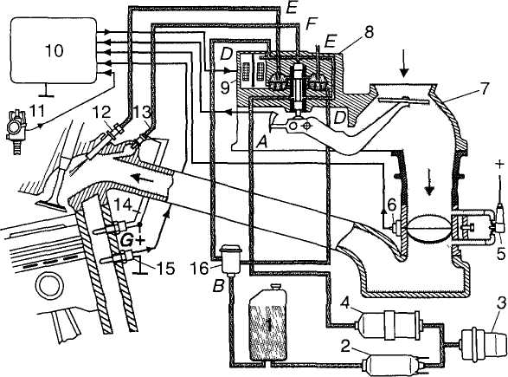
Рис. 2.76 Схема системи впорскування палива «KE-Jetronic»:
7 — паливний бак, 2 — паливний насос; ? — нагромаджувач палива; 4 — паливний фільтр, 5 — клапан додаткової подачі повітря; 6 — вимикач положення дросельної заслінки; 7 — витратомір повітря; 8 — дозатор-розподільник кількості палива, 9 — електрогідравлічний регулятор керуючого тиску (протитиску), 10 — електронний блок керування; 11 — датчик-розподільник; 12 — форсунка (інжектор); 13— пускова електромагнітна форсунка, 14 — термореле; 15 — датчик температури охолодної рідини, 16 — регулятор тиску палива в системі; A—F— паливні канали (див рис. 2 63)
поточне навантаження двигуна та про «поведінку» дросельної заслінки. Своєю чергою, електронний блок керування через електрогідравлічний регулятор керуючого тиску коректує вплив переміщень напірного диска на плунжер розподільника. Наприклад, у разі різкого натискання на педаль «газу» електронний блок керування розрізняє, чи це прискорення руху автомобіля, чи просто збільшення частоти обертання колінчастого вала двигуна на холостому ходу.
У разі повного навантаження сигнал від вимикача положення дросельної заслінки надходить в електронний блок керування. Останній через регулятор керуючого тиску дозатора-розподільника збагачує суміш.
Система холостого ходу, яку показано на рис. 2.76, майже не відрізняється від системи холостого ходу «K-Jetronic». Паралельно каналу дросельної заслінки проходять ще два повітряних канали. В одному встановлено конічний гвинт регулювання холостого ходу (гвинт кількості), яким підтримується мінімальне розрідження у витратомірі повітря 7під диском і забезпечується робота двигуна на холостому ходу. Клапан додаткової подачі повітря 5 працює під час холодного пуску й прогрівання двигуна, як і в системі «K-Jetronic».
Система пуску. Електронасос 2 (див. рис. 2.76) під час пуску миттєво створює тиск у системі. Протягом певного часу, який залежить від температури охолодної рідини, пускова форсунка 13 розпилює паливо у впускний трубопровід, що забезпечує збагачення суміші й надійний пуск холодного двигуна. Тривалість роботи пускової форсунки визначає термореле 14 (як і в системі «K-Jetronic»).
Клапан 5 відкриває доступ у впускний трубопровід додатковому повітрю, забезпечуючи тим самим збільшення частоти обертання колінчастого вала на холостому ходу під час прогрівання двигуна.
Замість клапана додаткової подачі повітря (див. рис. 2.71) або паралельно з ним можуть установлюватися складніші пристрої, наприклад електромагнітний регулятор (клапан) з електронним керуванням. Якщо клапани додаткового повітря з підігріванням працюють «самі по собі» або за усередненою програмою без зворотного зв'язку, то електромагнітними регуляторами керує електронний блок. Останній, дістаючи поточну інформацію про частоту обертання колінчастого вала двигуна, коректує її, діючи на електромагнітний регулятор холостого ходу, що працює на всіх температурних режимах двигуна.
Збагачення суміші в холодного двигуна здійснюється регулятором керуючого тиску 9 (див. рис. 2.76), який зменшує протитиск у нижніх камерах диференціальних клапанів; при цьому біметалева пластина регулятора відхиляється праворуч. Збагачення суміші припиняється за сигналом датчика температури охолодної рідини 75.
Датчик температури охолодної рідини зовні схожий на термореле (теплове реле часу), що керує роботою пускової форсунки. Проте
принцип його дії зовсім інший. Якщо термореле (див. рис. 2.76) — це простий термоелектричний вимикач, то датчик температури двигуна — це термочутливий опір з від'ємним температурним коефіцієнтом (обернена залежність між температурою нагрівання та опором датчика). Це означає, що в холодного датчика опір максимальний, а в міру нагрівання — зменшується.
Електронний блок керування дістає сигнал про поточну температуру двигуна у вигляді значення опору датчика. На підставі цього сигналу блок видає відповідну команду на електрогідравлічний регулятор керуючого тиску, який змінює цей тиск, а отже, і склад суміші.
Дозатор-розподільник системи «KE-Jetronic» принципово відрізняється від такого системи «K-Jetronic»: немає потреби встановлювати регулятор керуючого тиску на блоці циліндрів двигуна й підводити до нього вакуум — його вбудовано безпосередньо в дозатор-розподільник (рис. 2.77); керуючий тиск підводиться не до плунжера розподільника зверху, а до диференціального клапана знизу; над плунжером установлено пружину, яка запобігає втягуванню плунжера вгору під дією розрідження в разі охолодження дозатора-розпо-дільника після зупинки двигуна (є варіанти системи «K-Jetronic» із пружиною над плунжером); плунжер у крайньому нижньому положенні спирається не на ролик важеля (див. рис. 2.76), а на внутрішній кільцевий виступ у нижній частині гільзи розподільника. В сис-
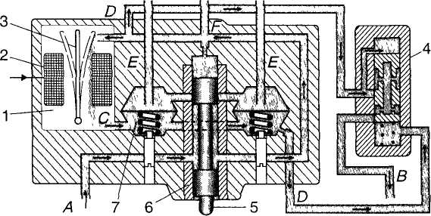
І'ис. 2.77 Дозатор-розподільник і регулятор керуючого тиску:
1 — електрогідрашіічний регулятор керуючого тиску; 2 — обмотка клапана;
З — біметалева пластина електроклапана; 4 — регулятор тиску палива в системі;
5 — плунжер розподільника; 6 — гільза розподільника; 7 — диференціальний клапан;
A—F— паливні канали (див. рис. 2.63)
темі «K-Jetronic», коли знімається дозатор-розподільник, плунжер випадає вниз із гільзи.
У верхні камери диференціальних клапанів (див. рис. 2.77) підводиться робочий тиск системи, він же, «загальмований» демпфіру-вальним дроселем, діє над плунжером розподільника. В нижніх камерах є тиск керування.
Регулятор Утиску палива в системі (див. рис. 2.77) не тільки встановлює діапазон зміни тиску в системі живлення, а й регулює диференціальний тиск (різницю тисків між верхніми та нижніми камерами диференціальних клапанів).
Електрогідравлічний регулятор керуючого тиску змінює тиск у нижніх камерах диференціальних клапанів залежно від режиму роботи двигуна (тиску струменя палива на пластину) та вироблюваного відповідно до цього режиму сигналу (команди) електронного блока керування. Завдяки цьому змінюється доза палива, що підводиться до робочих форсунок.
Коли частота обертання колінчастого вала двигуна постійна, біметалева пластина перебуває в положенні, показаному на рис. 2.78, а.
У разі зниження частоти обертання колінчастого вала або примусового холостого ходу (гальмування двигуном), коли дросельна заслінка закрита, а частота обертання колінчастого вала ще перевищує 1700 хв~', електронним блоком керування за сигналом датчика положення дросельної заслінки подається команда регулятору керуючого тиску, який повністю відкривається (рис. 2.78, б). У нижніх
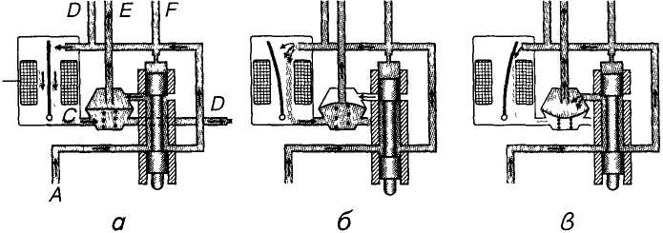
Рис. 2.78
Режими роботи дозатора-розподільника:
а — нормальна робота дізигуна (з постійною частотою обертання колінчастого иала); б — зниження частоти обертання колінчастого иала; в — пуск холодного диигуна. збільшення частоти обертання колінчастого иала; А, С, D—F — паливні канали
(див. рис. 2.63)
камерах диференціальних клапанів створюється тиск, що дорівнює тиску подачі палива. Надходження палива до робочих форсунок різко скорочується.
У разі збільшення частоти обертання колінчастого вала після відкриття дросельної заслінки відбувається збагачення суміші внаслідок зниження керуючого тиску регулятором (рис. 2.78, в). При цьому діяння електронного блока керування на регулятор визначається сигналами від потенціометра напірного диска та датчика дросельної заслінки. Останній повідомляє про положення дросельної заслінки та швидкість її відкривання. В системі «K-Jetronic» збагачення суміші в разі швидкого відкривання дросельної заслінки здійснюється лише завдяки швидкому переміщенню напірного диска.
Збагачення суміші під час холодного пуску (див. рис. 2.78, в) та прогрівання відбувається відповідно до сигналів датчика температури двигуна по колу: датчик (сигнал)—електронний блок керування (команда)—регулятор керуючого тиску (вигин пластини)—диференціальні клапани (прогин діафрагми вниз).
Збагачення суміші в режимі повного навантаження двигуна відбувається за сигналом від датчика дросельної заслінки.
Лямбда-регулювання. На деяких автомобілях для забезпечення раціональнішого дозування палива застосовується зворотний зв'язок — від відпрацьованих газів до складу суміші. При цьому в електронний блок керування подаються сигнали від лямбда-зонда або датчика кисню (фіксується вільний кисень), розміщеного у випускному трубопроводі двигуна.
Сигнал лямбда-зонда реєструється електронним блоком керування й перетворюється на команду для регулятора керуючого тиску, який змінює тиск керування, збагачуючи або збіднюючи суміш.
Датчики киспю, як правило, працюють у діапазоні температур 350...900 °С. Принцип дії застосовуваних датчиків різний.
Найпоширеніші цирконієві датчики (використовується керамічний елемент на основі діоксиду цирконію (ZrO₂), покритий платиною) — гальванічні джерела струму, що змінюють напругу залежно від температури та вмісту кисню в навколишньому середовищі.
Титанові датчики (використовується діоксид титану (ТЮ₂)) застосовуються нечасто й становлять резистори, опір яких змінюється залежно від температури та вмісту кисню в навколишньому середовищі. Можна сказати, що ці датчики в принципі працюють так само, як і датчики температури двигуна.
Лямбда-зонди бувають обігрівні й необігрівні. Перші, як правило, розташовуються трохи далі від випускного колектора, у випускному трубопроводі. Без обігрівання вони досягали б своєї робочої температури під час пуску двигуна із затримкою. Головна ж мета електричного обігрівання зондів — включення їх у роботу, коли тем-
151
пература відпрацьованих газів, що контактують з ними, нижча від 350 °С.
За допомогою датчиків концентрації кисню у відпрацьованих газах удається лише зменшити токсичність вихлопів на певних режимах роботи двигуна. Застосовуються ці датчики, як правило, разом із нейтралізаторами відпрацьованих газів.
Електрична схема системи впорскування «KE-Jetronic» (рис. 2.79) у принципі подібна до такої системи «K-Jetronic» (див. рис. 2.75). Головна відмінність пов'язана з електронним керуванням.
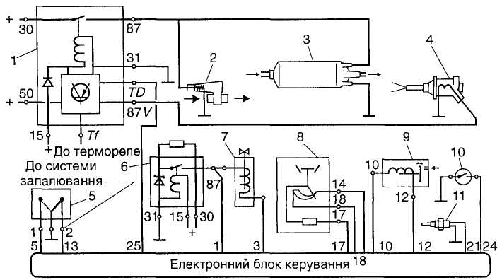
Рис. 2.79 Електрична схема системи впорскування палива «KE-Jetronic»:
/ — керуюче реле; 2 — клапан додаткоиого повітря; 3 — паливний насос; 4 — пускова форсунка; 5 — вимикач дросельної заслінки; 6 — реле перевантаження; 7 — регулятор холостого ходу; 8 — витратомір повітря; 9 — електрогідравлічний регулятор керуючого тиску; 10 — вимикач перемикача холостого ходу; 11 — датчик температури охолодної рідини; затискачі: 15 «+» — після вмикання запалювання; ЗО «+» — акумуляторна батарея; 50 «+» — стартер; TD — імпульси запалювання
2.10.3. Система впорскування палива «L-Jetronic»
«L-Jetronic» — це керована електронікою система багатоточково-го (розподіленого) переривчастого впорскування палива. Головні відмінності цієї системи від розглянутих вище: немає дозатора-роз-подільника й регулятора керуючого тиску — всі форсунки (пускова й
І 52
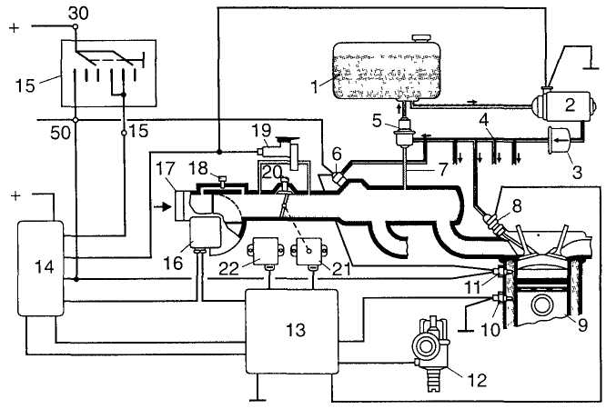
Схема системи впорскування палива «L-Jetronic»:
/ — паливний бак; 2 — паливний насос; 3 — фільтр тонкої очистки палива; 4 — розподільна лінія; 5 — регулятор тиску палива в системі; 6 — пускова форсунка; 7 — підведення розрідження до регулятора тиску палива в системі; 8 — форсунка (інжектор) упорскування; 9— блок циліндрів двигуна; 10— датчик температури охолодної рідини; 11 — термореле; 12 — датчик-розподільник запалювання; 13 — електричний блок керування; 14 — блок реле; 15 — вимикач запалювання; 16 — витратомір повітря; 17 — підведення повітря; 18 — гвинт регулювання якості (складу) суміші на холостому ходу; 19 — клапан додаткового повітря; 20 — гвинт регулювання кількості суміші на холостому ходу; 21 — вимикач положення дросельної заслінки; 22 — висотний коректор
робочі) з електромагнітним керуванням; істотно змінено витратомір повітря; тиск палива в системі приблизно вдвоє менший; може не бути нагромаджувача (гідроакумулятора).
«L-Jetronic» — найдосконаліша система, оскільки підвищує економічність і поліпшує динаміку автомобіля, знижує токсичність відпрацьованих газів.
Принцип дії. Електричний паливний насос 2 забирає паливо з бака / (рис. 2.80) і подає його під тиском 0,25 МПа крізь фільтр тонкої очистки 5 до розподільної лінії 4, яка шлангами сполучається з робочими форсунками 8 циліндрів. Установлений з торця розподільної лінії 4 регулятор 5 тиску палива в системі підтримує постійний тиск
упорскування, а також здійснює зливання зайвого палива в бак, що забезпечує циркуляцію палива в системі й запобігає утворенню парових пробок.
Кількість упорскуваного палива визначається електронним блоком керування 13 залежно від температури, тиску й об'єму повітря, що надходить, а також від частоти обертання колінчастого вала, навантаження двигуна й температури охолодної рідини.
Основний параметр, який визначає дозування палива, — об'єм усмоктуваного повітря — вимірюється витратоміром повітря. Повітряний потік, що надходить, долаючи зусилля пружини, відхиляє напірну вимірювальну заслінку витратоміра повітря на певний кут. Відповідний електричний сигнал формується за допомогою потенціометра й передається на блок електронного керування, який визначає потрібну кількість палива в даний момент роботи двигуна й видає на електромагнітні клапани робочих форсунок імпульси часу подавання палива. Незалежно від положення впускних клапанів форсунки впорскують паливо за один або два оберти колінчастого вала двигуна (за цикл, за два такти).
Якщо впускний клапан у момент упорскування закритий, то паливо нагромаджується в просторі перед клапаном і надходить у циліндр під час наступного його відкривання разом із повітрям.
Клапан додаткової подачі повітря 19 (див. рис. 2.80), який установлено в повітряному канаті, виконаному паралельно дросельній заслінці, підводить до двигуна додаткове повітря під час його холодного пуску та прогрівання, що спричинює підвищення частоти обертання колінчастого вала. Для прискорення прогрівання двигуна підвищують частоту обертання колінчастого вала понад 1000 хв~'.
Для полегшення пуску холодного двигуна, як і в інших розглянутих системах упорскування, застосовується електромагнітна пускова форсунка 6, тривалість відкривання якої змінюється залежно від температури охолодної рідини (термореле 11).
Функціональний зв'язок усіх елементів системи впорскування «L-Jetronic» показано на рис. 2.81. Доза палива визначається електронним блоком керування залежно від маси всмоктуваного повітря (об'єму, тиску, температури), температури двигуна та режиму його роботи.
Функціонування системи на різних режимах роботи двигуна. Кожний циліндр має свою форсунку з електромагнітним керуванням, яка впорскує паливо перед впускним клапаном. Упорскування узгоджено з частотою обертання колінчастого вала двигуна. Інформація про частоту обертання передається в електронний блок керування від контакту переривника (системи запалювання з контактним керуванням), від затискача котушки запалювання або затискача комутатора (для безконтактних систем запалювання).
154
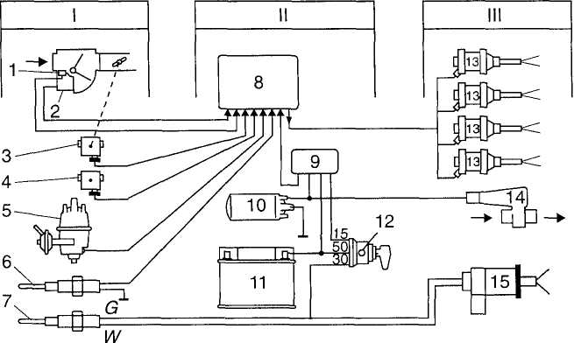
Функціональна схема керування системою впорскування палива «L-Jetronic»:
/ — пристрій вхідних параметрів (1 — датчик температури всмоктуваного повітря; 2 — витратомір повітря; З — вимикач положення дросельної заслінки; 4 — висотний коректор; 5 — датчик-розподільник запалювання; 6 — датчик температури охолодної рідини; 7— термореле); //— пристрій керування й забезпечення (8 — електронний блок керування; 9 — блок реле; 10 — паливний насос; 11 — акумуляторна батарея; 12 — вимикач запалювання); /// — пристрій вихідних параметрів (13 — робочі форсунки; 14 — клапан додаткового повітря; 75 — пускова форсунка)
Об'єм повітря, що проходить, цілком визначається положенням дросельної заслінки (навантаженням двигуна) й вимірюється витратоміром. Останній не враховує лише повітря, яке проходить обвідним каналом, що використовується для СО-регулювання (див. рис. 2.80).
Інформація про тепловий режим двигуна надходить від датчика температури охолодної рідини.
Інформацію про навантажувальний режим двигуна в блок електронного регулювання видає вимикач положення дросельної заслінки. Інформація складається із сигналів: «холостий хід», «часткові навантаження», «повне навантаження». Якщо дросельна заслінка закрита, то двигун працює на холостому ходу, контакти холостого ходу замкнені, а в електронний блок керування подається відповідний сигнал. Так само передається інформація про повне навантаження двигуна, тільки в цьому разі контакти розімкнені. Сигнал про часткове навантаження формується за допомогою потенціометра.
Для полегшення холодного пуску суміш збагачується пусковою форсункою, якою керує вимикач запалювання через термореле (див. рис. 2.70), реле пуску холодного двигуна (післястартове реле) та термореле (див. рис. 2.75). Призначення післястартового реле — збільшити тривалість роботи пускової форсунки.
Під час прогрівання двигуна на холостому ходу подача палива збільшується також завдяки сигналам, які надходять в електронний блок керування від датчика температури двигуна (охолодної рідини).
У системі «L-Jetronic» ураховується, що густина холодного повітря перевищує густину теплого. Чим тепліше всмоктуване повітря, тим гірше наповнення циліндрів при незмінному положенні дросельної заслінки. Температура повітря, що надходить, змінюється залежно від зміни як «зовнішньої» температури, так і «внутрішньої». Нормальна температура в підкапотному просторі — приблизно 50 °С. Інформація про температуру повітря від датчика, вбудованого у витратомір повітря, надходить в електронний блок керування, який визначає дозу впорскуваного палива. На деяких автомобілях, крім того, встановлюється висотний коректор, який інформує блок керування про зовнішній атмосферний тиск.
Двигун працює переважно в режимі часткових навантажень, тому програма, закладена в електронний блок керування, забезпечує мінімально можливу витрату палива й прийнятну концентрацію шкідливих речовин у відпрацьованих газах. Паливної економічності та (або) мінімальної токсичності відпрацьованих газів удається досягти використанням лямбда-зондів і нейтралізаторів.
Систему холостого ходу доповнено обвідним каналом витратоміра повітря (див. рис. 2.80). У цьому каналі встановлено гвинт регулювання якості (складу) суміші або СО-регулювання. Призначення обвідних каналів дросельної заслінки таке саме, як і в системах, розглянутих вище.
У режимі примусового холостого ходу дросельна заслінка закрита, й у блок керування подається сигнал «холостий хід». Якщо при цьому частота обертання колінчастого вала двигуна перевищує відновну частоту обертання, коли знову починається впорскування палива (як правило, 1200... 1700 хв~'), впорскування палива припиняється. Відповідно зменшуються витрата палива й викидання шкідливих речовин.
Витратомір повітря системи «L-Jetronic» (рис. 2.82) відрізняється від витратомірів розглянутих вище систем. Повітряний потік діє на вимірювальну заслінку 2 прямокутної форми, закріплену на осі в спеціальному каналі. Поворот заслінки перетворюється потенціометром на напругу, пропорційну витраті повітря. Потенціометр має вигляд ланцюжка резисторів, увімкнених паралельно контактній доріжці.
Дія повітряного потоку на вимірювальну заслінку 2 зрівноважується пружиною. Для гасіння коливань, спричинених пульсаціями повітряного потоку та динамічними впливами, характерними для автомобіля, особливо на поганих дорогах, у витратомірі є демпфер 3 з пластиною 4. Останню виконано як одне ціле з вимірювальною заслінкою 2. Різким переміщенням вимірювальної заслінки перешкоджає повітря, що стискається в демпферній камері й тисне на пластину 4.
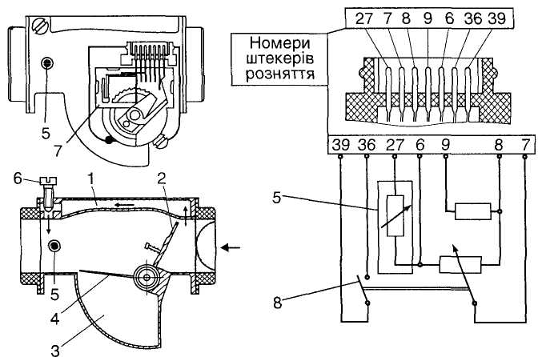
f'ιu∙ 2,НІ
Витратомір повітря з датчиком температури:
/ — обвідний канал; 2 — вимірювальна заслінка; 3 — демпферна камера; 4 — пластина
демпфера; 5 — датчик температури; 6 — гвинт якості (складу) суміші холостого ходу;
7 — потенціометр; 8 — контакти паливного насоса
На вході у витратомір вбудовано датчик 5 температури повітря, що надходить. У верхній частині витратоміра розташовано обвідний канал / із гвинтом 6 якості (складу) суміші. Витратоміри бувають із шести- й семиштекерним підмиканням.
2.10.4. Система впорскування палива «Mono-Jetronic»
«Mono-Jetronic» — система переривчастого впорскування палива з електронним блоком керування, що має одну на весь двигун магнітоелектричну форсунку (рис. 2.83).
Оскільки паливну форсунку розташовано перед дросельною заслінкою (практично на місці жиклера карбюратора), тиск палива в системі становить близько ОД МПа. Регулятор тиску системи розміщено поблизу форсунки в центральному вузлі впорскування (рис. 2.84), де розташовано також дросельну заслінку, вимикач її положення, датчик температури всмоктуваного повітря.
Система «Mono-Jetronic» не має витратоміра повітря, тому співвідношення мас повітря та палива тут менш точне й визначається тільки положенням дросельної заслінки, температурою всмоктуваного повітря та частотою обертання колінчастого вала.
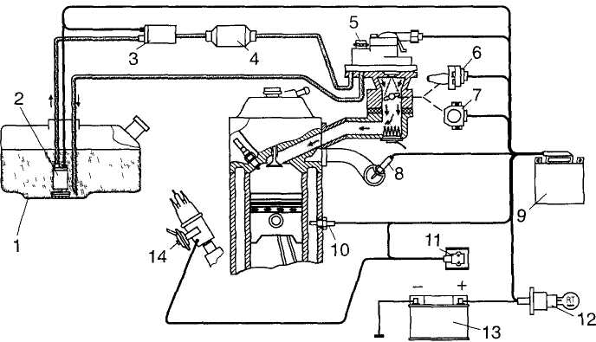
Рис. 2.81 Схема системи впорскування палива «Mono-Jetronic»:
/ — паливний бак, 2 — паливоподавальнии насос, 3— паливний насос, 4 — паливний фільтр, 5 — пузол центральної форсунки, 6 — регулятор холостого ходу із кроковим двигуном, 7— потенціометр дросельної заслінки, 8 — лямбда-зонд; 9— електронний блок керування впорскуванням, 10 — датчик температури охолодної рідини, II — прилад, що комутує сигнал інформації про частоту обертання колінчастого вала двигуна, який надходить із системи запалювання, 12 — вимикач запалювання, И — акумуляторна батарея, 14 — датчик-розподшьник
Пристрій, що визначає положення дросельної заслінки, — це не вимикач із контактами (холостого ходу, часткового навантаження, повного навантаження), а потенціометр, який інформує електронний блок керування про положення заслінки в даний момент часу.
Отже, основне дозування палива здійснюється за трьома параметрами: положенням дросельної заслінки, температурою всмоктуваного повітря та частотою обертання колінчастого вала двигуна. Дозування під час холодного пуску й прогрівання коректується електронним блоком керування за імпульсами, що надходять від датчиків ■гмператури всмоктуваного повітря, охолодної рідини й потенціометра дросельної заслінки. Останній коректує дозування також у режимі повного навантаження. Коректування токсичності відпрацьованих газів відбувається за сигналами лямбда-зонда. Дозування змінюється збільшенням або зменшенням тривалості впорскування при постійному тиску палива.
Електронний блок керування згладжує коливання напруги бортової мережі, здійснює регулювання холостого ходу. Останнє досягається обертанням дросельної заслінки спеціальним електродвигуном. При цьому збільшується або зменшується кількість повітря залежно від відхилення миттєвого значення частоти обертання
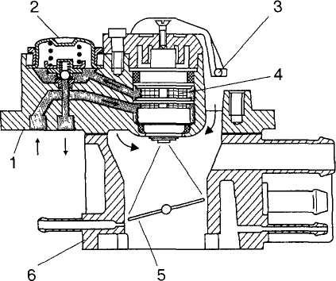
Рис. 2.84
Центральний вузол упорскування:
/ — корпус форсунки та регулятора, 2 — регулятор тиску палива; 3 — датчик температури Бсмоктуианого повітря, 4 — електромагнітна форсунка, 5 — дросельна заслінка, 6 — корпус дросельної заслінки
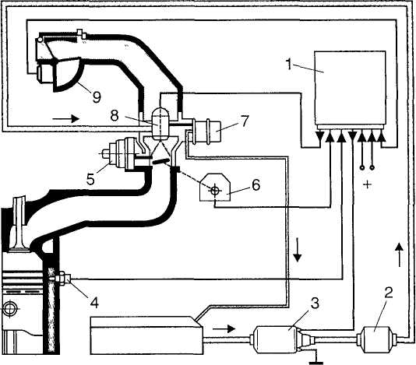
І'ус. 2.85 Схема системи впорскування палива «Mono-Jetronic» з витратоміром повітря:
/ — блок електронного керування; 2 — паливний фільтр; З — паливний насос;
4 — датчик температури охолодної рідини; 5 — клапан додаткового повітря;
6 — датчик положення дросельної заслінки (потенціометр); 7 — регулятор тиску
палива в системі; 8 — форсунка; 9— витратомір повітря
колінчастого вала від номінального значення, закладеного в пам ять електронного блока керування. Блоком керування сприймається також швидкість обертання дросельної заслінки. В режимі прискорення робоча суміш збагачується.
Система впорскування палива «Mono-Jetronic» може бути виконана також у варіанті, показаному на рис. 2.85, із витратоміром повітря 9 та клапаном додаткового повітря 5.
2.10.5. Система впорскування палива «Opel-Multec»
«Opel-Multec» — система одноточкового (центрального) переривчастого впорскування (рис. 2.86). Як і в системі «Mono-Jetronic», тиск палива й переріз отвору форсунки постійні, тому доза впорскуваного палива визначається тільки тривалістю відкриття форсунки.
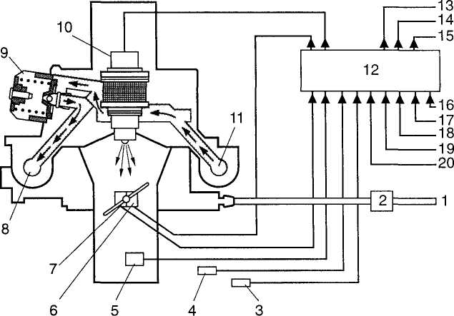
Рис. 2.86
Схема системи впорскування палива «Opel-Multec»:
I — вентиляція паливного бака; 2 — зворотний паливний клапан; З — лямбда-зонд;
4 — датчик температури охолодної рідини; 5 — датчик тиску у впускному трубо
проводі; 6 — кроковий двигун регулятора холостого ходу; 7 — потенціометр дросель
ної заслінки; 8 — зливання палива в бак; 9 — регулятор тиску палива; 10 — форсунка;
II — підведення палива; 12 — електронний блок керування; 13 — подавання палива;
14 — контрольна лампа; 15 — до розподільника запалювання; 16 — вимикач запалю
вання; 17 — від розподільника запалювання; 18 — «+» акумуляторної батареї;
19 — частотний датчик пройденого шляху; 20 — вимикач паркування (нейтралі)
Система «Opel-Multec» не має витратоміра повітря, як і система «Mono-Jetronic» (див. рис. 2.83), але відповідність між масою всмоктуваного повітря та кількістю впорскуваного палива також установлюється за трьома параметрами: кутом повороту дросельної заслінки, частотою обертання колінчастого вала двигуна й тиском у впускному трубопроводі. Електронний блок керування, дістаючи сигнали від датчика тиску у впускному трубопроводі, коректує склади робочої суміші залежно від режиму роботи двигуна.
Система має регулятор холостого ходу з кроковим електродвигуном і пристрій контролю за розпиленням палива, в який підводяться пари палива з бака (див. рис. 2.86).
161
Центральний вузол упорскування має в своєму складі електромагнітну форсунку 10, регулятор тиску палива 9, регулятор холостого ходу з кроковим електродвигуном, дросельну заслінку з потенціометром.
§ 2.11. ТЕХНІЧНЕ ОБСЛУГОВУВАННЯ СИСТЕМИ ЖИВЛЕННЯ ДВИГУНІВ
Технічне обстежування сисіеми живлення карбюраіорнпх дви-іунів. Основні несправності проявляються, як правило, в порушенні роботи дозувальних систем карбюратора, внаслідок чого він приготовляє занадто багату або бідну суміш, під час згоряння якої двигун не розвиває повної потужності, перевитрачає бензин і викидає з відпрацьованими газами багато токсичних (шкідливих) речовин.
Ознака сильного порушення дозування суміші карбюратором — робота двигуна з різкими ударами («стрільба»): в карбюратор — у разі перезбіднення суміші, в глушник — у разі перезбагачення. Ознакою роботи двигуна на перезбідненій суміші є також його перегрівання. В разі сильного перезбагачення суміші відпрацьовані гази набувають темного кольору.
Поширена причина несправності карбюратора — встановлення жиклерів невідповідної пропускної спроможності.
Причини перезбагачення суміші:
/ високий рівень палива в поплавцевій камері;
/ викручування й випадання жиклерів;
/ засмолення повітряних жиклерів;
/ негерметичність клапана економайзера й порушення регулювання його привода;
/ неповне відкривання повітряної заслінки.
Причини перезбіднення суміші."
/ зменшення подачі бензину;
/ підсмоктування повітря в місцях кріплення карбюратора та впускного трубопроводу до головок циліндрів;
/ мала подача бензину в карбюратор;
/ пошкодження діафрагми підкачувального насоса або нещільне прилягання його клапанів;
/ нещільне кріплення паливопроводів до штуцерів;
/ низький рівень бензину в поплавцевій камері;
/ заїдання повітряного клапана в пробці бензобака;
/ засмічення паливопроводів і фільтрів.
Надмірне збагачення суміші спричинює прискорене спрацьовування циліндро-поршневої групи. Особливо шкодить двигуну погане очищення повітря повітряним фільтром.
162
Поглиблене діагностування карбюратора здійснюють на безмоторній установці НИИАТ-489М, яка дає змогу перевірити, чи забезпечує він потрібний склад суміші.

Оглянути систему живлення, пересвідчившись, що не підтікає бензин. У разі експлуатації автомобіля на дорогах із великою запиленістю повітря очистити повітряний фільтр. Перевірити рівень бензину в баці й, якщо треба, заправити його.
щто

Перевірити стан усіх приладів системи живлення, герметичність їхніх з'єднань, усунути виявлені не-
ТОЇ
Перевірити: кріплення приладів і агрегатів системи до автомобіля (двигуна), а також їхніх деталей між собою; правильність роботи привода дроселя (повноту відкривання й закривання) та привода повітряної заслінки. Виконати потрібні профілактичні роботи з паливним і повітряним фільтрами. Перевірити за допомогою манометра або приладу НИИАТ (модель 527Б) роботу бензонасоса, не знімаючи його з двигуна, рівень палива в поплавцевій камері, легкість пуску та роботу двигуна. В разі потреби відрегулювати карбюратор на режимі холостого ходу, контролюючи вміст оксиду вуглецю у відпрацьованих газах.
справності.
ТО-2
Обслуговування повітряного фільтра полягає в заміні оливи в оливній ванні, промиванні фільтрувального елемента та перевірці кріплення його до двигуна. Фільтрувальний елемент треба промити, потім занурити в чисту оливу, вийняти, дати стекти оливі й поставити на місце. Корпус фільтра слід старанно очистити зсередини від бруду, оливи та відстою. У ванну фільтра залити оливу для двигуна (свіжу або відпрацьовану).
Із паливного фільтра грубої очистки слід періодично зливати відстій бруду й води та промивати фільтрувальний елемент у бензині або ацетоні з наступним продуванням стисненим повітрям. Розбпрл п фільтрувальний елемент не рекомендуєіься.
Для доступу до фільтрувального елемента фільтра тонкої очистки треба відкрутити гайку-баранець і зняти відстійник разом із фільтрувальним елементом. Відстійник слід очистити від бруду й осадків, фільтрувальний елемент промити, а потім продути стисненим повітрям.
Розбирати карбюратори слід обережно, щоб не пошкодити прокладки й деталі. Жиклери, клапани, голки та канали треба промити в чистому гасі або неетильованому бензині. Роботу виконують на посту з відсмоктуванням повітря або у витяжній шафі. Промивши жиклери й канали в корпусі карбюратора, їх слід продути стисненим повітрям.

Для прочищення жиклерів, каналів та отворів не можна застосовувати жорсткий дрп або якьнебчдь металеві предмети. Не допускає і ься продува ги С11ІСНСНИМ повітрям складенні! карбюратор крізь піrvпер, що підводиіь оі'ппін. і w,; iai.esі;.ідьним t, і <р, оскільки це пріпво'ппь до ікнпкодаєііня поп іапігі
Щоб очистити деталі карбюратора від смол, їх слід на кілька хвилин покласти в розчинник (ацетон, бензол), а потім старанно протерти чистою ганчіркою, змоченою в розчиннику.
Якщо на запірній голці поплавцевої камери карбюратора є ущільнювальна шайба, то не рекомендується знімати її з голки. Для промивання слід застосовувати лише бензин або гас.
Рівень бензину в поплавцевій камері перевіряють, установивши автомобіль на горизонтальній площадці й вимкнувши двигун.
У карбюраторі К-88А (автомобіль ЗИЛ-130) треба викрутити пробку в нижній частині колодязя економайзера й вкрутити замість неї перехідник із гумовим шлангом і скляною трубкою 4 (рис. 2.87, б). Розташувавши трубку вертикально, важелем ручного підкачування паливного насоса нагнітати бензин у поплавцеву камеру. Рівень бензину над площиною розняття верхньої та середньої частин карбюратора має становити 18... 19 мм.
У разі потреби регулюють рівень бензину підгинанням важелька поплавця або зміною кількості прокладок під корпусом голчастого клапана карбюратора.
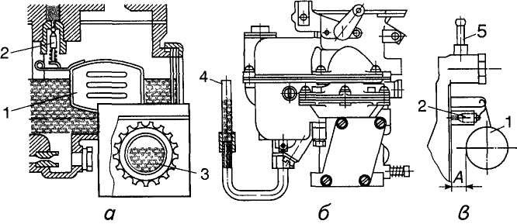
Рис. 2.87
Схеми перевірки й регулювання рівня бензину в поплавцевій камері:
а — К-126Б; б — К-88А; в — карбюратори ДААЗ; / — поплавець; 2 — голчастий клапан; 3 — оглядове вікно; 4 — скляна трубка; 5 — штуцер
164
У карбюраторі К-126Б (автомобіль ЗМЗ-53) рівень палива в поплавцевій камері контролюють крізь оглядове вікно 3 (рис. 2.87, а). Рівень палива має бути на 19...21 мм нижчий від площини розняття верхньої та середньої частин карбюратора. Для врегулювання рівня палива слід підігнути язичок на важельку поплавця.
У разі регулювання рівня бензину в поплавцевій камері карбюраторів ДААЗ слід установити рекомендований зазор А (рис. 2.87, в) між верхньою поверхнею поплавця 1 і прокладкою в той момент, коли язичок поплавця торкнеться кульки та голки 2, ще не втеплюючи кульку. Роботу зручно виконувати при вертикальному положенні штуцера 5 кришки карбюратора (див. рис. 2.87, б). Для вимірювання розміру А (як правило, дорівнює 6,5 мм) рекомендується застосовувати шаблони. Регулювання здійснюють, підгинаючи язичок і стежачи за тим, щоб він був перпендикулярний до осі голчастого клапана 2. Водночас треба перевірити хід поплавця (має становити 8 мм), змінюючи в разі потреби положення відповідного упора.
Перевірити герметичність голчастого клапана з достатньою точністю можна на знятому з двигуна карбюраторі або окремо на його кришці. В останньому випадку за допомогою гумової груші створюється розрідження в штуцері, й якщо протягом приблизно 15 с форма зім'ятої груші не змінюється, то герметичність клапана можна вважати достатньою. При цьому слід стежити за тим, щоб поплавець тиснув на клапан, переміщуючи його до упора в сідло. Для точнішої перевірки герметичності застосовують спеціальний вакуумний прилад.
Пропускну спроможність жиклерів перевіряють за допомогою приладу, показаного на рис. 2.88. Вода температурою 20 °С з нижнього бачка / під тиском стисненого повітря подається трубкою 7 у верхній бачок 10, сполучений з поплавцевою камерою 11. З останньої вода трубкою 12 надходить в адаптер 77і трубку 8метрового напору. Жиклер установлюють за краном 18, використовуючи для контролю рухому штангу 6. Відкривають крани 2 та 18. Мензурку 5 ставлять під струмінь води, що витікає з жиклера, й за допомогою секундоміра визначають пропускну спроможність жиклера, тобто кількість води, яка надійшла в мірний циліндр за 1 хв.
За допомогою цього самого приладу можна перевірити герметичність голчастого запірного клапана поплавцевої камери, який установлюють у гніздо 14. Коли трубка 13 переміщується вниз, під клапаном створюється розрідження. Герметичність клапана вважається задовільною, якщо за 30 с рівень води знизився не більше ніж на 40 мм по шкалі 15.
Регулювання карбюратора в режимі холостого ходу здійснюють на прогрітому двигуні зі справною системою запалювання. Якщо регулюють карбюратор з послідовним відкриванням дросельних заслінок
165
(застосовується у двигунах легкових автомобілів), упорним гвинтом дросельної заслінки (гвинт кількості) намагаються зменшити частоту обертання колінчастого вала, а гвинтом якості суміші — максимально збільшити її. Головний недолік такого регулювання полягає в тому, що гвинтом якості забезпечується збагачена суміш, під час згоряння якої вміст оксиду вуглецю у відпрацьованих газах може набагато перевищувати встановлені норми.
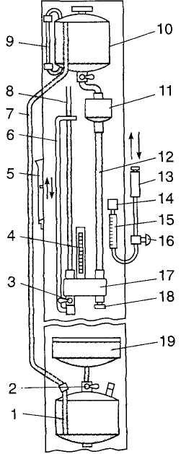
Рис. 2.88
Схема приладу НИИАТ-528 для визначення пропускної спроможності
жиклерів:
/, 10 — відповідно нижній та верхній бачки; 2, 18— крани; 3— гніздо для встановлення жиклерів; 4 — термометр; 5 — мензурка; 6 — рухома штанга; 7, 8, 12, 13 — трубки; 9 — водомірне скло; 11 — поплавцева камера; 14 — гніздо для встановлення клапана, що перевіряється; 75 — шкала; 16 — ручка; 17 — адаптер; 19 — зливальна ванна
166
Тому, регулюючи систему холостого ходу, слід використовувати газоаналізатор відпрацьованих газів. Порядок роботи такий:
- гвинтом якості встановити рекомендовану для даного двигуна
частоту обертання колінчастого вала й за 10...ЗО с визначити кон
центрацію оксиду вуглецю у відпрацьованих газах;
- обережно повертати гвинт якості на 1/2, 1/4 та 1/8 оберта, поки
вміст оксиду вуглецю не зменшиться до потрібного значення;
- гвинтом кількості відновити рекомендоване значення частоти
обертання колінчастого вала;
- якщо кількість оксиду вуглецю знову перевищує норму або дви
гун став працювати нестійко внаслідок перезбіднення суміші, то всі
попередні операції повторити, добиваючись водночас потрібної час
тоти обертання й допустимого вмісту оксиду вуглецю.
У двигунах вантажних автомобілів застосовують карбюратори з паралельним відкриванням дросельних заслінок, які мають два гвинти якості (рис. 2.89). їх слід регулювати в такій послідовності:
- встановити гвинтом кількості 7 рекомендовану заводом частоту
обертання колінчастого вала (за допомогою тахометра);
- збіднювати суміш одним із гвинтів якості 2 до початку нерівно
мірної роботи двигуна;
- повільно (за кілька разів) обертаючи другий гвинт якості 2, вста
новити вміст оксиду вуглецю у відпрацьованих газах нижчий за
норму;
- обертаючи перший гвинт якості, довести до норми частоту обер
тання колінчастого вала, а вміст оксиду вуглецю у відпрацьованих
газах — дещо нижче за норму.
У разі потреби слід підрегулювати другий гвинт якості. Закінчивши регулювання системи холостого ходу, треба перевірити прийо-мистість добре прогрітого двигуна як повільним, так і швидким від-
Рис. 2.89
Регулювання карбюратора на холостому ходу двигуна
67
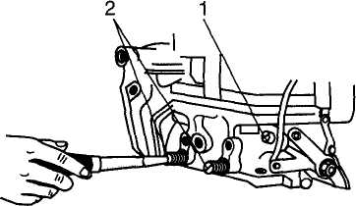
криванням дроселів, а також під час руху автомобіля й різких розганянь. Під час переходу з холостого ходу на роботу з навантаженням не повинно бути перебоїв, «провалів» або ударів у карбюратор.
Токсичність відпрацьованих газів перевіряють на холостому ходу з використанням газоаналізаторів, наприклад ГАИ-1 (рис. 2.90) або И-СО. Процедура випробувань регламентується правилами, викладеними в ГОСТ 17.2.2.03—87. Перед проведенням вимірювань двигун має попрацювати не менше ніж 1 хв у режимі перевірки. Пробо-відбирач вставляють у випускну трубу на глибину 300 мм від її зрізу. Газ засмоктується за допомогою насоса, розміщеного в корпусі приладу, проходить крізь фільтр і надходить у блок вимірювання.
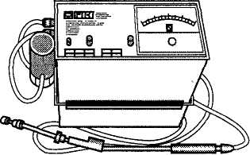
Рис. 2.90 Газоаналізатор ГАИ-1
Аналіз газів виконують на мінімально стійкій частоті обертання холостого ходу та на частоті обертання, що дорівнює 0,6 номінальної. В першому випадку вміст СО має не перевищувати 1,5 % за об'ємом, а в другому — 2 %.
Технічне обслуіовуваппя газобалонних усі лі і о во к для стисненого та зрідженого газів має багато спільного. Найбільші труднощі виникають під час обслуговування газового обладнання автомобілів, що працюють на стисненому природному газі з тиском у балонах 20 МПа.
■ Виконувані іеміічне обслуговування гаюба.іошшч ускіноиок можуїь пльки кваліфіковані слюсарі, які прошили відповідну підю-ювку іі маюіь посвідчення.
Нижче як приклад описано види робіт з технічного обслуговування газобалонної установки автомобіля ЗИЛ-138А.
Основні несправності зазначеної установки пов'язані насамперед із порушенням герметичності системи та витіканням газу.
168
Основні несправності редуктора високого тиску — негерметич-ність клапана редукуючого вузла й негерметичність у з'єднаннях корпусних деталей. Різке зниження тиску на виході з цього редуктора під час відкривання дросельних заслінок свідчить про засмічення фільтра.
Несправності газового редуктора низького тиску найчастіше полягають у пропусканні газу крізь клапани, коли двигун не працює, відсутності або недостатній подачі газу.
Виявити негерметичність клапана першого ступеня можна за допомогою манометра низького тиску або на слух.
Негерметичність клапана другого ступеня ускладнює пуск двигуна, поліпшує роботу на холостому ходу; після зупинки двигуна газ витікає в підкапотний простір.
У разі негерметичності діафрагми першого ступеня газ витікає крізь отвір у регулювальній гайці пружини першого ступеня. Якщо порушено герметичність діафрагми другого ступеня, газ виходить крізь кришку регулювального ніпеля цього ступеня.

Оглядом перевірити кріплення газових балонів і герметичність з'єднань усієї газової системи. Наприкінці робочого дня перевірити герметичність арматури балонів і витратних вентилів. Злити відстій із газового редуктора низького тиску. Пересвідчитися в тому, що в з'єднаннях бензопроводів і електромагнітного клапана-фільтра не підтікає бензин.
щто
Крім робіт, передбачених ЩТО, перевірити роботу запобіжного клапана газового редуктора високого тиску. Змастити різьби штоків магістрального, наповнювального та витратного вентилів. Зняти, очистити й встановити на місце фільтрувальні елементи магістрального фільтра та фільтра редуктора високого тиску. Перевірити герметичність газової системи стисненим азотом або стисненим повітрям. Перевірити пуск і роботу двигуна на холостому ходу як на газі, так і на бензині.
ТО-1
Крім робіт, виконуваних під час ЩТО та ТО-1, перевірити герметичність редукторів високого й низького тисків; у разі потреби відрегулювати тиск на виході та тиск спрацьовування запобіжного клапана (редуктор високого тиску). Відрегулювати тиск у першому й другому ступенях редуктора низького тиску. Перевірити роботу запобіжного клапана газового балона, роботу манометрів високого й низького тисків. Перевірити кріплення карбюратора й перехідника змішувача до карбюратора. Зняти підігрівник, промити, перевірити його герметичність. Перевірити роботу заслінки та її привода й встановити на місце. Зняти та промити повітряний фільтр, залити в його ванну свіжу оливу. Перевірити
ГО-2
169

й, якщо треба, відрегулювати змішувач на мінімальний вміст оксиду вуглецю у відпрацьованих газах двигуна.
Передбачаються розбирання, очищення й регулювання карбюратора-змішувача, редукторів, фільтрів, електромагнітних запірних клапанів. Перевірити тиск спрацьовування запобіжного клапана редуктора високого тиску. Один раз у три роки провести огляд газових балонів. Готуючись до зимової експлуатації, злити відстій і промити бензобак автомобіля.
Негерметичність газопроводів і з 'єднань можна усунути так:
- для ремонту або заміни трубок, розташованих між редуктором
високого тиску та балонами (зовні пофарбовані червоною фарбою),
перекрити витратні вентилі балонів, витративши або випустивши газ
із системи, й лише після цього розібрати та замінити трубки;
- додатково затягнути гайки з'єднань; якщо це не допоможе, з'єд
нання розібрати, відрізати кінець трубки разом із ніпелем, надіти но
вий ніпель і скласти з'єднання, добиваючись, щоб торець трубки
впирався в торець внутрішнього кінця штуцера;
- пошкоджені гумові шланги замінити.
Регулювання редуктора. Тиск газу на виході з редуктора високого тиску має становити 1,2 МПа. Під час регулювальних робіт для збільшення тиску гвинт обертають за годинниковою стрілкою.
Щоб очистити сітку фільтра редуктора низького тиску, слід перекрити магістральний вентиль на хрестовині, витратити газ, вимкнути запалювання, викрутити фільтрувальний елемент, розгорнути сітку, промити її в бензині, ацетоні або іншому розчиннику й продути стисненим повітрям.
Редуктор можна відрегулювати на автомобілі:
• в отвір вихідного патрубка вставити пробку 4 (рис. 2.91) із труб
кою для приєднання п'єзометра 2;
- патрубок кришки 7 з'єднати шлангом із п'єзометром 1 через
трійник 5;
- трубками 6 і 8 від вакуумного насоса створити розрідження в
порожнині розвантажувального пристрою редуктора;
- на вхід у порожнину першого ступеня шлангом 15, приєднаним
до штуцера фільтра, підвести повітря, стиснене в компресорі до
0,22...0,6 МПа;
- гайкою 11 відрегулювати тиск газу в порожнині першого ступе
ня (його збільшують загвинчуванням гайки) й проконтролювати за
допомогою манометра 10 (тиск має становити 0,18...0,20 МПа);
- закінчивши регулювання, затягнути контргайку 13.
Потім слід відрегулювати відкривання клапана другого ступеня:
• зняти кришку 3, послабити контргайку й викручувати регулю
вальний гвинт до моменту початку виходу повітря крізь клапан (ви
значається на слух);
170
СТО
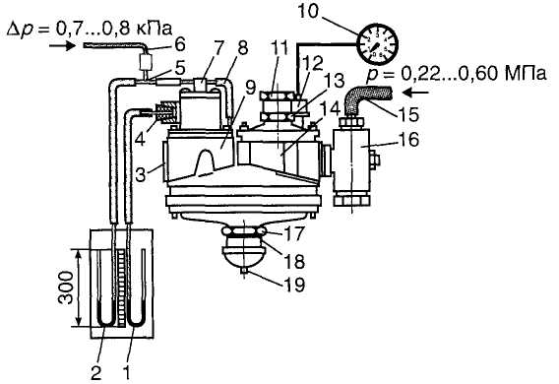
Рис. 2.91
Регулювання редуктора низького тиску:
1,2 — п'єзометри; З — кришка редуктора; 4 — пробка з трубкою; 5 — трійник; 6, 8, 15 — трубки; 7 — кришка економайзерного пристрою; 9 — другий ступінь редуктора; 10 — манометр у кабіні водія; 11 — регулювальна гайка першого ступеня; 12 — датчик манометра; 13, 17 — контргайки; 14 — перший ступінь редуктора; 16 — фільтр; 18 — регулювальний ніпель другого ступеня; 19 — стержень штока
- закручуючи регулювальний гвинт на 1/8... 1/4 оберта, на слух ви
значити момент припинення витікання повітря крізь клапан, після
чого загвинтити контргайку;
- трубками 6 і 8 створити розрідження в порожнині розвантажу
вального пристрою й установити його в межах 0,7...0,8 кПа за допо
могою п'єзометра 1; при цьому клапан другого ступеня має відкри
тися;
- обертаючи ніпель 18, встановити тиск у порожнині другого сту
пеня на 0,05...0,07 кПа більшим від атмосферного, користуючись
п'єзометром 2 (розрідження в розвантажувальному пристрої зали
шається незмінним);
- загвинтити контргайку 17 і перевірити хід стержня 19.
Якщо хід стержня при відкриванні клапана другого ступеня буде менший ніж 5 мм, редуктор треба розібрати й усунути несправність.
Регулюючи редуктор, спочатку перевіряють хід клапана другого ступеня за ходом стержня діафрагми другого ступеня, який має бути не менший за 5 мм.
171
Під час пуску газового двигуна слід:
- за допомогою манометра високого тиску перевірити, чи є газ у
балонах (тиск має перевищувати 1,2 МПа), відкрити витратні венти-
лі на балонах і магістральний вентиль на хрестовині;
- установити перемикач виду палива в положення «Газ», а кнопку
ручного керування дросельними заслінками — в таке положення, за
якого прогрітий двигун розвиває частоту обертання 700...800 хв"¹;
- увімкнути запалювання та стартер (час прокручування має не
перевищувати 5 с);
- як тільки двигун почне працювати, вимкнути стартер і через
1...2 хв плавно трохи відкрити дросельні заслінки й прогріти двигун
на частоті обертання колінчастого вала 800... 1000 хв"¹;
- як тільки частота обертання вала (після прогрівання двигуна)
зросте, зменшити її до 800...1000 хв"¹;
- кнопку ручного керування дросельними заслінками встановити
в положення повного закриття.
Піл час пуску двигуна па іазі прикривані пошіряш заслінки не рекомендує іься, оскільки не іільки ускладнює iinlk мере j пере )fκu<ι-чеіімя суміші.
Якщо двигун пускався або працював на бензині, то для переведення його на газ треба відкрити вентилі на балонах і хрестовині, встановити перемикач виду палива в положення «0» і, витративши бензин з поплавцевої камери (двигун почне працювати нестійко), перевести перемикач у положення «Газ», продовжуючи працювати на газі. Переведення з газу на бензин здійснюється в зворотному порядку.
Регулювання холостого ходу на газі виконують лише тоді, коли двигун остаточно прогріто. Порядок регулювання такий:
- зупинити двигун і загвинтити гвинт 7 (див. рис. 2.60) на 1/2
оберта відносно його положення в разі роботи двигуна на бензині, а
гвинти 8 та 9 — до упора;
- гвинт 8 відкрутити на три оберти, а гвинт 9 — на один оберт (за
кручуванням гвинтів 8 і 9 суміш збіднюється, а відкручуванням —
збагачується);
- відкрутити гвинти 4\, встановивши глуху прокладку під фланець
перехідника-змішувача 5, притягнути фланець до корпусу зворотно
го клапана гвинтами 4;
• запустити двигун на газі й плавно відкрити дросельні заслінки.
Якщо частота обертання колінчастого вала становить 1300...
1400 хв"¹, то регулювання не відбулося й його треба повторити: зупинити двигун, глуху прокладку під фланцем перехідника-змішувача замінити прокладкою, що має отвір, і знову запустити двигун, упорним гвинтом 7 установлюючи стійку частоту обертання колінчастого вала (500...6000 хв"¹). Гвинтом 9 збіднювати суміш доти, доки двигун не почне працювати з явними перебоями, після чого відкрутити гвинт 9 на 1/16 оберта.
172
Правильність регулювання перевіряється різким натисканням на педаль дросельних заслінок. Якщо двигун не буде швидко збільшувати частоту обертання, то слід відкрутити гвинт 9 на 1/16 оберта.
У разі переходу з одного виду палива на інший частота обертання колінчастого вала на холостому ходу двигуна регулюється тільки упорним гвинтом 7.
Контрольні запитання
§ 2.1 1. Як класифікують двигуни внутрішнього згоряння?
- Які основні механізми й системи двигуна внутрішнього
згоряння?
- Що таке робочий цикл і як він відбувається в дизелі й
карбюраторному двигуні?
- Що таке ступінь стискання?
- Які показники характеризують роботу двигуна?
§ 2.2 6. З яких основних деталей складається кривошипно-шатунний механізм?
- Яке призначення картера?
- Які деталі входять до поршневої групи?
- Яка будова шатуна?

- Для чого призначається колінчастий вал?
- Як двигун кріпиться до рами автомобіля?
§ 2.3 12. Для чого призначається механізм газорозподілу й з яких деталей він складається?
- Які є типи механізмів газорозподілу?
- Яка будова розподільного вала?
- Як здійснюється привод розподільного вала?
- Що таке фази газорозподілу?
- Який порядок роботи циліндрів?
§ 2.4 18. Для чого призначається система охолодження двигуна?
- Які системи охолодження застосовуються в автомобіль
них двигунах?
- Яка будова рідинної системи охолодження?
- Який принцип дії рідинної системи охолодження?
- Для чого призначається та як побудований радіатор?
- Як працює рідинний насос?
- Для чого потрібен термостат?
§ 2.5 25. Чим зумовлена потреба змащувати тертьові деталі двигуна?
- Яка будова системи мащення?
- Як здійснюється мащення деталей багатоциліндрових
двигунів?
- Для чого призначається та як побудований оливний на
сос?
173
- Яку будову мають оливні фільтри та як вони діють?
- Для чого потрібна та як здійснюється вентиляція карте
ра?
§ 2.6 31. Які ознаки несправності кривошипно-шатунного механізму?
- Як можна перевірити компресію?
- Які характерні несправності механізму газорозподілу?
- Які ознаки несправності системи охолодження?
- Які правила промивання радіатора?
- Які ознаки несправності системи мащення?
§ 2.7 37. Які характеристики й властивості бензину?

- Які вимоги ставляться до складу пальної суміші на різ
них режимах роботи двигуна?
- Яка будова системи живлення карбюраторного двигуна?
- Як діє карбюратор?
- За яким принципом працює головний дозувальний при
стрій карбюратора?
- Як працює система холостого ходу?
- Яке призначення економайзера й прискорювального на
соса?
- Як побудовані й де розміщуються прилади подавання й
очищення палива?
§ 2.8 45. Які вимоги ставляться до системи живлення дизелів?
- Які показники якості дизельного палива?
- З яких приладів складається система живлення дизеля?
- Яке призначення підкачувальних насосів і як вони ді
ють?
- Як працює паливний насос високого тиску?
- Який принцип дії регулятора частоти обертання?
- Для чого призначається та як діє муфта випередження
впорскування палива?
- Для чого призначається та як діє форсунка?
- Для чого застосовують наддування дизеля?
54. У чому полягає газотурбінне наддування?
§ 2.9 55. Які переваги й недоліки газового палива?
- Яка будова установки для роботи на стисненому газі?
- З яких приладів складається газобалонна установка?
- Які головні правила експлуатації газобалонного автомобі
ля?
§ 2.10 59. Які переваги має система впорскування палива порівняно з карбюраторною системою живлення?
- Як класифікують упорскувальні паливні системи?
- З яких основних вузлів складається система впорскуван
ня палива «K-Jetronic»?
- Яку будову має система впорскування палива
«KE-Jetronic»?
- Що таке лямбда-регулювання?
- Як працює система «L-Jetronic»?
- Яка особливість системи «Mono-Jetronic»?
174
§ 2.11 66. Які основні несправності систем живлення карбюраторних двигунів?
- Які причини перезбіднення й перезбагачення пальної су
міші та як усунути цю несправність?
- Які основні несправності газобалонних установок?
- Які особливості технічного обслуговування газобалонних
установок?
Глава
З
ЕЛЕКТРООБЛАДНАННЯ
§ 3.1. ДЖЕРЕЛА ЕЛЕКТРИЧНОЇ ЕНЕРГІЇ
Акумуляторна батарея слугує для живлення електричним струмом стартера під час пуску двигуна, а також усіх інших приладів електрообладнання, коли генератор не працює або не може ще віддавати енергію в коло (наприклад, під час роботи двигуна в режимі холостого ходу). Вона складається з шести свинцево-кислотних дво-вольтових акумуляторів, з'єднаних між собою послідовно, що забезпечує робочу напругу в колі 12 В. Бак акумуляторної батареї, який виготовляється з кислототривкої пластмаси або ебоніту, поділено перегородками на шість відділень. На дні кожного відділення є ребра (призми), на які спираються пластини акумуляторів.
Акумулятор складається з півблоків позитивних /С(рис. 3.1) і негативних 9 пластин, ізольованих одна від одної сепараторами 14, які виготовлено з пористих пластмас (міпори або міпласта). Пластини відливають у вигляді решіток із свинцю з додаванням 7...8 % сти-бію (сурми) для механічної міцності. В решітку пластин упресовують активну масу, приготовлену на водяному розчині сірчаної кислоти з оксидів свинцю — свинцевого сурику (РЬ₃О₄) та свинцевого глету (РЬО) — для позитивних пластин і свинцевого порошку — для негативних. Аби збільшити ємність акумулятора й зменшити його внутрішній опір, однойменні пластини з'єднують у півблоки, що закінчуються вивідними полюсними штирями 4, 8, 12, 13.
Півблоки з позитивними й негативними пластинами складають у блок так, що позитивні пластини розташовуються між негативними; тому останніх завжди на одну більше. Це дає змогу краще використати активну масу позитивних пластин і захищає крайні з них від коро-блення та руйнування.
Сепаратори встановлюють між пластинами так, щоб їхній ребристий бік був повернутий до поверхні позитивних пластин, забезпечуючи тим самим краще надходження до них електроліту. Зверху пластини покривають перфорованим пластмасовим запобіжним щитком.
176
Складений акумулятор поміщають у відділення бака й закривають кришкою, що має два отвори для виходу полюсних штирів, а також отвір З для заливання електроліту, який закривається різьбовою пробкою 5. У пробці є вентиляційний отвір, що сполучає внутрішню порожнину акумулятора з атмосферою. Зазори між кришками та
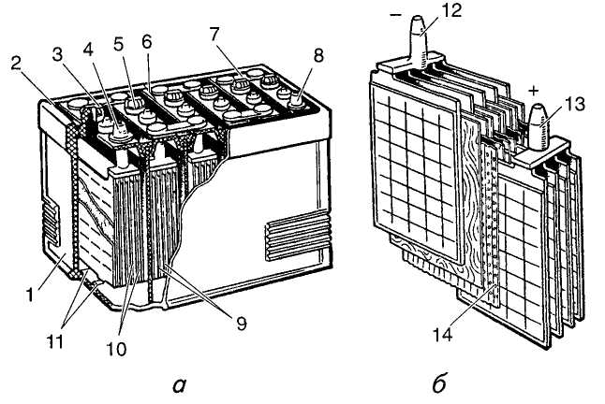
Рис. 3.1
Будова свинцево-кислотної стартерної акумуляторної батареї зі спільною
кришкою:
а — загальний вигляд; б — блок пластин; 1 — бак; 2 — мастика, З — заливний отвір, 4, 8, 12, 13 — полюсні штирі; 5 — пробка заливного отвору, 6 — кришка, 7 — перемичка; 9, 10 — відповідно негативні и позитивні пластини; 11 — ребра,
14 — сепаратори
стінками бака заповнюють бітумною мастикою 2. Акумулятори з'єднують між собою свинцевими перемичками 7. Полюсні штирі 4, 13 крайніх акумуляторів (плюсовий та мінусовий) призначаються для вмикання батареї в коло електрообладнання автомобіля.
В акумулятори заливають електроліт, що складається з хімічно чистої сірчаної кислоти (H₂SO₄) і дистильованої води.
■ Ьгіикіролп ioivioπ, (іабл 3 1) у кислототривкій посудині
свинцевій, керамічній, пласі масовій), вливаючи кислоту у воду За-
іпвліи воду в Kiiciorv не можна, оскільки процес сполучення в цьо-
iv разі кідбувлі иметься на поверхні, спричиняючи розбризкування
іісчоіи, що може при знести чо опіків пил га зшсувліи одяг.
177
- Під час приготування електроліту необхідно надівати захисні
окуляри, гумові рукавиці та фартух.
- У разі потрапляння сірчаної кислоти на шкіру потрібно до на
дання кваліфікованої медичної допомоги обережно ватою зняти кис
лоту й промити вражене місце струменем води, а потім — 10 %-ним
розчином соди або нашатирного спирту.
Таблиця 3.1
Співвідношення кислоти й води для приготування електроліту відповідної
густини

Густина електроліту, г/см¹, зведена до температури 15 °С | На 1 л води додати сірчаної кислоти, л, густиною 1,83 г/см³
1,23 1,25 1,27 1,29 | 0,280 0,310 0,345 0,385
Під час пропускання через батарею постійного струму (заряджання) в акумуляторах відбувається перетворення електричної енергії на хімічну, що виражається в зміні складу активної маси [на позитивних пластинах утворюється перекис свинцю (РЬО₂), а на негативних — губчастий свинець (РЬ)] та в збільшенні густини електроліту. Розряджання — зворотний хімічний процес, під час якого знижується густина електроліту, а активна маса на тих й інших пластинах перетворюється на сірчанокислий свинець (PbSO₄).
Оскільки густина електроліту визначає електрорушійну силу (ЕРС), яку розвиває акумулятор, за її значенням можна судити про ступінь зарядженості батареї. Густина електроліту залежить від його температури, зменшуючись приблизно на 0,1 г/см³ при підвищенні температури на 15 °С. У розрахунках густину електроліту, як правило, зводять до температури 15 °С. Для запобігання замерзанню електроліту під час експлуатації акумуляторів узимку його густину регламентують залежно від кліматичних умов (табл. 3.2).
Номінальною ємністю акумулятора називається кількість електрики, яку може віддати повністю заряджений акумулятор у разі розряджання струмом 20-годинного режиму за температури електроліту 30 °С та початкової його густини 1,285 г/см³ до напруги 1,7 В. Ємність виражається в ампер-годинах (А • год) і залежить від кількості й розміру паралельно з'єднаних пластин, сили розрядного струму, а також температури електроліту. Чим більше пластин і чим більший їхній розмір, менша сила розрядного струму й вища температура електроліту, тим більшу ємність може віддавати акумулятор під час розряджання. В разі зниження температури електроліту ємність зменшується приблизно на 1 % на кожний градус. Наприклад, якщо
178
номінальна ємність батареї (за температури електроліту ЗО °С) дорівнює 55 А • год, то за температури електроліту 0 °С вона зменшиться на ЗО % і становитиме 38 А • год, а за температури —20 °С — зменшиться на 50 % і дорівнюватиме 27 А ■ год. Ємність одного акумулятора й батареї, що складається з кількох акумуляторів, з'єднаних послідовно, однакова (послідовно з'єднують акумулятори, які мають однакову ємність).
Таблиця 3.2 Регламентована густина електроліту залежно від кліматичних умов

 |  | Густина електроліту, г/см³ (зведена
 |  | до температури 15 °С)
 |  | для заливання в акумулятор | після заряджання
3 різко континентальним
кліматом і температурою | Зима | 1,29 | 1,31
взимку нижче -40 °С | Літо | 1,25 | 1,27
Північні з температурою
взимку до —40 °С | Весь рік | 1,27 | 1,29
Центральні з температурою
взимку до —30 °С | Те саме | 1,25 | 1,27
Південні | » | 1,23 | 1,25
На перемичках акумуляторних батарей є позначення, що визначають їхню характеристику. На автомобілях «Москвич» і ЗАЗ установлюється акумуляторна батарея 6СТ-55ЭР, на ВАЗ-2105 — 6СТ-55П, а на ГАЗ-24 — 6СТ-60ЭМ. У маркуванні: перша цифра позначає кількість акумуляторів у батареї; літери СТ свідчать про те, що батарея стандартного типу; число після літер показує номінальну ємність батареї в ампер-годинах; останні літери позначають матеріал бака (Э — ебоніт, П — пластмаса) та матеріал сепараторів (Р — міпора, М — мі-пласт).
Автомобільні акумулятори нового покоління необслуговувані. Батарея повністю герметична. Замість сурми застосовується кальцієвий свинець. Кальцій забезпечує підвищену провідність і невеликий внутрішній опір, що зумовлює підвищену стартову потужність. У герметично закритій батареї вода випаровується набагато повільніше, зменшується ймовірність потрапляння в електроліт сторонніх домішок із повітря або недостатньо чистої води. Кожну пластину розміщено в окремому конверті-сепараторі, мікропористий матеріал якого, абсолютно інертний щодо електроліту, підвищує стійкість пластин до вібрацій і перешкоджає наростанню активної маси. Надійно захищені пластини розташовуються ближче одна до одної; при цьому питома ємність підвищується, а сама батарея стає компактні-шою.
179
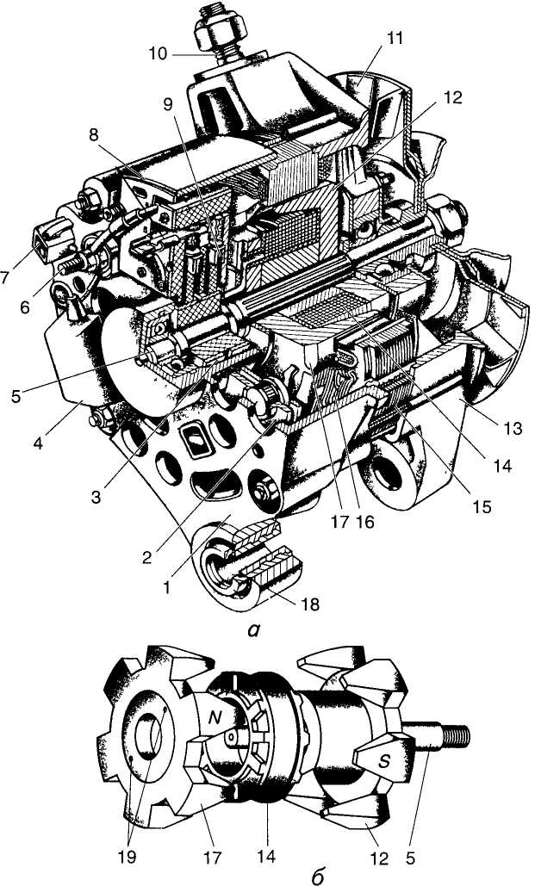
180
Для «дихання» електроліту передбачено мікропористий полімерний полум'ягасник, що сполучає батарею з атмосферою.
Акумулятор має оптичний визначник зарядженості (сендикатор), який дає змогу діагностувати стан батареї за кольором «вічка». Зелене вічко означає нормальне заряджання, чорне — знижене (потрібне підзаряджання), жовте (світле) — необхідність заміни акумулятора.
Генератор — основне джерело електричної енергії в автомобілі — слугує для живлення всіх споживачів і заряджання акумуляторної батареї при середній та великій частоті обертання колінчастого вала двигуна. На сучасних автомобілях установлюються трифазні генератори змінного струму з випрямлячами на кремнієвих діодах (Г221 — ВАЗ, Г250-Ж1 - «Москвич», Г250-Н1 - ГАЗ-24, Г502-А - ЗАЗ).
Генератор (рис. 3.2) складається із статора 75 та ротора.
Статор (рис. 3.2, а) виготовляють у вигляді кільця з окремих сталевих пластин, ізольованих одна від одної лаком. На його внутрішній поверхні є обмотка 16, яку розподілено на три фази, розташовані під кутом 120° одна відносно одної. Кожна фаза утворюється з шести котушок. Котушки однієї фази з'єднані між собою послідовно, а групи котушок — зіркою, тобто одні кінці трьох груп з'єднані між собою, а інші — виводяться в коло.
Ротор складається з вала 5(рис. 3.2, б), обмотки збудження 14\ шести пар полюсів 12 та 17, що створюють магнітне поле. На валу ротора встановлено два контактних кільця З, через які в обмотку збудження подається електричний струм. По контактних кільцях ковзають щітки 9. Ротор обертається в шарикових підшипниках, установлених у кришках 1 і 13 статора. Всередині задньої кришки 1 генератора вміщено випрямний блок 2, що складається з шести кремнієвих діодів.
Генератор кріпиться до двигуна за допомогою нижнього кронштейна та верхньої натяжної планки з лівого («Москвич») або з правого (ВАЗ, ГАЗ-24) боку. На автомобілі ЗАЗ генератор установлюється в розточці напрямного апарата вентилятора й закріплюється в ньому трьома болтами.
Працює генератор так. Після вмикання запалювання струм від акумуляторної батареї надходить в обмотку збудження, встановлену
Рис. 3.2
Генератор автомобілів ВАЗ:
а — загальний вигляд; б — деталі ротора; 1 — кришка з боку контактних кілець; 2 — випрямний блок; 3 — контактні кільця, 4 — конденсатор; 5 — вал ротора; 6 — вивід «ЗО» генератора («+» випрямляча); 7 — штекер нульового проводу; 8 — інтегральний регулятор напруги зі щіткотримачем; 9 — щітки; 10 — шпилька кріплення генератора, // — шків із вентилятором, 12 — полюсний наконечник (S); 13 — передня кришка, 14 — обмотка збудження ротора; 15 — статор; 16 — обмотка статора; 17 — полюсний наконечник (N); 18 — вушко кріплення генератора; 19 — отвори для виведення кінців обмотки збудження
181
на роторі генератора. Під час обертання ротора його магнітний потік перетинає витки обмоток статора, й у них індукується змінний струм, який потім випрямляється й подається в зовнішнє коло. Коли напруга, яку виробляє генератор, перевищуватиме напругу акумуляторної батареї, струм від генератора піде на заряджання батареї та живлення інших споживачів системи електрообладнання. В обмотку збудження генератора в цей час струм також надходить від генератора, а не від акумуляторної батареї.
Напруга генератора зі збільшенням частоти обертання колінчастого вала двигуна і зв'язаного з ним ротора генератора зростає й може досягти значення, за якого порушується нормальна робота всіх приладів електрообладнання. Для підтримання напруги генератора в певних межах на автомобілях ВАЗ-2105 і «Москвич-2140» у кришку генератора з боку контактних кілець вбудовано інтегральний нероз-бірний регулятор напруги. Всі елементи регулятора змонтовано на металевій основі, залито герметиком і закрито кришкою. Для з'єднання з генератором регулятор має два виводи — «В» та «Ш» у вигляді жорстких пластин. Мінусовий затискач виведено через корпус регулятора на масу генератора. Конструкція щіткотримача й кришки така, що обидві щітки генератора ізольовано від маси.
У разі збільшення частоти обертання ротора, коли напруга генератора перевищить 13,5... 14,5 В, за допомогою регулятора напруги припиняється надходження струму в обмотку збудження ротора. Внаслідок цього напруга генератора спадає, регулятор знову пропускає струм в обмотку збудження, й процес повторюється. Завдяки великій частоті перебігу цього процесу напруга генератора залишається практично сталою в межах 13,5...14,5 В.
На автомобілях ЗАЗ-968 і ГАЗ-24 регулятори напруги встановлюються окремо від генераторів (на автомобілі ЗАЗ-968 регулятор вібраційного типу, а на ГАЗ-24 — транзисторний). Принцип дії обох регуляторів однаковий.
Коли частота обертання колінчастого вала двигуна велика й напруга генератора нижча від 14... 15 В, струм в обмотку збудження надходить, минаючи додатковий резистор (опір). Коли напруга генератора підвищиться до 14... 15 В, резистор умикається в коло обмотки збудження, внаслідок чого її опір збільшується, зменшуються сила струму в ній і створюване ним магнітне коло. Як наслідок, знижується напруга генератора, додатковий резистор вимикається, після чого процес повторюється.
Отже, завдяки періодичному вмиканню додаткового резистора в коло обмотки збудження й вимиканню його напруга генератора підтримується сталою в заданих межах незалежно від частоти обертання колінчастого вала двигуна. Вона визначається співвідношенням часу замкненого й розімкненого станів контактів регулятора напруги (вібраційний регулятор) або відкритого й закритого станів транзистора (транзисторний регулятор).
182
§ 3.2. СИСТЕМА ЗАПАЛЮВАННЯ
Робоча суміш у циліндрах карбюраторного двигуна запалюється електричною іскрою, що проскакує між електродами свічки запалювання. Повітряний проміжок між електродами свічки має великий електричний опір, тому між ними треба створити високу напругу, щоб виник іскровий розряд. Іскрові розряди мають з'являтися при певному положенні поршнів та клапанів у циліндрах і чергуватися відповідно до встановленого порядку роботи двигуна. Ці вимоги забезпечуються системою запалювання (рис. 3.3), що складається з джерел струму (акумуляторна батарея та генератор), котушки запалювання 7, переривника 9, розподільника //, конденсатора 10, свічок запалювання 13, вмикача (замка) запалювання 5, проводів високої 12 і низької З напруг.
Котушка запалювання слугує для перетворення струму низької напруги (надходить від акумуляторної батареї або генератора) на струм високої напруги. Це підвищувальний трансформатор, первинною обмоткою якого проходить переривчастий струм низької напруги, а такий самий струм високої напруги виробляється у вторинній обмотці.
Коло низької напруги проходить від позитивного затискача акумуляторної батареї (генератора) через вмикач запалювання, додатковий резистор, первинну обмотку котушки запалювання й контакти переривника на масу автомобіля, а потім на мінусовий затискач акумуляторної батареї, після якого замикається на її позитивний затискач.
До кола високої напруги входять вторинна обмотка котушки запалювання, розподільник і свічки запалювання, з'єднувальні проводи високої напруги. Когушка складається з осердя 3 (рис. 3.4) з надітою на нього ізольованою втулкою 8, на яку намотуються вторинна 4 й поверх неї первинна 5 обмотки, ізолятора 7, карболітової кришки 2 із затискачами та корпусу з магнітопроводом 6. Зовні на корпусі котушки встановлюють резистор /, що є додатковим опором (двигуни «Москвич», МеМЗ, ГАЗ-24), який умикається послідовно в коло первинної обмотки і зменшує її нагрівання під час роботи двигуна з малою частотою обертання колінчастого вала. На автомобілі ВАЗ котушка запалювання не має додаткового опору.
Коли в первинній обмотці проходить струм низької напруги, осердя намагнічується й навколо обох його обмоток створюється сильне магнітне поле. Після розмикання контактів переривника струм у первинній обмотці припиняється, створене ним магнітне поле зникає, перетинаючи витки вторинної обмотки, в якій наводиться ЕРС індукції. Значення цієї ЕРС пропорційне швидкості зміни магнітного потоку, що пронизує обмотки котушки. Завдяки великій кількості витків у вторинній обмотці й високій швидкості зникання магнітного поля напруга на вторинній обмотці досягає 20...24 тис. В.
183
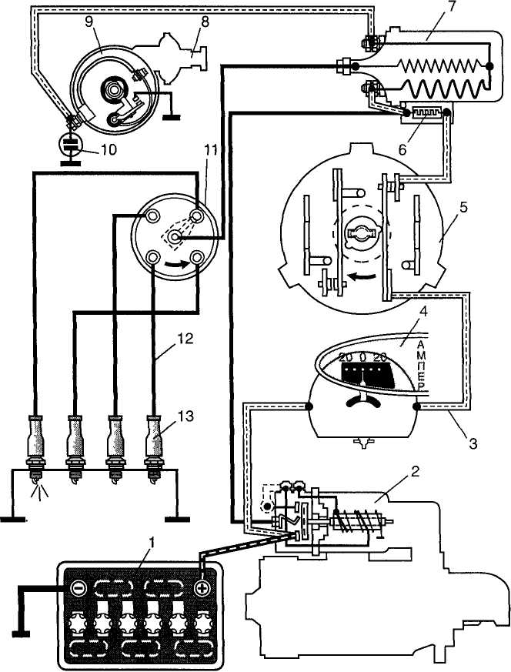
Рис. 3.3
Схема системи запалювання:
/ — акумуляторна батарея; 2 — стартер; З — провід низької напруги; 4 — амперметр; 5— вмикач запалювання (замок); 6— додатковий резистор; 7 — котушка запалювання; 8— вакуумний регулятор випередження запалювання; 9 — переривник; 10 — конденсатор; 11 — розподільник; 12 — провід високої напруги; 13 — свічка запалювання
184
Водночас магнітні силові лінії перетинають витки первинної обмотки, в якій індукується ЕРС самоіндукції до 300 В, а також осердя, в якому з'являються вихрові струми, що спричиняють його нагрівання. Для зменшення нагрівання осердя виконують з окремих тонких сталевих пластин, ізольованих одна від одної окалиною.
Коли двигун працює з малою частотою обертання колінчастого вала, тривалість перебування контактів переривника в замкненому стані більша, й струм у первинному колі встигає досягти свого максимуму. В результаті ввімкнений в це коло резистор нагрівається, його опір збільшується, загальний опір первинного кола зростає, а отже, сила струму в ньому зменшується, що знижує нагрівання котушки запалювання.
Коли частота обертання колінчастого вала збільшується, тривалість перебування контактів переривника в замкненому стані зменшується, й сила струму в первинній обмотці не встигає досягти мак-
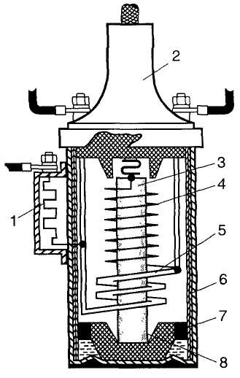
Рис. 3.4
Котушка запалювання:
/ — додатковий резистор; 2 — кришка; 3 — осердя; 4, 5 — відповідно вторинна й первинна обмотки; 6 — кільцевий магнітопровід; 7 — ізолятор; 8 — ізолювальна втулка
185
симального значення; тому температура додаткового резистора виявляється меншою, загальний опір первинного кола знижується, внаслідок чого струм у цьому колі трохи підсилюється.
Під час пуску двигуна стартером за допомогою тягового реле додатковий резистор закорочується, й у первинну обмотку надходить струм більшої сили. Це забезпечує збільшення магнітного потоку й дає змогу дістати вищу напругу у вторинному колі, чим полегшується пуск двигуна.
Електрорушійна сила самоіндукції, що наводиться в первинній обмотці котушки запалювання, при розмиканні контактів переривника спричиняє іскріння між ними й намагається підтримати струм у первинному колі, перешкоджаючи швидкому зникненню магнітного поля. Внаслідок цього у вторинній обмотці може індукуватися недостатня ЕРС.
Для захисту контактів переривника та збільшення ЕРС у вторинній обмотці котушки запалювання паралельно контактам умикається конденсатор, який на початку розмикання їх заряджається, завдяки чому зменшується іскріння між ними. Після повного розмикання контактів конденсатор розряджається через первинну обмотку котушки запалювання, створюючи в ній імпульс струму зворотного напряму. Внаслідок цього прискорюється знищення магнітного поля, що створюється первинною обмоткою, й істотно підвищується ЕРС, яка індукується у вторинній обмотці котушки.
Розподільник запалювання слугує для періодичного розмикання кола низької напруги та розподілу струму високої напруги по свічках запалювання відповідно до порядку роботи двигуна. Він складається з об'єднаних у спільному корпусі переривника струму низької напруги й розподільника струму високої напруги.
У розподільнику запалювання Р-118 (автомобіль «Москвич-2140») переривник складається з чавунного корпусу 20 (рис. 3.5), всередині якого розміщено приводний валик, з'єднаний через відцентровий регулятор з кулачком 10, нерухомого опорного диска та рухомого диска 9. Зовні на корпусі закріплено вакуумний регулятор випередження запалювання 8 і конденсатор 16. На рухомому диску встановлено: нерухомий контакт 17, з'єднаний з «масою»; рухомий контакт, ізольований від «маси» й з'єднаний провідником з ізольованим затискачем низької напруги 15, фільц 18для змащування кулачка. Нерухомий контакт установлено на спеціальній площадці, яку закріплено на диску гвинтом. Площадка разом із гвинтом може переміщатися ексцентриком, що дає змогу регулювати зазор між контактами Рухомий контакт за допомогою пластинчастої пружини притискається до нерухомого. Коли валик обертається, кулачок своїми виступами періодично відтискає рухомий контакт, перериваючи коло струму низької напруги. Замикаються контакти пластинчастою пружиною. Нормальний зазор між контактами переривника, що перебувають у повністю розімкненому стані, має становити 0,35... 0,45 мм. Кількість виступів на кулачку відповідає кількості ци-
186
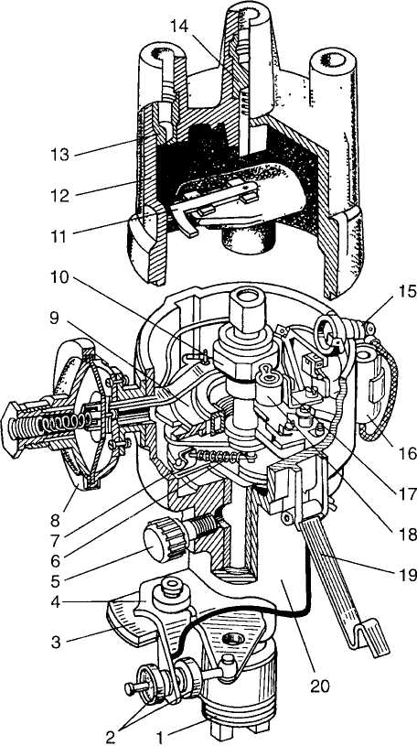
Рис. 3.5
Розподільник запалювання автомобіля «Москвич-2140»:
1 — з'єднувальна муфта привода, 2 — регулювальні гайки октан-коректора, З — нижня пластина зі шкапою, 4 — верхня рухома пластина, 5 — оливниця, 6 — пружина тягарця, 7 — тягарець, 8 — вакуумний регулятор випередження запалювання, 9 — рухомий диск, 10 — кулачок, / / — розносна пластина ротора, 12 — кришка розподільника, 13 — бічний затискач, 14 — центральний затискач, 15 — затискач низької напруги, 16 — конденсатор, 17 — нерухомий контакт переривника, 18 — повстяний фільц, 19 — застібка кришки, 20 — корпус
187
ліндрів, а частота обертання валика вдвоє менша від частоти обертання колінчастого вала. До корпусу переривника кріпиться вакуумний регулятор випередження запалювання 8, діафрагму якого зв'язано з рухомим диском 9.
Розподільник складається з ротора з розносною пластиною 11, карболітової кришки 12 з вивідними бічними затискачами 13 та центральним 14 із контактним вугликом і заглушувальним резистором, що зменшує перешкоди радіоприйманню. Всередині ротора є зріз, за допомогою якого він фіксується в певному положенні на кулачку й обертається разом із ним. У гніздо центрального затискача розподільника вставляють, провід високої напруги, що йде від котушки запалювання. Від бічних вивідних затискачів проводи приєднуються до свічок запалювання в порядку роботи двигуна в напрямі обертання ротора. Струм високої напруги, що індукується у вторинній обмотці котушки запалювання, подається через контактний вуглик на пластину ротора, а потім крізь повітряний зазор (0,4... 0,8 мм) — на бічний вивідний затискач і проводом високої напруги — на свічку запалювання. При наступному розмиканні контактів ротор повернеться, а розносна пластина розташується проти чергового бічного затискача. Аналогічну будову мають розподільники запалювання Р-114Б (автомобіль ЗАЗ-968М) та Р-119Б (автомобіль ГАЗ-24).
На автомобілях ВАЗ установлено розподільник запалювання Р-125 (рис. 3.6), що має вакуумний 4 й відцентровий регулятори. Опорну пластину 7 з рухомими тягарцями регулятора встановлено на шліцах верхнього кінця приводного валика під ротором 8. Останній прикріплено до пластин кулачка 16 переривника двома гвинтами. Контакти розташовано на рухомому диску. Для регулювання зазору між ними стояк із нерухомим контактом можна переміщувати за допомогою викрутки, яку встановлюють у спеціальний паз 20, після ослаблення двох гвинтів 19. Тяга б з'єднує вакуумний регулятор з рухомим диском переривника.
Потреба встановлювати в розподільнику прилади, які автоматично регулюють момент запалювання робочої суміші, пояснюється ось чим. Робоча суміш у циліндрах двигуна згоряє дуже швидко (протягом 1/500... 1/1000 с). Зі збільшенням частоти обертання колінчастого вала швидкість згоряння майже не змінюється, а середня швидкість руху поршня істотно зростає, й за час згоряння суміші поршень встигає набагато відійти від ВМТ. Тому згоряння суміші відбудеться в більшому об'ємі, тиск газів на поршень зменшиться, й двигун не розвиватиме повної потужності.
Це зумовлює необхідність зі збільшенням частоти обертання колінчастого вала запалювати робочу суміш з випередженням (до підходу поршня у ВМТ) з таким розрахунком, щоб суміш повністю згоріла до моменту переходу поршнем ВМТ (при найменшому об'ємі), тобто робити запалювання більш раннім. Чим вища частота обертання колінчастого вала, тим більшим має бути випередження запалювання.
188
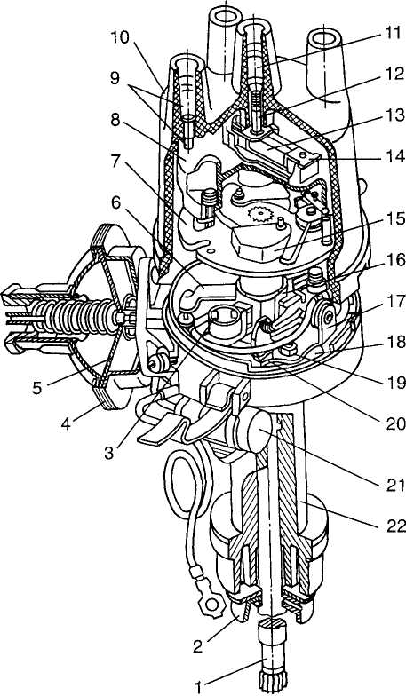
Рис. 3.6
Розподільник запалювання автомобілів ВАЗ:
/ — приводний валик; 2 — оливовідбивна муфта; З — фільц для мащення кулачка; 4 — вакуумний регулятор випередження запалювання; 5 — діафрагма; 6 — тяга вакуумного регулятора; 7 — опорна пластина відцентрового регулятора; 8 — ротор розподільника; 9 — бічний електрод і затискач; 10 — кришка розподільника; 11 — центральний затискач; 12 — струмоподавальний вуглик; 13 — резистор; 14 — розносна пластина ротора; 75 — тягарець відцентрового регулятора; 16 — кулачок; 17 — рухома пластина нерухомого контакту; 18 — рухомий диск переривника; 19 — стопорний гвинт; 20 — паз рухомої пластини; 21 — конденсатор; 22 — корпус
189
Крім того, за однієї й тієї самої частоти обертання колінчастого вала випередження запалювання має зменшуватися з відкриванням дросельних заслінок і збільшуватися, коли вони закриваються. Це пояснюється тим, що при відкриванні дросельних заслінок збільшується кількість пальної суміші, яка надходить у циліндри, й водночас зменшується кількість домішуваних до неї залишкових газів, унаслідок чого підвищується швидкість згоряння робочої суміші. Коли дросельні заслінки закриваються, навпаки, кількість пальної суміші зменшується, а кількість залишкових газів у циліндрах збільшується, внаслідок чого швидкість згоряння знижується.
Випередження запалювання автоматично змінюється залежно від частоти обертання колінчастого вала за допомогою відцентрового регулятора (рис. 3.7, а), що складається з двох тягарців 8, які надіваються на осі 7, закріплені на пластині 6 приводного вала 5, і стягуються двома пружинами 4. На тягарцях є штифти 9, які входять у прорізи планки 10 кулачка // переривника.
Коли частота обертання колінчастого вала підвищується, тягарці під дією відцентрових сил розходяться й повертають планку 10 із кулачком у напрямі його обертання на деякий кут, чим і забезпечується більш раннє розмикання контактів переривника, тобто збільшується випередження запалювання.
Випередження запалювання змінюється автоматично також залежно від ступеня відкривання дросельних заслінок за допомогою вакуумного регулятора (рис. 3.7, б), порожнину якого з одного боку діафрагми сполучено з атмосферою, а з іншого, за допомогою трубки, — із задросельним простором карбюратора.
Коли заслінки закриваються, розрідження в корпусі вакуумного регулятора збільшується, діафрагма 12 (див. рис. 3.7, б), долаючи опір пружини, прогинається назовні й через тягу 13 повертає рухомий диск 14 у бік збільшення випередження запалювання; коли заслінки відкриваються, розрідження зменшується, пружина вигинає діафрагму в протилежний бік, повертаючи диск 14 переривника у бік зменшення випередження запалювання.
Крім того, всі розподільники мають також ручне регулювання випередження запалювання, що здійснюється залежно від октанового числа палива за допомогою октан-коректора. Він складається з нижньої З (див. рис. 3.5) та верхньої 4 пластин. Верхню пластину закріплено на корпусі переривника, а нижню — прикріплено до блока циліндрів. Пластини з'єднані між собою болтом. Для збільшення випередження запалювання ослаблюють болт й повертають корпус 20 переривника проти напряму обертання ротора на одну-дві поділки шкали нижньої пластини, а для зменшення — у зворотний бік.
На автомобілях ВАЗ октан-коректор має вигляд диска 5 (рис. 3.8) з поділками, причому диск установлюється на корпусі 3 розподільника. В нерухомому стані диск утримується стопорною пластиною 1, що кріпиться на шпильці з гайкою 2. Для збільшення випередження
190
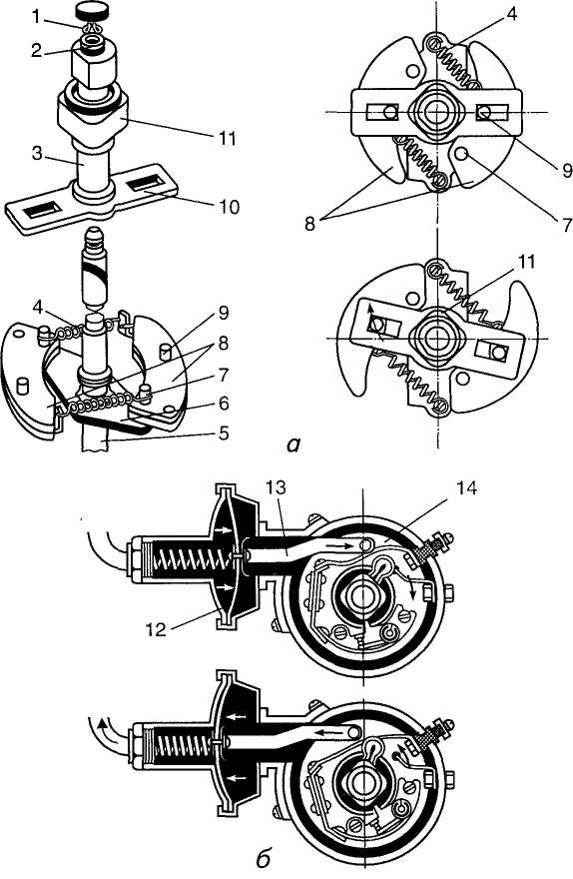
Рис. 3.7
Регулятори випередження запалювання:
а — відцентровий; 6 — вакуумний; 1 — замкове кільце; 2 — опорна шайба; 3 — втулка
кулачка; 4 — пружина; 5 —вал привода; 6 — пластина; 7 — вісь; 8 — тягарці;
9 — штифт; 10 — планка; 11 — кулачок переривника; 12 — діафрагма; 13 — тяга;
14 — рухомий диск переривника
191
запалювання ослабляють гайку 2 й, повертаючи диск, здійснюють поворот корпусу 3 в бік «+», а для зменшення випередження запалювання — в бік «-».
Контактна система запалювання не може забезпечити надійну роботу двигунів із більш високими ступенем стискання й частотою обертання колінчастого вала, а також більшою кількістю циліндрів. Для підвищення напруги на вторинній обмотці й енергії іскри треба
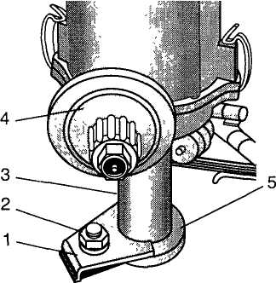
Рис. 3.8
Октан-коректор розподільника запалювання двигуна ВАЗ-2105:
/ — стопорна пластина; 2 — гайка; 3 — корпус розподільника; 4 — вакуумний регулятор випередження запалювання; 5 — диск із поділками
збільшувати силу струму в первинній обмотці котушки запалювання, а це зумовлює збільшення іскріння на контактах, швидке спрацьовування їх і порушення регулювання.
У контактно-транзисторній системі запалювання, в якій немає конденсатора, коло в первинній обмотці розривається транзистором. При цьому через контакти переривника проходить струм силою 0,7 А, що не спричиняє підгоряння контактів.
Ще ефективнішою є безконтактна система запалювання, яка встановлюватиметься на автомобілях ЗИЛ, ГАЗ, УАЗ та інших, а також на легкових автомобілях ВАЗ-2108, ВАЗ-2109.
Свічка запалювання слугує для створення іскрового проміжку в колі високої напруги з метою запалювання робочої суміші в циліндрі двигуна. Вона складається зі сталевого корпусу 2 (рис. 3.9, а), всередині якого встановлюється керамічний ізолятор 7. Всередині ізолятора поміщається центральний електрод 4, верхня частина якого
192
сталева, а нижню виконано зі сплаву нікелю та марганцю. Бічний електрод 5 виготовляють з такого самого сплаву. Проводи високої напруги кріпляться на центральних електродах свічок за допомогою спеціальних пластмасових наконечників (рис. 3.9, б) з установленими в них заглушувальними резисторами 8.
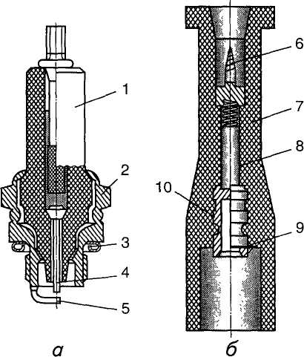
Рис. 3.9
Свічка запалювання (а) та наконечник (б):
1 — ізолятор; 2 — корпус; 3 — прокладка; 4, 5 — відповідно центральний і бічний
електроди; 6 — різьбовий стержень; 7 — корпус наконечника; 8 — заглушувальний
резистор; 9 — пружинне кільце; 10 — контактна втулка
Під час роботи двигуна на частину свічки, розташовану в камері ігоряння, потрапляє олива, яка утворює нагар. Це призводить до ви-і ікання струму. Нагар на тепловому конусі ізолятора зникає в разі нагрівання його до 400...500 °С. Якщо температура теплового конуса ізолятора перевищить 850...900 °С, то може виникнути жарове запа-іювання.
Температура 400...900 °С називається тепловою границею праце-ідатності свічки й визначається довжиною теплового конуса (короткий конус мають холодні свічки, довгий — гарячі, причому марку-
193
ються вони жаровим числом: 8, 11, 14, 17, 20, 23, 26; чим менше це число, тим гарячіша свічка).
Вмикач запалювання (замок) замикає й розмикає коло низької напруги, вмикаючи контрольно-вимірювальні прилади, стартер, а також з'єднуючи з джерелами струму прилади, що мають свої вмикачі (опалювач, склоочисник, радіоприймач та ін.). Замок перешкоджає вмиканню запалювання сторонньою особою. Схему з'єднання приладів запалювання між собою показано на рис. 3.3.
Установлення запалювання. Момент запалювання суміші в циліндрах двигуна має бути узгоджений із положенням деталей кривошипно-шатунного механізму та механізму газорозподілу (поршень і клапани). Це узгодження досягається встановленням запалювання, що здійснюється всякий раз, коли узгоджена робота зазначених механізмів і системи порушується (наприклад, під час складання двигуна, після зняття розподільника запалювання, в разі появи несправностей приладів запалювання та в інших випадках).
Щоб правильно встановити запалювання, слід діяти так.
- Перевірити й у разі потреби відрегулювати зазор між контакта
ми переривника.
- Установити поршень першого циліндра в положення ВМТ на
прикінці такту стискання. Для цього треба вивернути свічку першого
циліндра і в отвір для неї вставити паперову пробку або закрити цей
отвір пальцем. Прокручуючи колінчастий вал пусковою рукояткою,
за виходом повітря з-під пальця (виштовхуванням пробки) знайти
такт стискання.
Після цього, продовжуючи повільно обертати колінчастий вал, сумістити мітки на двигуні для встановлення запалювання. У двигуні автомобіля «Москвич» суміщається перша риска на шківі колінчастого вала (за ходом обертання) з установочним штифтом передньої кришки блока циліндрів, у двигуні ВАЗ — мітка на шківі з другою міткою на передній кришці механізму газорозподілу, у двигуні МеМЗ — перша риска (МЗ) на шківі колінчастого вала з виступом на кришці розподільних шестерень, у двигуні ГАЗ-24 — перша мітка — паз зі штифтом на кришці розподільних шестерень.
3. Зняти кришку розподільника, повернути ротор у положення, в
якому його розносна пластина збігатиметься з бічним затискачем
першого циліндра кришки розподільника (пластину ротора напрям
лено на затискач низької напруги корпусу), в такому положенні
встановити розподільник запалювання в гніздо блока й, потроху по
вертаючи за ротор, увести валик у зачеплення з приводом, завернути
від руки гайку кріплення розподільника до двигуна й установити
октан-коректор на нульову поділку.
- Приєднати контрольну лампу одним проводом до затискача
низької напруги переривника, а іншим — до маси.
- Увімкнути запалювання й повертати корпус розподільника
запалювання проти напряму обертання ротора (у двигунах автомобі-
194
лів ГАЗ-24, ЗАЗ і «Москвич» — за годинниковою стрілкою, а в двигунах автомобілів ВАЗ — проти) до початку розмикання контактів (у цей момент контрольна лампа засвічується). Момент розмикання контактів можна визначити також «за іскрою». Для цього провід високої напруги, вийнятий з центрального затискача розподільника, потрібно тримати на відстані 3...4 мм від маси й повертати корпус розподільника запалювання. В момент розмикання контактів між проводом і масою з'являється іскра.
6. Вимкнути запалювання, затягнути ключем гайку кріплення розподільника запалювання до двигуна, закрити кришку розподільника й, починаючи із затискача першого циліндра, по черзі приєднати проводи високої напруги до свічок у напрямі обертання ротора відповідно до порядку роботи двигуна. Приєднати трубку вакуумного регулятора випередження запалювання.
Правильність установлення запалювання визначається пробігом. Для цього потрібно запустити двигун, прогріти його до нормальної температури й, рухаючись зі швидкістю 50 км/год на прямій передачі по рівній дорозі, різко збільшити подачу палива. При цьому в двигуні мають бути чутні слабкі нетривалі металічні стуки. Відсутність їх указує на пізнє запалювання, а стуки, що не припиняються, — на раннє. Кут випередження запалювання в цьому разі уточнюється ок-ган-коректором.
§ 3.3. СТАРТЕР, ЗВУКОВИЙ СИГНАЛ І КОНТРОЛЬНО-ВИМІРЮВАЛЬНІ ПРИЛАДИ
Стартер слугує для пуску двигуна й становить чотириполюсний електродвигун постійного струму зі змішаним умиканням обмоток збудження. Вмикання стартера електромагнітне. На корпусі стартера встановлено тягове реле, живлення обмоток якого здійснюється через додаткове реле вмикання. Це запобігає випадковому вмиканню стартера, коли працює двигун.
У корпусі / стартера (рис. 3.10, а) гвинтами закріплено чотири сталевих полюси, на які надіто котушки обмотки збудження. Дві ко-гушки (серієсні), що паралельно з'єднані між собою, послідовно з'єднано з обмоткою якоря. Під час пуску двигуна через обмотки котушок проходить великий струм, тому їх (як і обмотки якоря) виконано з мідної стрічки. Дві інші котушки (шунтові) між собою з'єднуються послідовно й разом умикаються паралельно обмотці якоря. їхні обмотки розраховано на порівняно невеликий струм, що залежить переважно від напруги акумуляторної батареї.
Чотири мідно-графітові щітки встановлено в щіткотримачах, закріплених в алюмінієвій кришці. До двох щіткотримачів позитивних щіток, ізольованих від кришки пластмасовими пластинами, приєднуються виводи серієсних котушок. Два інших щіткотримачі, до од-
195
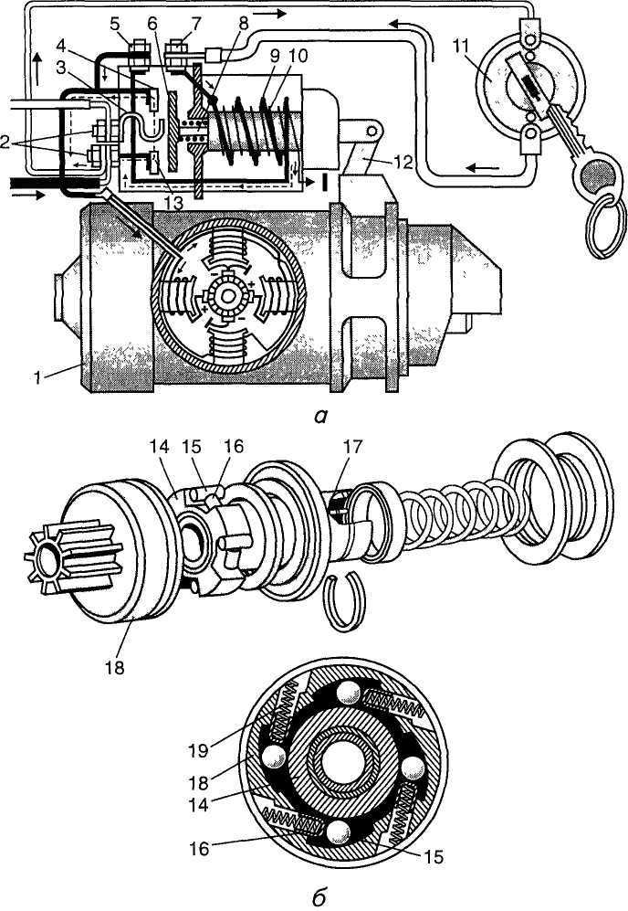
1%
ного з яких приєднано виводи шунтових котушок, приклепано до кришки, тобто з'єднано з масою, й у них вставляються негативні щітки. Всі щітки притискаються до колектора спіральними пружинами.
Як ір складається з вала й напресованих на нього осердя з обмоткою та колектора. Обмотку вкладено в пази осердя, набраного з тонких пластин електротехнічної стал'і. Кінці обмотки виведено на ізольовані одна від одної пластини колектора, складені на пластмасовій основі. Вал обертається у двох пористих металокерамічних втулках, просочених оливою й запресованих у кришки стартера. Передня кришка має фланець, яким стартер кріпиться до картера зчеплення. В цій кришці на валу якоря змонтовано привод стартера, що вмикає важіль 12 з поворотною пружиною й роликову обгінну муфту (муфту вільного ходу) з шестірнею.
Муфта вільного ходу забезпечує передачу крутного моменту від стартера до вінця маховика під час пуску двигуна та від'єднання шестірні стартера від маховика після пуску двигуна. її внутрішня (ведуча) обойма 14 (рис. 3.10, б) має подовжену маточину, яку на спіральних шліцах установлено на валу якоря. Таке встановлення забезпечує повертання муфти в разі переміщення її вздовж вала, що полегшує введення в зачеплення зуб'їв шестірні стартера та вінця маховика. Зовнішню (ведену) обойму 18 муфти виконано як одне ціле з шестірнею стартера. З внутрішнього боку ця обойма має чотири похилих пази, в яких розміщуються ролики 75, що постійно відтискаються штовхачами 16 із пружинами 19 у звужену частину пазів, заклинюючи таким чином обидві частини муфти. Ефект заклинювання підсилюється, коли обертається ведуча обойма, тобто в разі вмикання стартера.
Стартер умикається повертанням ключа вмикача запалювання праворуч до упора. При цьому невеликої сили струм від акумуляторної батареї спочатку піде в обмотку реле вмикання, намагнічуючи його осердя, яке притягує якірець, замикаючи контакти електричного кола стартера. Після цього також невеликої сили струм піде від акумуляторної батареї до затискача 2тягового реле, далі — на вмикач запалювання та затискач 7, втягувальну обмотку 9 тягового реле й через затискач 5 — в обмотки стартера. Водночас струм проходитиме тонкою затримувальною обмоткою тягового реле. Під дією магнітного поля, створюваного обмотками, осердя тягового реле втягується всередину втулки й переміщує важіль умикання 12, який нижнім
Рис. ЗЛО
Стартер:
а — схема; б — провід і муфта вільного ходу; / — корпус стартера: 2, 5, 7 — затискачі; З — додатковий контакт; 4, 13 — основні контакти; 6 — контактний диск; і? — шток; 9, 10 — відповідно втягувальна й утримувальна обмотки; 11 — вмикач запалювання; 12 — важіль умикання привода; 14 — ведуча обойма; 15 — ролик; 16 — штовхач; 17 — шліцьова втулка; 18 — ведена обойма; 19 — пружина штовхача
197
кінцем переміщує по гвинтовій нарізці привод стартера й уводить його шестірню в зачеплення із зубчастим вінцем маховика. Водночас осердя тягового реле через шток 8 переміщує контактний диск 6, який замикає контакти 4 і 13 тягового реле основного кола стартера, що має малий опір, унаслідок чого в обмотку стартера піде великої сили струм, і якір обертатиме колінчастий вал двигуна. Водночас контактний диск з'єднується з додатковим контактом З, який дає змогу струму проходити в первинну обмотку котушки запалювання, минаючи додатковий опір (двигуни «Москвич», МеМЗ та ГАЗ-24).
Коли двигун запуститься, стартер повертанням ключа ліворуч вимикається, й усі деталі привода під дією пружини повертаються в початкове положення. Якщо двигун почне працювати, а стартер не буде вимкнено, вінець маховика поведе за собою шестірню стартера та зовнішню обойму муфти з великою швидкістю, ролики зсунуться по похилій поверхні пазів у широку частину, даючи змогу зовнішній веденій обоймі з шестірнею обертатися вільно, не передаючи зусилля на ведучу обойму й вал якоря, що запобігає «розносу» стартера. Якщо під час пуску двигуна зуб шестірні стартера збігається із зубом вінця маховика, то пружина привода стиснеться, даючи змогу важелю вмикання переміщатися далі й замкнути електричне коло стартера, а коли якір повернеться, шестірня під дією буферної пружини відразу війде в зачеплення з вінцем маховика.
Оскільки під час пуску (особливо — холодного двигуна) стартер споживає великий струм, тривалість вмикання його має не перевищувати 10... 15 с Повторні вмикання можна робити тільки через 30 с
Звуковий сигнал — вібраційного типу безрупорний. На автомобілях ВАЗ і ГАЗ-24 встановлюються два сигнали — низького й високого тонів. При цьому вмикання сигналів на автомобілі ГАЗ-24 здійснюється через реле сигналів.
Сигнал (рис. 3.11) складається з корпусу, електромагніту 2, якірця 3, контактів 5, мембрани 6 та резонаторного диска 4. Після натискання на кнопку струм від акумуляторної батареї через замкнені контакти 5 надходить в обмотку електромагніту. При цьому електромагніт притягує якірець, який прогинає мембрану й водночас розмикає контакти. Електричне коло розривається, електромагніт розмагнічується, й якірець під дією пружності мембрани відходить назад, унаслідок чого контакти 5 знову змикаються, утворюючи замкнене електричне коло, якірець притягується, й процес повторюється. При цьому створюються часті коливання мембрани (до 100 коливань за секунду) і з'являється звук. Тон звука кожного сигналу регулюється гвинтом /, розташованим на задній стінці корпусу сигналу. Обертанням гвинта за годинниковою стрілкою сила звука збільшується, а в протилежному напрямі — зменшується.
До контрольно-вимірювальних приладів належать: ♦ амперметр (або контрольна лампа); ♦ покажчик температури охолодної рідини; ♦ покажчик тиску оливи; ♦ покажчик рівня палива; ♦ аварійні сигналізатори температури охолодної рідини га тиску оливи.
198
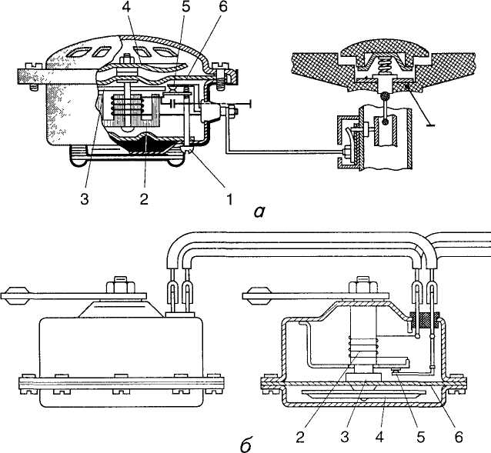
Рис. 3.11
Звукові сигнали автомобілів:
а — «Москиич»; б — ВАЗ; 7 — регулювальний гиинт; 2 — електромагніт; 3 — якірець; 4 — резонаторний диск; 5 — контакти; 6 — мембрана
Амперметр на автомобілях «Москвич» і ГАЗ-24 ввімкнено послідовно в коло акумуляторної батареї та генератора. Він показує силу розрядного й зарядного струмів. Через амперметр проходить струм до всіх споживачів, крім стартера та звукового сигналу.
Амперметр складається з корпусу, постійного магніту, латунної шини, якоря зі стрілкою та шкали. Коли електричне коло розімкне-не, якір зі стрілкою під дією магнітного поля постійного магніту утримується в середньому положенні на нульовій поділці. Під час проходження струму через латунну шину створюється магнітне поле, під дією якого намагнічений якір зі стрілкою повертається в той чи інший бік залежно від напряму струму, показуючи заряджання або розряджання акумуляторної батареї.
199
Контрольну лампу заряджання акумуляторної батареї на автомобілях ВАЗ і ЗАЗ ввімкнено в коло через реле. Коли ввімкнено запалювання й двигун не працює або працює з малою частотою обертання колінчастого вала, контакти реле утримуються в замкненому стані; при цьому лампа на щитку приладів світиться червоним світлом, указуючи, що заряджання акумуляторної батареї не відбувається. В разі збільшення частоти обертання, коли напруга генератора на 0,2...1,5 В перевищить напругу батареї, контакти реле розмикаються, вимикаючи акумуляторну батарею від живлення споживачів, контрольна лампа гасне, а батарея вмикається на заряджання від генератора.
Покажчик температури охолодної рідини складається з датчика, встановленого в головці циліндрів, і покажчика, розташованого на щитку приладів.
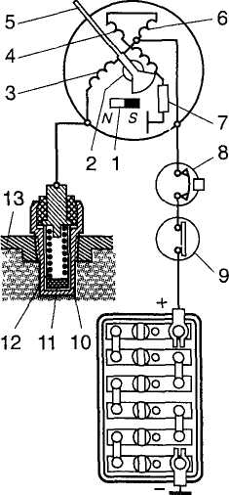
Рис. 3.12 Схема покажчика температури охолодної рідини:
1, 2— відповідно нерухомий і рухомий постійні магніти; 3, 4, 6 — котушки з обмотками; 5 — стрілка; 7 — резистор; 8 — запобіжник; 9 — вмикач запалювання; 10 — корпус датчика; 11 — термістор; 12 — пружина; 13 — головка циліндрів
700

